10kV 户外开关箱配置SF₆全绝缘断路器自动化成套柜
标准化技术规范书
（通用部分）
版本号：2025版 V1.0

海南省桂林洋公用事业发展有限公司
2025年01月
本规范对应的专用技术规范目录
序号 | 名称 | 品类优化清单对应型号
1 | 10kV 户外开关箱配置SF₆全绝缘断路器自动化成套柜技术规范书  （专用部分） | 10kV户外开关箱配置SF₆全绝缘断路器自动化成套柜，单元式，进出线柜，630A，25kA/2s  10kV户外开关箱配置 SF₆全绝缘断路器自动化成套柜，单元式，进线PT柜  10kV户外开关箱配置SF₆全绝缘断路器自动化成套柜，单元式，母线PT柜  10kV户外开关箱配置SF₆全绝缘断路器自动化成套柜，单元式，配变出线柜，630A，25kA/2s

目 录
目 录 I
1. 总则 1
2. 工作范围 2
2.1 工程概况 2
2.2 范围和界限 2
2.3 服务范围 2
3. 应遵循的主要标准 3
4. 使用条件 5
4.1 正常使用条件 5
4.2 特殊使用条件 5
4.3 系统条件要求 6
5. 技术要求 6
5.1 一次设备技术要求 6
5.2 二次设备技术要求 22
5.3 标准化典型结构方案 47
6. 试验要求 54
6.1 试验条件 56
6.2 型式试验 57
6.3 出厂试验 57
6.4 送样检测 57
6.5 现场试验及调试 57
6.6 专项抽检 57
6.7 到货试验 57
7. 电气及土建接口 57
7.1 电气一次接口 57
7.2 电气二次接口 63
7.3 环网柜航插连接示意图 68
7.4 二次回路图 70
7.5 土建接口 70
8. 监造、运输、质量保证及其他要求 72
8.1 监造 72
8.2 包装 72
8.3 运输 73
8.4 储存 73
8.5 开箱检查 73
8.6 安装指导 73
8.7 质量保证 73
附录A 开关柜设备标准配置表 75
附录B 航插尺寸定义 81
附录B.1 6芯航插尺寸定义 81
附录B.2 10芯航插尺寸定义 81
附录B.3 26芯航插尺寸定义 82
附录B.4 以太网航插电气及结构规范 82
附录B.5 6芯航插电气及结构规范 83
附录B.6 永磁航插电气及结构规范 84
附录B.7 母线PT柜除湿装置及户外箱照明电源航插电气及结构规范 85
附录C 故障处理逻辑规范 86
附录C.1 常规保护 86
附录C.2 重合闸 89
附录C.3 就地型馈线自动化逻辑 90
附录C.4 自动解列功能逻辑图 99
附录C.5 小电流接地保护逻辑图 102
附录C.6 线路断线告警 103
附录D 航插布局参考方案 103
附录D.1 含进线PT柜方案 103
附录D.2 无进线PT柜方案 104
附录E 通信参数配置 105
附录F 配电终端信息表规范 106
附录F.1 遥信点表 106
附录F.2遥测点表 116
附录F.3遥控点表 117
附录G 装置定值清单 117

1. 总则
1.1 本招标技术文件适用于海南省桂林洋公用事业发展有限公司的10kV 户外开关箱配置SF₆全绝缘断路器自动化成套柜，它提出了该设备本体及附属设备的功能设计、结构、性能、安装和试验等方面的技术要求。
1.2 本设备招标技术文件提出的是最低限度的技术要求。凡本招标技术文件中未规定，但在相关设备的行业标准、国家标准或IEC标准中有规定的规范条文，投标方应按相应标准的条文进行设备设计、制造、试验和安装。对国家有关安全、环保等强制性标准，必须满足其要求。
1.3 如果投标方没有以书面形式对本招标技术文件的条文提出异议，则意味着投标方提供的设备完全符合本招标技术文件的要求。如有异议，不管是多么微小，都应在报价书中以“对招标技术文件的意见和同招标技术文件的差异”为标题的专门章节中加以详细描述。
1.4 本招标技术文件所使用的标准如遇与投标方所执行的标准不一致时，按较高标准执行。
1.5 本招标技术文件经买、卖双方确认后作为订货合同的技术附件，与合同正文具有同等的法律效力。
1.6 本招标技术文件未尽事宜，由买、卖双方协商确定。
1.7 投标方在应标技术文件中应如实反映应标产品与本招标技术文件的技术差异。如果投标方没有提出技术差异，而在执行合同的过程中，招标方发现投标方提供的产品与其应标招标技术文件的条文存在差异，招标方有权利要求退货，并将对下一年度的评标工作有不同程度的影响。
1.8 投标方应在应标技术部分按本招标技术文件的要求如实详细的填写应标设备的标准配置表，并在应标商务部分按此标准配置进行报价，如发现二者有矛盾之处，将对评标工作有不同程度的影响。
1.9 投标方应充分理解本招标技术文件并按本招标技术文件的具体条款、格式要求填写应标的技术文件，如发现应标的技术文件条款、格式不符合本招标技术文件的要求，则认为应标不严肃，在评标时将有不同程度的扣分。

2. 工作范围

2.1 工程概况
本技术规范书采购的设备适用的工程概况详见专用部分。

2.2 范围和界限
1）本标书适应于所供10kV 户外开关箱配置SF₆全绝缘断路器自动化成套柜及其附属设备的设计、制造、装配、工厂试验、交付、现场安装和试验的指导、监督以及试运行工作。
2）现场安装和试验在投标方的技术指导和监督下由招标方完成。
3）本标书未说明，但又与设计、制造、装配、试验、运输、包装、保管、安装和运行维护有关的技术要求，按条款3（应遵循的主要标准）所规定的有关标准执行。

2.3 服务范围
1）投标方应按本标书的要求提供全新的、合格的10kV 户外开关箱配置SF₆全绝缘断路器自动化成套柜及其附属设备、备品备件、专用工具和仪器。
投标方所提供的组件或附件如需向第三方外购时，投标方应对质量向招标方负责，并提供相应出厂和验收证明。
2）供货范围一览表
投标方提供的10kV 户外开关箱配置SF₆全绝缘断路器自动化成套柜的供货范围及设备技术规格一览表详见专用部分。投标方应如实填写“投标方保证”栏。
3）工厂试验由投标方在生产厂家内完成，但应有招标方代表参加，参加工厂验收的人数及天数等规定详见标书商务部分。
4） 现场安装和试验在投标方的技术指导下由招标方完成，投标方协助招标方按标准检查安装质量，处理调试投运过程中出现的问题，并提供备品、备件，做好销售服务工作。投标方应选派有经验的技术人员，对安装和运行人员免费培训。安装督导的工作范围及人数和天数等规定详见标书商务部分。
5）投标方应协助招标方解决设备运行中出现的问题。
6）设计联络会议的地点及招标方参加人员的人数和天数等规定详见标书商务部分。
7）设备安装、调试和性能试验合格后方可投运。设备投运并稳定运行后，投标方和招标方（业主）双方应根据相关法律、法规和公司管理制度在2个月内签署合同设备的验收证明书。该证明书共两份，双方各执一份。
8）如果安装、调试、性能试验、试运行及质保期内技术指标一项或多项不能满足合同技术部分要求，买卖双方共同分析原因，分清责任，如属制造方面的原因，或涉及索赔部分，按商务部分有关条款执行。

3. 应遵循的主要标准
除本技术规范书特殊规定外，投标方所提供的设备均按规定的标准和规程的最新版本进行设计、制造、试验和安装。如果这些标准内容有矛盾时，应按最高标准的条款执行。如果投标方选用本技术规范书规定以外的标准时，则需提交这种替换标准供审查和分析。仅在投标方已证明替换标准相当或优于标书规定的标准，并从招标方处获得书面的认可才能使用。提交供审查的标准应为中文或英文版本。
下列文件对于本技术规范书的应用是必不可少，凡是注日期的引用文件，仅注日期的版本适用于本技术规范书。凡是不注日期的引用文件，其最新版本（包括所有的修改单）适用于本技术规范书：
GB/T191-2008 包装储运图示标志
GB/T 1985-2014 高压交流隔离开关和接地开关
GB/T2423.1-2008 电工电子产品环境试验 第2部分：试验方法 试验 A：低温
GB/T2423.2-2008 电工电子产品环境试验 第2部分：试验方法 试验B：高温
GB/T 2423.3-2016 环境试验第2部分：试验方法试验Cab：恒定湿热试验
GB/T2423.4-2008 电工电子产品基本环境试验规程 试验Db: 交变湿热试验方法
GB/T2423.8-1995 电工电子产品环境试验 第2部分: 试验方法 试验Ed: 自由跌落
GB/T 2423.10-2019 电工电子产品环境试验 第2部分: 试验方法 试验Fc和导则:振动(正弦)
GB/T3906 3.6kV～40.5kV交流金属封闭开关设备和控制设备
GB/T4208-2017 外壳防护等级（IP代码）
GB/T 4728 电气简图用图形符号
GB/T9969-2008 工业产品使用说明书 总则
GB/T 10125-2021 人造气氛腐蚀试验 盐雾试验
GB/T 11022 高压开关设备和控制设备标准的共用技术要求
GB/T11287-2000 电气继电器 第21部分 量度继电器和保护装置的振动、冲击、碰撞和地震试验第1篇: 振动试验(正弦)
GB/T13729-2019 远动终端设备
GB/T 14436-1993 工业产品保证文件 总则
GB/T15153.1-1998 远动设备及系统 第2部分:工作条件 第1篇: 电源和电磁兼容性
GB/T15153.2-2000 远动设备及系统 第2部分:工作条件 第2篇：环境条件(气候、机械和其它非电影响因素)
GB/T17626.2-2018 电磁兼容 试验和测量技术 静电放电抗扰度试验
GB/T17626.3-2016 电磁兼容 试验和测量技术 射频电磁场辐射抗扰度试验
GB/T17626.4-2018 电磁兼容 试验和测量技术 电快速瞬变脉冲群抗扰度试验
GB/T17626.5-2019 电磁兼容 试验和测量技术 浪涌(冲击)抗扰度试验
GB/T17626.8-2006 电磁兼容 试验和测量技术 工频磁场抗扰度试验
GB/T 17626.9-2011 电磁兼容 试验和测量技术 脉冲磁场抗扰度试验
GB/T 17626.10-2017 电磁兼容 试验和测量技术 阻尼振荡磁场抗扰度试验
GB/T 17626.11-2008 电磁兼容 试验和测量技术 电压暂降、短时中断和电压变化的抗扰度试验
GB/T17626.18-2016 电磁兼容 试验和测量技术 阻尼振荡波抗扰度试验
GB/T 17626.29-2006 电磁兼容 试验和测量技术 直流电源输入端口电压暂降、短时中断和电压变化的抗扰度试验
GB/T 26164.1-2010 电业安全工作规程 第1部分：热力和机械
GB/T 16934-2013 电能计量柜
GB/T 4025-2010 人机界面标志标识的基本和安全规则 指示器和操作器件的编码规则
GB/T 50065-2011 交流电气装置的接地设计规范
GB/T 1984-2014 高压交流断路器
DL/T 402-2016 高压交流断路器
DL/T 404-2018 3.6kV～40.5kV交流金属封闭开关设备和控制设备
DL/T 593-2016 高压开关设备和控制设备标准的共用技术要求
DL/T 630-2020 交流采样远动终端技术条件
DL/T 814-2013 配电自动化系统技术规范
DL/T 721-2013 配电自动化远方终端
DL/T 825 电能计量装置安装接线规则
DL/T 596-1996 电力设备预防性试验规程
JB/T 5777.2 电力系统二次电路用控制及继电保护屏(柜、台)通用技术条件
JB/T 5777.3 电力系统二次电路用控制及继电保护屏(柜、台)基本试验方法
JB/T 5895 污秽地区绝缘子: 使用导则
电力监控系统安全防护规定（发改委〔2014〕14号令）
关于印发电力监控系统安全防护总体方案等安全防护方案和评估规范的通知（国能安全〔2015〕
36号文）
IEC 62271.1-2017 高压开关设备和控制设备标准的共用技术要求

4. 使用条件
本设备技术规范书要采购的10kV 户外开关箱配置SF₆全绝缘断路器自动化成套柜，投标方应保证对所提供的设备不仅满足本技术规范书要求的技术条款要求，而且还应对在实际安装地点的外部条件（包括正常使用条件和特殊使用条件）下的绝缘水平、温升等相关性能参数进行校验、核对，使所供设备满足实际外部条件要求及全工况运行要求。

4.1 正常使用条件
- 环境温度范围：-25℃～+55℃；
- 环境相对湿度（在25℃时）：
日平均值：≤95%
月平均值：≤90%
- 污秽等级：不低于c级（户内）；
- 地震烈度：Ⅷ 度
- 安装地点：户外

4.2 特殊使用条件
投标方应对正常使用条件之外的特殊使用条件涉及的相关事项，在询价和订货时特别说明。
4.2.1 对周围环境空气温度高于40℃处的设备，其外绝缘在干燥状态下的试验电压应取本标准的额定耐受电压值乘以温度校正因数Kt
式中：T ——环境空气温度，（单位：℃）
4.2.2 对用于海拔高于1000m，但不超过4000m 处的设备的外绝缘，海拔每升高100m，绝缘强度约降低1%，在海拔高于1000m 的地点试验时，其试验电压应按本标准规定的额定耐受电压乘以海拔校正因数Ka。
$$K_{a}=e^{m(H−1000)/8150}$$
式中：H ——设备安装地点的海拔高度，（单位：m）。

4.3 系统条件要求
本技术规范书文件规定的设备，应适用于下列电力系统：
系统额定频率： 50Hz
系统标称电压： 10kV
系统最高运行电压： 12kV
系统中性点接地方式： 小电阻接地、消弧线圈接地和不接地。

5. 技术要求

5.1 一次设备技术要求

5.1.1 基本参数
10kV SF₆全绝缘断路器柜自动化成套设备技术参数除应满足国家和行业相关标准外，还应满足表1、表2、表3、表4、表5、表6要求。
- 设备主要参数（断路器柜）
序号 | 名称 |  |  | 单位 | 技术要求
1 | 额定电压 |  |  | kV | 12
2 | 额定频率 |  |  | Hz | 50
3 | 额定电流 |  |  | A | 630
4 | 额定短路开断电流 |  |  | kA | 25
5 | 额定短路关合电流 |  |  | kA | 63
6 | 额定峰值耐受电流 |  |  | kA | 63
7 | 额定短时耐受电流(有效值) （时间） |  |  | kA(s) | 25（2）
8 | 额定操作顺序 |  |  |  | 分-0.3s-合分-180s-合分
9 | 断路器三相分、合闸不同期性 |  |  | ms | ≤2
10 | 断路器额定短路开断电流次数 |  |  | 次 | ≥30
11 | 断路器机械寿命 |  |  | 次 | ≥10000
12 | 隔离开关机械寿命 |  |  | 次 | ≥3000
13 | 接地刀闸机械寿命 |  |  | 次 | ≥3000
14 | 接地刀闸电寿命短路关合能力 |  |  | 次 | 5（具有5次关合操作的短路关合能力）
15 | 接地开关2s短时耐受电流 |  |  | kA | 25
16 | 额定绝缘水平 |  |  | 单位 | 技术参数（海拔大于1000m时应按空气绝缘部分4.2进行修正）
16 | 1min工频耐受电压  （有效值） |  | 隔离断口 | kV | 48
16 |  |  | 开关断口 | kV | 42
16 |  |  | 相间、相对地 | kV | 42
16 | 雷电冲击耐受电压  （峰值） |  | 隔离断口间 | kV | 85
16 |  |  | 开关断口 | kV | 75
16 |  |  | 相间、相对地 | kV | 75
17 | 操作机构 |  |  | － | 电动（弹簧/永磁操作机构）
18 | 电动操作机构额定功率 | 弹簧机构 |  | W | 工作电源及储能功率≤120
18 | 电动操作机构额定功率 | 永磁机构 |  | W | 电容储能功率＜100
19 | 开关合闸时间 | 弹簧机构 |  | ms | ≤80
19 | 开关合闸时间 | 永磁机构 |  | ms | ≤50
20 | 开关分闸时间 | 弹簧机构 |  | ms | ≤50
20 | 开关分闸时间 | 永磁机构 |  | ms | ≤15
21 | 电动操作瞬时最大功率 |  |  | W | ≤480
22 | 操作电压 |  |  | V | DC48
23 | 气箱及带电部分防护等级 |  |  |  | IP67
24 | 内部故障电弧等级 |  |  | -- | IAC级：AFLR  电缆室：25kA 63kA（峰值） 0.5s  开关室：25kA 63kA（峰值） 0.5s
25 | 柜体防护等级 |  |  | -- | IP4X
26 | 外形尺寸 |  |  | 宽×深×高（mm） | （375/450）×750×2205
27 | SF₆气体含水量 |  |  |  | <150ppm（μL /L）
28 | SF₆气体年泄漏率 |  |  | % | ≤0.05
29 | 外绝缘件爬电比距（气箱内、电缆头搭接除外） |  |  | mm/kV | 20（按2级及以上设防，按12kV计算）
- 电压互感器主要参数
序号 | 项目 | 单位 | 参数
1 | 结构型式 | - | 环氧树脂浇注绝缘型
2 | 额定电压 | kV | 12
3 | 额定频率 | Hz | 50
4 | 一次侧电压 | kV | 10
5 | 二次侧电压 | V | 母线PT Y/Y/开口三角接线：100/√3/220/√3/100/3  母线PT VV接线：100/220  母线一体式抗谐振4PT：100/√3/220/√3/100 | 单相PT：100/220  进线三相一体PT：100/220  进线一体式抗谐振4PT：100/√3/220/√3/100
6 | 额定容量 | VA | 母线PT Y/Y/开口三角接线：30/300/100  母线PT VV接线：50/1000  母线一体式抗谐振4PT：30/500/30 | 单相PT：30/1000  进线三相一体PT：30/500  进线一体式抗谐振4PT：30/500/30
7 | 极限输出容量 | VA | 1200
8 | 阻抗 | - | 15%（3kVA）
9 | 精度 | 级 | 采用Y/Y/开口三角接法时:0.2/3/3P  采用VV接线时：1/3  一体式抗谐振4PT：0.2/3/3P | 单相PT：1/3三相一体PT：1/3  一体式抗谐振4PT：0.2/3/3P
10 | 熔断器型式 | - | XRNP-12
11 | 熔断器的额定电流 | A | 1
12 | 绝缘电阻 | - | 一次线圈与二次线圈或大地之间＞1000MΩ
13 | 工频耐压 | - | 二次绕组对地3kV/1min无击穿，一次绕组对二次绕组及地42kV/1min无击穿
14 | 冲击耐压 | - | 75kV，正负极性冲击各15 次，无击穿
15 | 感应耐压 | - | 一次绕组匝间150Hz，30kV/40S，无击穿，无闪络
16 | 局部放电 | - | 互感器主绝缘和纵绝缘局放水平均应≤20pC/14.4kV
17 | 温升试验 | - | 互感器在额定电压下带热极限负荷在额定时间后温升或互感器在1.2 倍额定电压下带额定负荷在额定时间后温升（若互感器未规定热极限负荷）不应超过《GB/T 20840.1-2010 互感器 第1部分：通用技术要求-表6：互感器各种零部件、材料和介质的温升限值》规定
18 | 高低温循环试验 | 次 | 按GB/T 2423.22-2012第8条 试验Nb：规定变化速率的温度变化。温度范围为-40℃~+80℃，变化速率为（1±0.2）K/min，暴露时间t1为2小时，要求完成3次循环。试验后部件仍能满足耐压和局放要求。
19 | PT柜柜体尺寸 | mm | 与断路器柜匹配
20 | 五防锁或电磁 |  | 具备电气五防锁或电磁锁功能，防止带电打开
21 | PT柜组屏要求 | PT采用母线PT或进线PT两种形式：  1）母线PT采用Y/Y/开口三角或VV接线PT或一体式抗谐振4PT固定形式独立组柜安装时，配置隔离开关及可更换的熔断器。  2）进线PT根据现场需求可选用三相一体PT或一体式抗谐振4PT，采用两进线两组三相PT（三相一体PT可选用VV接线或YY接线）。固定形式独立组柜上下层安装时，两组PT分成两个独立的小室布置，PT进线电缆带独立通道隔室错位布置，接地铜排应引至上层PT间隔，使上下层电缆屏蔽线及二次接地线可分开（其中一个PT检修时，不影响另一个PT带电运行）。  3）进线PT柜门应设置观察窗以及带电指示器、电磁锁，PT有电柜门不可打开，PT无电柜门可打开。
- 电流互感器技术参数表
序号 | 项目 | 单位 | 三相CT参数 | 零序CT参数
1 | 额定电压 | kV | 12 | 12
2 | 额定频率 | Hz | 50 | 50
3 | 变比 | A | 600/5(保护、测量，单绕组配置)、600/5（计量） | 100/5或20/1(根据用方需求制定)
4 | 准确级组合 | 级 | 10P20(0.5)(保护、测量)、0.2S（计量） | 0～5A，误差≤3%；  5A～60A，误差≤5%；  100/5（5P6）: 60A～600A，误差小于5%。误差呈线性变化，要求二次输出≥3A 20/1: 60A～120A，误差小于10%。误差呈线性变化，要求二次输出≥3A
5 | 容量 | VA | ≥2.5(保护、测量)、5（计量） | CT变比20/1时≥0.5；CT变比100/5时≥2.5
6 | 其它要求 | 配置三相保护、测量一体式CT和独立零序CT，独立采集三相电流和零序电流，三相CT采用套管式CT安装方式，零序CT为穿心式或开口式。CT必须采用环氧树脂浇注式CT，不得采用电子式CT。计量互感器采用穿心式。
7 | 温升 | 温升等级A级（60K）
8 | 固定要求 | 要求套管式CT固定可靠，无晃动，CT孔与套管保证同心；CT内孔直径不小于75mm
- 避雷器技术参数表
序号 | 项目 | 单位 | 参数
1 | 额定电压 | kV | 17
2 | 持续运行电压 | kV | 13.6
3 | 标称放电电流 | kA | 5
4 | 直流1mA参考电压 | kV | ≥24
5 | 75％直流1mA参考电压下的泄漏电流 |  | ≤50
6 | 陡波冲击电流下残压(1/5μs 5kA) | kV | ≤51.8
7 | 雷电冲击下电流残压(8/20μs 5kA ) | kV | ≤45
8 | 操作冲击电流下残压(30/60μS 250A) | kV | ≤38.3
9 | 2ms方波电流 | A | 150
10 | 水煮试验 |  | 按照标准GB11032-2020执行
- 户外开关箱外壳
序号 | 名称 | 单位 | 技术要求
1 | 外壳防护等级 | - | IP44
2 | 外壳机械撞击 | - | IK10
3 | 外壳材质 | - | 不锈钢304

- 计量屏
序号 | 名称 | 单位 | 技术要求
1 | 防护等级 | - | IP4X
2 | 外形尺寸 | mm | 250*600*2100（深*宽*高）

5.1.2 设计和结构要求

5.1.2.1 结构和设计
5.1.2.1.1 10kV 户外开关箱配置SF₆全绝缘断路器自动化成套柜结构型式为全金属全绝缘封闭式，应符合GB 3906规定要求，结构设计应使得其能安全地进行运行、检查、维护、操作，并能安全地进行核相、连接电缆的接地检查、电缆故障的定位、连接电缆或其它装置的电压试验，带电导体相对地、相间安全间隙均要求不小于40mm。
5.1.2.1.2 母线系统应采用铜质母线，接合处应有防止电场集中和局部放电的措施。
5.1.2.1.3 环网柜气箱采用304不锈钢材料，厚度不小于2.5mm，尺寸允许偏差满足 GB/T 3280-2015 中 的 B 级精度要求（公称宽度为 1250~2100mm），气箱采用自动焊接工艺焊制，宜优先采用激光焊接。柜体及底板采用覆铝锌板或镀锌钢板材料，厚度不小于2mm，板材框架材质公称厚度 2mm 及以上，尺寸允许偏差满足 GB/T 708-2019 中 的 B 级精度要求（公称宽度为 1200~1500mm）。柜体面板和盖板表面喷塑，喷涂厚度不小于70μm，柜体颜色采用工业灰（RAL 7035）。
5.1.2.1.4 SF₆全绝缘断路器柜自动化成套设备连接母线应位于气室内，采用专用的母线连接装置进行扩展连接，且其孔口密封的型式应使用专用密封绝缘件，完全包裹，满足环网柜绝缘要求；扩展方式为侧面扩展。扩展母线的设计安装应抵消环网柜本体现场安装后形成的相关累积误差，满足运行可靠性的要求，如采用弹簧触指或具有适度柔性的扩展母线等。
5.1.2.1.5 电缆室内套管应采用螺栓式套管，套管内的铜件材质需为T2铜，套管中铜棒端面外径应不小于28mm，导体有效接触面积不小于400mm²，铜管内孔螺纹为M16，并配套相应的固定螺栓，螺栓的电缆端子连接侧采用M12；柜内套管及其支持绝缘件采用耐电痕、阻燃材料，套管呈水平排列，套管相间距为：≥110mm；套管需按GB/T 2423.22-2012第8条 试验进行，试验条件为：温度范围-40℃~+80℃，变化速率为（1±0.2）K/min，暴露时间t1：2小时，要求完成3次循环。试验后部件仍能满足耐压和局放要求。单只套管在1小时悬臂载荷5000N条件下，不发生开裂；单元柜套管在1小时悬臂载荷3000N条件下，不发生SF₆气体泄漏，且套管压板不变形。备用柜接线端子应配置绝缘帽，确保环网柜在未安装电缆终端头、带电运行的情况下保持相间、相对地绝缘，并防尘、防潮。
5.1.2.1.6 一次电缆固定位置应设置在电缆隔室内。 柜内电缆应在电缆室入口处设置固定点，并进行封堵处理，固定箍应采用厚度≥2mm的半圆形非金属材料或304不锈钢，并有足够强度，减少电缆终端头所受应力。为确保三芯电缆在电缆室内的良好制作及运行，断路器单元一次电缆接线端子至柜底距离≥680mm，保证所配互感器可分相安装在电缆芯线上。一次电缆排列方式为水平一字型，柜前看，从左至右依次为A相、B相、C相。

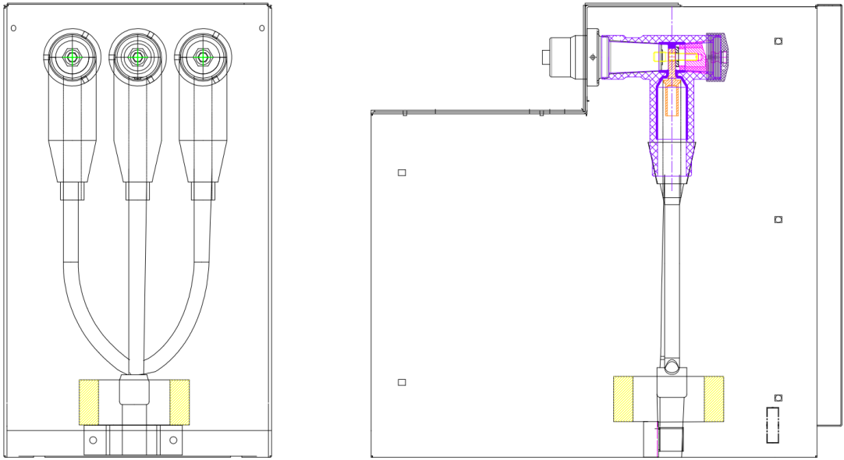
- 一次电缆固定示意图
5.1.2.1.7 电缆引入电缆隔室应设置电缆孔，电缆孔位置设置在接线端子垂直正下方距柜前合适位置处，电缆孔直径110mm或150mm；电缆隔室底板应加装用于固定电缆的支架和夹具，支架需采用不小于2.0mm厚的覆铝锌板双折边或角铁固定，电力电缆隔室与电缆沟连接处应设置防止小动物进入的措施。
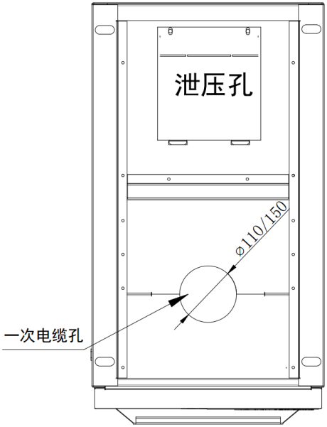
- 电缆孔设置位置及孔径示意图
5.1.2.1.8 在电缆不能与开关设备断开时，那些与电缆连接的部件应能按照电缆标准要求，耐受规定的电缆试验电压。
5.1.2.1.9 断路器柜操作的隔离开关和接地刀闸采用三工位开关，采用下装式结构，位于断路器的下方，确保断路器柜内的电缆可经接地刀闸直接接地。
5.1.2.1.10电缆室应配置观察测温窗口，观察窗的大小满足通过燃弧试验的要求，测温窗口按直径不小于100mm圆形规格配置，居中布置，观察窗不能开启，且在任意一工作位置下都能观察到电缆室的工作状态：
a） 观察窗至少应达到对外壳规定的防护等级，观察窗的机械强度应与外壳相当，并能通过开关柜内部燃弧试验。
b） 观察窗应有足够的电气间隙和静电屏蔽措施，防止危险的静电电荷。
c）观察窗光学晶体厚度≥3mm，光学晶体材质为BaF2（氟化钡），红外透光率大于93%，紫外光透过率大于93%，可通过观察窗进行红外测温。
d） 带电部分与观察窗的可触及表面的绝缘应满足相对地的绝缘要求。

5.1.2.2 开关及机构
5.1.2.2.1 开关设备配置真空断路器及三工位隔离/接地开关，并应与型式试验报告相吻合。
5.1.2.2.2 开关柜配置下隔离结构的三工位一体的隔离/接地开关（合闸、隔离、接地），接地开关为E2级。
5.1.2.2.3 开关设备应配置带刻度值的气体密度表和专用充气阀（充气口位置无遮挡）。
5.1.2.2.4 配电动操动机构时，可配置弹簧或永磁操动机构，额定工作电压为DC48V，电动操作机构满足以下要求：
（1）电机额定功率应不大于120W，启动电流不大于10A，瞬时最大功率不大于480W，启动持续时间不大于0.2s，启动结束后电机功率不大于300W，额定转矩不小于1.5N·m。环网柜应能在85～110%额定操作电压范围内能可靠分合闸；分闸脱扣器在65%（直流）～120%额定操作电压的范围内可靠分闸；电压低于30％额定操作电压不应分闸。操作机构金属零部件采用镀锌镍工艺，镀层厚度不小于5μm，电动操作机构自生产之日起，10年内不应出现拒动、误动、卡涩等严重异常状况。操作机构各金属钢件防潮不锈蚀，传动机件硬度和厚度，满足机构寿命次数不变形要求，传动机件在寿命期内，行程不发生误差。
（2）电动操作机构的抗腐蚀能力满足：盐雾试验96h后，腐蚀评级不低于6级（缺陷面积不大于1%）。
（3）电动操作机构由控制模块、传动模块、限位模块构成，相同功能的模块可互相替换，所有模块均可独立更换。
（4）电机为全密封、防腐蚀设计，防止湿气进入电机内部，造成线圈匝间短路。
（5）手动操作开关、接地刀闸在合位或环网柜气压低于阀值时，电动操作机构应启动闭锁功能。
（6）操作机构的控制、信号电路及元件应能承受2kV工频试验电压1min。
（7）操作机构的微动触点开关满足GB 4208中的IP67要求，辅助开关出线为预制式，且接线处满足GB 4208中的IP40要求。
（8）选用永磁操作机构时，机构本体应免维护，装设在全绝缘气箱内。永磁机构为单线圈单稳态，分闸簧内置型三相直动式结构（每相独立机构），三相分合闸机械联动，每相触头压力满足灭弧室要求，剩余保持力大于500N，分闸时间允许偏差小于1ms。在正常情况下，永磁机构应在5S 内完成储能。永磁材料退磁温度≥175℃。驱动模块防抖时间10ms～20ms可整定，电容放电电压不大于380V，合闸时电容放电电流峰值小于25A；驱动模块配置具备自检功能主备2套驱动电路和电容，电容满足105℃下5000h运行寿命，静态功耗不应大于5W。驱动模块充满电应至少满足一次“分-0.3s-合分”重合闸动作要求。驱动模块通过标准航空插头对外连接，内置可充电锂电池（2000mAH，8年以上寿命，免维护）作为后备电源，单次充满电可分合闸操作循环200次以上。驱动模块内置电池充电应满足锂电池充电要求，并具有锂电池保护功能，与锂电池内置保护板互为备份。在驱动模块故障或失去系统电源情况下，应可通过内置锂电池的便携装置进行应急合闸操作。永磁断路器驱动模块应有抗振动设计，在电源端及开入端应满足电快速瞬变脉冲群抗扰度、阻尼振荡波抗扰度、浪涌抗扰度、静电放电抗扰度均为4级的试验要求。
（9）永磁驱动模块设置电源、运行、告警、储能灯指示灯以及内置电池电量指示，输入输出均为空触点。内置电池为DC24V，输出端采用XT30U母头。开关关时，电池被隔离。开关开时，电池处于“充电-空载（电量下降至85%时充电）-充电”循环模式。手动“激活”供电，工作5分钟自动退出。主备回路通过手动插拔端子切换。配置电源管理模块防止电池过充和欠压。电容储能未完成时，驱动模块闭锁分合闸指令出口，面板按钮分合闸操作指令不经微机保护模块，驱动模块最高允许电压不低于64V。
5.1.2.2.5 隔离刀闸、接地开关必须分别配置不同的操作孔，断路器开关操作孔、隔离刀闸与接地开关操作孔上下垂直布置，保持合适间距。
5.1.2.2.6操作手柄采用T字型手柄，一端操作断路器和隔离刀闸，接口采用大六角结构，直径32mm，红色喷漆，一端操作接地开关，接口采用小六角结构，直径26mm，黑色喷漆。
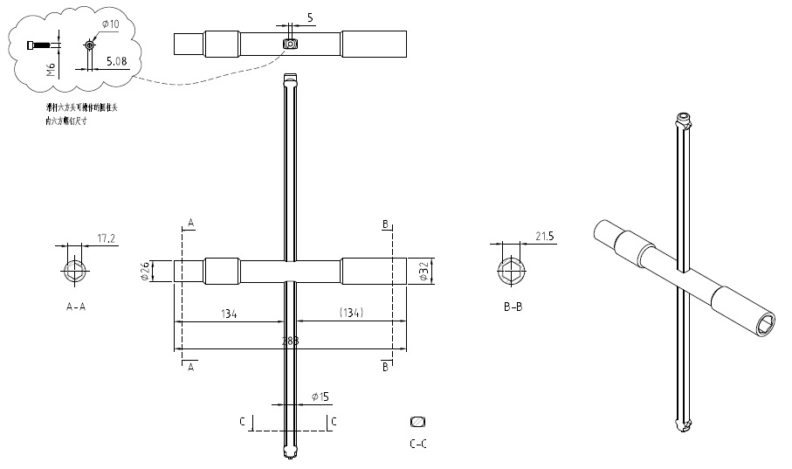
- 操作手柄示意图
5.1.2.2.7 断路器应具备二次回路电气防跳功能。

5.1.2.3 接地
开关柜整个长度延伸方向应有专用接地汇流母线，配置于电缆室底部，距柜前75mm，距地面54mm。母线采用铜质，规格为铜排TMY-40×6mm，搭接孔开孔尺寸为2-9×15mm，并柜孔距100mm；其电流密度、截面面积在规定的接地故障时间内能承受接地回路的额定峰值电流和短时耐受电流值。每组柜两端应预留接地铜排孔，当接地排引出柜外时需满足柜体防护等级要求。
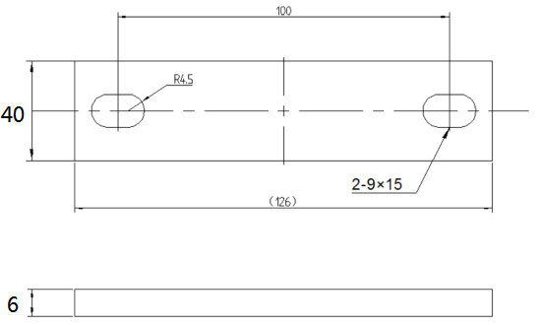
- 专用接地汇流母线搭接孔示意图
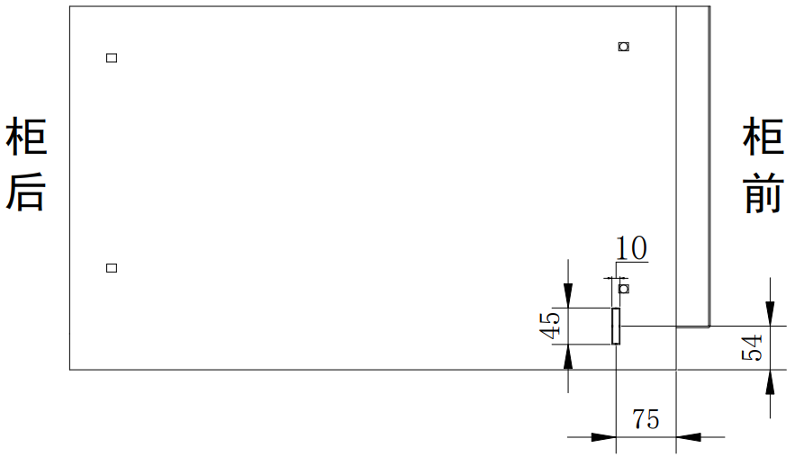
- 专用接地汇流母线在柜体贯穿孔尺寸及位置示意图

5.1.2.4 联锁装置
5.1.2.4.1 10kV 户外开关箱配置SF₆全绝缘断路器自动化成套柜应具备完善的五防机械联锁功能，应装设防止电缆侧带电误合接地刀装置，在电缆侧带电时应能闭锁接地刀闸操作孔。当接地刀闸处于合闸状态，闭锁开关合闸操作。
5.1.2.4.2断路器、隔离刀闸、接地刀闸操作孔应有挂锁装置，应为厚度≥2mm的304不锈钢，挂锁孔直径8mm，挂上锁后可阻止操作把手插入操作孔，且不应遮挡柜面板上的接线图和标识；操作孔五防闭锁构件应采用金属材质。

5.1.2.5 铭牌
5.1.2.5.1 铭牌采用金属材质，采用螺丝或铆钉固定，内容应满足DL/T 593 条款5.10的相关规定，并应标识清晰。
5.1.2.5.2 内部安装的高压电器组件，如：互感器、避雷器等，均应具有耐用而清晰的铭牌，铭牌应安装在运行或检修时易于观察的位置。
- 铭牌主要参数
序号 | 设备 | 参数内容
1 | 环网柜 | 厂家、型号
1 | 环网柜 | 出厂编号
1 | 环网柜 | 生产日期
1 | 环网柜 | 电气参数（额定电压、额定频率、额定雷电冲击耐受电压、额定短时工频耐受电压、额定电流、额定短时耐受电流、额定峰值耐受电流、额定短路持续时间、运行连续性丧失类别）
1 | 环网柜 | 额定充气压力、防护等级
2 | CT | 厂家、型号
2 | CT | 出厂编号
2 | CT | 生产日期
2 | CT | 执行标准
2 | CT | 电气参数（额定电压、额定频率、变比、准确级、容量）
3 | PT | 厂家、型号
3 | PT | 出厂编号
3 | PT | 生产日期
3 | PT | 电气参数（额定绝缘水平、额定电压比、额定频率、准确度等级、额定输出、极限输出）
4 | 电机 (操作机构) | 厂家、型号
4 | 电机 (操作机构) | 出厂编号
4 | 电机 (操作机构) | 生产日期
4 | 电机 (操作机构) | 电气参数（额定电压、额定电流、额定功率等）

5.1.2.6 泄压通道
柜内部应有泄压通道并在柜体做好明确标示，气箱和电缆室均应有独立的泄压通道，保证在发生环网柜内部故障时向后向下有效释放短路能量和电弧，保护柜前操作人员安全。户内开关柜内部燃弧等级要求A级，户外开关箱燃弧等级要求B级。

5.1.2.7 后备直流电源要求
5.1.2.7.1蓄电池组采用铅酸蓄电池或锂电池（磷酸铁锂），外壳需采用阻燃材料，阻燃等级达到V0级。
电池的性能要求：
1）电池循环寿命应不低于600次；
2）三次循环内应能达到标称的额度容量（C10），且不大于额度容量的1.1倍；
3）2IA放电容量应不低于初始容量（Ca）的95%，荷电保持能力及荷电恢复能力：荷电保持能力应不低于初始容量（Ca）的85%；荷电恢复能力应不低于初始容量（Ca）的95%，长期贮存后荷电恢复能力，其放电容量应不低于初始容量（Ca）的85%，其非金属材料壳体应符合GB/T 2408—2021中的V-0等级（垂直燃烧）要求
5.1.2.7.2蓄电池组容量不小于38Ah，输出电源DC48V与电源模块直流进线电源额定电压一致。
5.1.2.7.3电源模块安装于PT柜或站用变柜上部空间或独立的电源箱内。
5.1.2.7.4 配置一台额定功率不小于150W，瞬时功率不小于500W（持续时间不小于15s），额定输入电压AC220V，直流输出DC48V的电源模块，电源模块输出控制回路及装置总电源以及电池电源，通过以太网航插接口输出DC48V电源至各开关柜，开关柜内分别配置一路控制电源和一路装置；通过3芯航插输出电池电源至蓄电池。
5.1.2.7.5电源模块电网适应能力强，能在80%Un~120%Un范围内正常工作。
5.1.2.7.6电源模块具备电池欠压保护、输出短路保护、电池反接保护、过压等保护功能，具有电源的LED状态显示。
5.1.2.7.7电源模块应能实现对供电电源的状态进行监视和管理，具备输出欠压告警、电源故障告警、输入失压告警等保护功能，能够监测电池的电压、电流、电量、内阻、温度等，并能将电源供电状况以遥信方式或数据通信形式上传到主站系统也可通过维护软件本地查看。
5.1.2.7.8具有智能充电功能，可对外接的48V电池充电，在交流断电时电池可不间断的对负载供电，具有防止电池过放电的保护功能，具有电池活化功能，手动或通过外部信号对电池进行活化维护。

5.1.2.8 标志
5.1.2.8.1 柜体正面应有清晰、完善的标志、标识。操作面板固定采用金属防锈材质内六角M6型螺钉。
5.1.2.8.2 柜体正面靠上部分应有设备运行名称（编号）标志或预留相应位置。
5.1.2.8.3 柜体的操作面板应有清晰、完善、与柜内元件接线相对应的接线图，以及开关操作步骤说明。断路器、刀闸及接地等符号应符合GB/T4728规定，结线图中的元件，若与主回路相连（开关处于合闸运行状态时与主回路相连）的用红色表示，接地回路（开关处于合闸运行状态时与地电位相连）用黑色表示。主母线线宽8mm，下沿距地高度1450mm，母线至电缆头接线宽6mm。机构室面板上各元件符号颜色需满足国标要求。断路器符号为红色，储能符号为黑色，隔离开关符号为绿色，接地开关符号为黑色。
5.1.2.8.4 上述标志应由生产厂家在出厂前统一按要求设置，交付安装使用。
5.1.2.8.5 柜内隔离开关、接地刀闸的操作孔、操作手柄应有清晰、准确、完整的中文标志和颜色标志。

5.1.2.9 运行状态智能监测功能（选配）
运行状态智能监测功能是选配功能，包括电缆终端头测温和开关柜局部放电监测两种类型，可根据需要不选择、选择其一、同时配置，无论如何配置，二次室均应预留电缆终端头测温和开关柜局部放电监测数据处理终端的安装位置。测温装置和局放在线监测装置具体要求应满足最新版本相应传感器技术规范书要求，测温装置由温度智能传感器和无线温度采集器组成，局放在线监测装置由配电中压开关柜局放传感器和配电局放采集装置组成。投标方应完成测温和局放传感器的整体安装调试方可出厂。

5.1.2.10 电缆附件
10kV电缆屏蔽不带电插拔可分离连接器（用于户内）及其原材料和附件技术参数除满足国家和行业相关标准外，还应满足下述要求，应配置与电缆附件截面相匹配的接线端子，接线端子严格按《电线电缆导体用压接型铜、铝接线端子和连接管》（GB 14315）标准配置，其他要求按《10kV电力电缆附件技术规范书》（2021版）执行。
5.1.2.10.1 外观要求
（1）电缆附件主体有明显的制造商标识和冷缩管预扩张日期的标识，模制于硅橡胶主体上。
（2）电缆附件的所有橡胶件内外表面光滑，无肉眼可见的因材质和工艺不善引起的斑痕、凹坑、裂纹和杂质，结构尺寸符合图纸要求。
5.1.2.10.2 可分离连接器
（1）可分离连接器主体需选用液体硅橡胶或三元乙丙橡胶整体注射成型工艺，即保证所有内屏蔽、外屏蔽、主绝缘部分为一个整体，相互之间无分层、无气隙，无需单独绕包胶带来恢复内电极或应力控制层。与电缆接头配套使用的三支套和护管应选用硅橡胶冷收缩式。供应商应提供液体硅橡胶或三元乙丙橡胶材料的性能试验报告。
（2）可分离连接器采用屏蔽结构，内外屏蔽层均应采用半导电硅橡胶或三元乙丙橡胶预制成形，应采用注射成型工艺，屏蔽层的厚度不得少于1.8mm。
（3）可分离连接器应具有良好的阻燃特性，按照GB/T10707或UL94标准通过FV-0或V0级测试。
（4）可分离连接器内半导电屏蔽层和应力锥半导电层电阻值应不大于5kΩ。
（5）终端的接线端子与电缆导体之间应采用压接方法连接，应采用铜接线端子，终端各部分的机械强度应能耐受因电缆的负荷变化而产生的末端推力而不致损坏。
（6）可分离终端的电缆接地引出线应与电缆铜屏蔽、铠装可靠连接，为方便检测电缆内、外护套电气性能，电缆铜屏蔽层与铠装层应用两条镀锡编织铜线分开接地，镀锡编织铜线截面积不小于25mm²。
（7）可分离连接器内部和电缆主绝缘表面须采用不会被吸收和不容易干涸的绝缘混合剂以增强电气性能，且长时间呈液体状态，以填充气隙，降低局部放电水平。
（8）制造商随产品提供的安装说明或工艺图纸的内容应有对外护套、钢铠、内护套、铜屏蔽打磨的工艺要求，并应要求半导电断口倒角且平滑过渡。
5.1.2.10.3 辅材
（1）清洁剂：应无毒、易挥发、易溶解油垢、水分含量≤0.5%，且对被清洗的电缆绝缘、半导电屏蔽层及电缆附件橡胶件无损害作用。
（2）恒力弹簧：终端接地线采用恒力弹簧固定，不采用焊锡固定或铜丝捆扎。恒力弹簧应采用优质无磁或微磁材料，运行过程中不得锈蚀，可提供长久的抱紧力，正常运行下无涡流和电位悬浮。恒力弹簧在自然状态下不少于5层，安装后绕包的恒力弹簧有效圈数大于3.5圈，恒力弹簧宽度不小于20mm，厚度不小于0.3mm。恒力弹簧按实际接头安装10天后，取出复原不应有明显的变形。
（3）支撑芯绳：宜采用聚乙烯等芯绳支撑方式，冷缩支撑芯绳能够从一端完整抽出，不应采用抽管式。芯绳宜采用搭扣式，每圈芯绳都具有连续均匀的焊接点，以保证其足够的机械强度和安装时能均匀抽取。安装在芯绳上的电缆附件在自然通风老化试验箱的60℃下72h的老化试验后，不出现松垮、塌陷等现象，且芯绳在抽出过程中不会出现明显的移位现象，同时满足在将电缆附件主体剥除后，直接测量支撑芯绳的抗压强度，其值应不低于0.5kN。
（4）绝缘混合剂：电缆附件内部和电缆主绝缘界面表面须采用不会被橡胶接头主体吸收或者干涸的绝缘混合剂以增强电气性能，绝缘混合剂必须长时间呈液态膏状，以填充气隙，不干涸或被硅橡胶接头主体吸收，且降低局部放电水平。其性能应至少满足表7的要求，硅橡胶对绝缘混合剂平均吸收率（wt%）应不大于1.0%。供应商需提供绝缘混合剂的性能试验报告和相容性试验报告。
- 安装用绝缘混合剂主要性能要求
序号 | 项目名称 | 单位 | 性能指标 | 试验方法
1 | 介电强度 | MV/m | ≥8 | GB/T507
2 | 相对介电常数（50Hz） | — | 2.8～3.2 | GB/T5654
3 | 介质损耗角正切 | — | ≤5.0×10-3 | GB/T5654
4 | 体积电阻率 | Ω·cm | ≥1013 | GB/T5654
5 | 锥入度 | 1/10mm | 200～300 | GB/T269
6 | 挥发度（喷霜）（200℃，24h） | — | ≤3% | GB/T7325
注：除非另有规定，表中数据为室温下试样的性能要求。
（5）PVC带：采用PVC阻燃绝缘胶粘带，胶粘带解卷后膜面平整，色泽均匀，两侧面平整，不允许损伤基材或撕裂。并满足以下特征①180°剥离强度不低于0.5N/10mm，拉伸强度不低于15N/10mm；②断裂伸长率不小于100%；③具有较好的电气性能，击穿强度不小于25kV/mm；④体积电阻率应不小于1×1012Ω·m。供应商需提供PVC胶粘带的性能试验报告。
（6）半导电胶带：应选用乙丙半导电自粘带，性能要求应满足JB/T 6464-2006附录B的要求，并具有安装工艺要求说明。供应商需提供半导电自粘胶带的性能试验报告。
（7）连接金具：导体连接金具应符合T/CEE 118中的相应规定，铜铝过渡接线端子的直流电阻应不大于相同长度、相同截面铝导体直流电阻的1.2倍。同一套附件中，三根直通头连接管长度误差应不大于2mm。
（8）砂纸：每套产品至少应配置2卷400目砂纸。
5.1.2.10.4 安装
（1）屏蔽不带电插拔可分离连接器可多次拆卸安装使用，并应满足动热稳定要求。
（2）开关设备的套管接线端子和可分离连接器应满足安装强度和要求，防止接线柱受电缆头应力而发生密封损坏。
（3）10kV电缆接线端子与环网柜连接处采用螺栓固定形式，电缆附件图纸中应注明其力矩大小。
（4）电缆附件安装后，应达到与环网柜相同的防护等级。

5.1.2.11 户外开关箱外壳结构
5.1.2.11.1户外开关箱的设计应使得正常运行、检查和维护操作、各回路是否带电状态的确定，包括通常的相序检查、连接电缆接地、电缆故障的定位、连接电缆或其他器件电压试验以及消除危险的静电电荷均能安全地进行。
5.1.2.11.2外壳的材料以≥2mm的304不锈钢制造而成，外壳应有足够的机械强度，在起吊、运输和安装时不应变形或损伤。
5.1.2.11.3箱体外壳应有喷涂防护层，防护层为静电喷涂而成，颜色采用工业灰（RAL 7035/RAL71B01），涂层部分不应小于150μm并应均匀一致。表面覆盖涂层应有牢固的附着力。箱壳至少15年不褪色、不生锈，箱壳表面应有明显的反光警示牌，警示牌材质采用铝质或不锈钢。
5.1.2.11.4箱体外壳门开启角度应大于120°，并设定位装置。门应有密封措施，并装有把手、暗闩和能防雨、防堵、防锈，门的设计尺寸应与所装用的设备尺寸相配合，当其关上时，应提供对外壳规定的防护等级。
5.1.2.11.5箱体应设足够的自然通风口，通风口应加设防虫过滤网，进风口与出风口的位置和大小设计合理，减少箱内凝露的产生。箱体顶部应设有隔热材料或隔热措施，能有效减少阳光照射产生的热量直接渗入箱体内部。保证在本规范条件下运行时，所有电器设备的温升不超过其允许值。
5.1.2.11.6箱体顶盖的倾斜度不应小于3°，并应装设防雨檐。
5.1.2.11.7箱门内侧应标出主回路的线路图，同时应注明操作程序和注意事项。
5.1.2.11.8箱体底部两侧面共有4个起吊安装用的支柱，起吊时可以伸出，安装完毕后可缩入，以防止进水及小动物进入。
5.1.2.11.9户外开关箱内应装设LED照明，照明装置安装在开关柜操作面上方的户外箱顶板或梁上，采用AC220电源供电，当箱体正门打开后照明装置点亮，箱体正门关闭后照明装置熄灭,亮度能够满足开关操作要求。
5.1.2.11.10户外开关箱根据实际需求可预留直流电源屏安装位置。
5.1.2.11.11户外开关箱内可根据现场需求配置水浸传感器、温湿度传感器、烟雾探测器、门状态传感器，并预留置安装位置，提供电源线及通讯线布线及电源接口，相关设计图纸经使用单位确认后方可生产。水浸传感器、温湿度传感器、烟雾探测器、门状态传感器应满足最新版本相应技术规范要求。
5.1.2.11.12箱体门板的全部外沿应与底座尺寸保持一致（凸出的元件、锁、销、门板凸出部分等不计）。标称箱高，包含眉头的水平位置（凸出的吊环、人字屋顶等不计）。进线PT柜安装在户外箱的左侧，母线线PT柜安装在户外箱的右侧，线路PT柜、母线PT柜与开关间隔水平排列。表中宽度包含PT柜的尺寸。10kV户外开关箱箱体与土建基础的固定方式须同时具备螺栓固定与焊接固定两种方式。
- 户外开关箱外形尺寸表
序号 | 户外开关箱 | 宽（mm） | 深（mm） | 高（mm）
1 | 户外开关箱 DDDDDD+PT（母线）+分布式DTU | ≤4400 | 1200 | ≤2600
2 | 户外开关箱 DDDD+PT（母线）+分布式DTU | ≤3500 | 1200 | ≤2600
注：标称箱宽、箱深，指箱体底座的外形尺寸。现场实际受限时，可根据需求方定制箱体尺寸。如采用户外开关箱4PT（线路）方案，户外箱在以上表格基础上增加600mm。
5.1.2.11.13户外开关箱的接地系统应符合GB/T 50065《交流电气装置的接地设计规范》的要求，外壳、开关设备外壳等可能触及的金属部件均应可靠接地，开关柜整个长度延伸方向应有专用接地汇流母线，配置于电缆室底部。母线采用铜质，接地导体和接地连接应能承受接地回路的额定短时和峰值耐受电流。规定或需要触及的各回路中所有部件均应能事先接地。户外开关箱的箱体应设专用接地导体，该接地导体上应设有与接地网相连的固定连接端子，其数量不少于两个，并应有明显的接地标志。
5.1.2.11.14 户外开关箱柜门处有设备说明书、定值单等资料存放的设施。

5.1.2.12 其它要求
5.1.2.12.1 应采用插拔式、具有验电和二次对相功能的强制闭锁型带电指示器，采用红色LED显示元件，寿命不少于100000小时。在高压设备带电运行时，指示器元件应为常亮或者闪烁（闪烁的频率不小于1Hz），显示单元采用插拔式设计，其他部件采用全密封或整体浇铸结构，安装位置应便于观察，带电指示器的强制闭锁功能需保证电缆带电时无法合上接地刀闸。带电指示器的核相孔电压范围为10V~36V（相对地电压）。
5.1.2.12.2制造厂应明确规定充气柜中使用的SF₆ 气体的质量、密度，并为用户提供更新气体和保持要求的气体质量的必要说明。SF₆ 气体应符合GB/T 12022和DL/T1366 的规定。在气体交货之前，应向招标人提交新气试验的合格证书，所用气体应经招标人复检合格后方可使用。 充气隔室应能承受运行中的正常压力和瞬态压力。 制造厂应明确充气柜的额定充入水平（充气压力）和允许泄漏率。应具有异常闭锁和报警功能。 充气柜应设置用来连接气体处理装置和其他设备的合适连接点（阀门）。 SF₆ 气体监测设备：环网柜应装设SF₆ 气体监测设备（包括密度继电器，压力表）。 SF₆ 气箱防护等级应达到IP67。每个充气隔室配置气压表，至少具有两组硬节点输出，能输出SF₆气体正常、异常信号。
5.1.2.12.3 二次室配置加热片或冷凝式除湿器，立式安装在侧板下方，并与周围线缆保持足够距离。电缆室、PT室应安装独立的冷凝式除湿装置，工作时不得引起局放测试仪误报。除湿器电源均为外部AC 220V，厂家引至端子排。
5.1.2.12.4零配件选配件、备品备件、专用工具与仪器仪表要求
主要零配件的生产厂家、型号等，应有详细的清单，标明型号、生产厂家，并具有相应的出厂或验收证明。

5.2 二次设备技术要求

5.2.1 基本参数
10kV SF₆全绝缘断路器柜自动化成套设备其技术参数除应满足国家和行业相关标准外，还应满足表8要求。
- 配电自动化终端及其二次设施主要技术参数
序号 | 参数名称 |  | 单位 | 标准参数值
1 | 允许输入工作电压范围 |  | V | DC48V±20%
2 | 交流电流回路过载能力 |  |  | 1.2 In，连续工作；20 In，1s
3 | 交流电压回路过载能力 |  |  | 1.2Un，连续工作
4 | SOE分辨率 |  | ms | ≤2
5 | 标称输入值时回路功率损耗（每相） |  | VA | 电压回路：≤0.5  电流回路：≤0.75
6 | 单机功率（不包括通信设备及蓄电池充电） |  | VA | ≤20VA
7 | 测量精度 |  | % | 0.2～1.2 In（Un）0.5%（0.5级）
7 | 直流采样 |  |  | 支持0V～150V，测量误差≤±0.5%
7 | 故障电流检测范围（相序、零序） |  |  | 20In，相对误差≤±5%
8 | 控制输出接点容量 |  |  | DC48V 5A
9 | 绝缘电阻（正常条件） |  | MΩ | ≥10
10 | 电磁兼容 | 电压暂降和短时中断抗扰度 | / | 0%UT，0.5s
10 | 电磁兼容 | 射频电磁场辐射抗扰度 | / | 3级
10 | 电磁兼容 | 电快速瞬变脉冲群抗扰度 | / | 4级
10 | 电磁兼容 | 阻尼振荡波抗扰度 | / | 3级（100kHz、1MHz）
10 | 电磁兼容 | 浪涌抗扰度 | / | 4级
10 | 电磁兼容 | 静电放电抗扰度 | / | 4级
10 | 电磁兼容 | 工频磁场抗扰度 | / | 5级（稳定场强：100A/m、短时场强：1000A/m）
10 | 电磁兼容 | 阻尼振荡磁场抗扰度 | / | 5级(100A/m)
10 | 电磁兼容 | 脉冲磁场抗扰度 | / | 5级
11 | 二次小室防护等级 |  | IP | 不低于IP54
12 | 其它 |  |  | 保护动作时间≤40ms。平均无故障时间（MTBF）应不低于50000小时，年可用率大于99.99%。
注：电磁兼容试验若仅仅有等级要求，以等级为准，如果辅以参数说明，以试验参数为准。

5.2.2 结构与设计

5.2.2.1 结构要求
（1）二次小室的箱体结构的柜门开启、关闭应灵活自如，锁紧应可靠和保证密封等级，门的开启角度不应小于120°，门开启后有定位支撑。
（2）二次小室柜门外配蚀刻不锈钢铭牌，厚度0.8mm，标示内容包含名称配电自动化终端型号、装置电源、操作电源、额定电压、额定电流、产品编号、制造日期及制造厂名等。
（3）二次小室应具备防雷器等完备的防雷保护措施。箱体内要求水平衡向配置接地铜排，内部设备接地线（接地线用截面不小于2.5mm2的多股专用接地线）应汇总至接地铜排上再引接至开关柜体接地，二次接地排引至电缆室接地排的接地线截面6 mm2，二次仪表室引出的接地线采用防水接头处理，以满足二次仪表箱防护等级要求。
（4）二次小室与一次柜体分离设计，二次小室可独立拆装。二次小室高度500mm，开关柜眉头或驱动模块室（兼做眉头）高度105mm，宽度按柜宽。顶部航插位置可根据实际情况调整。

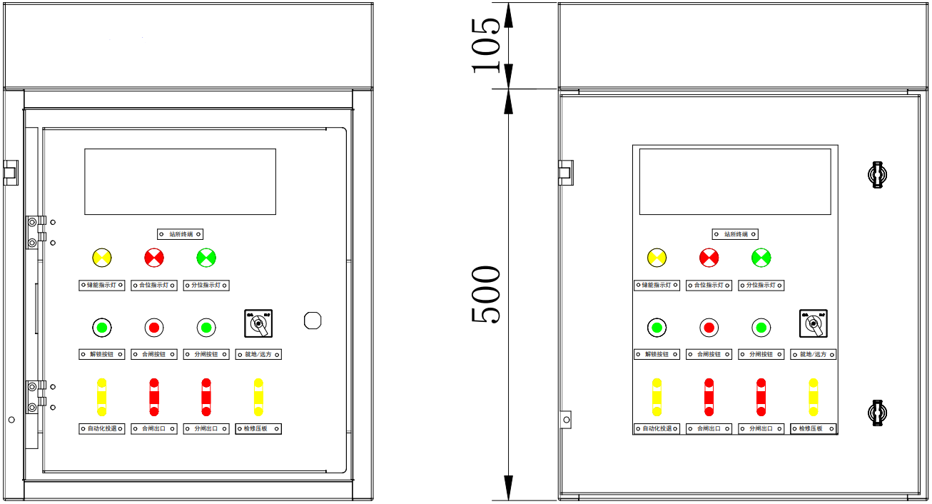
- 二次室仪表门布置图（供参考）
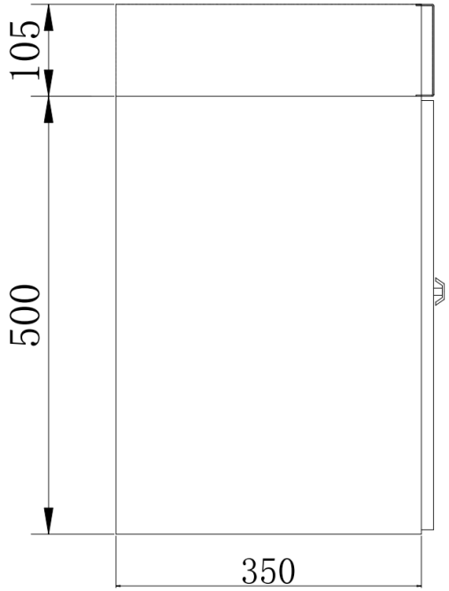
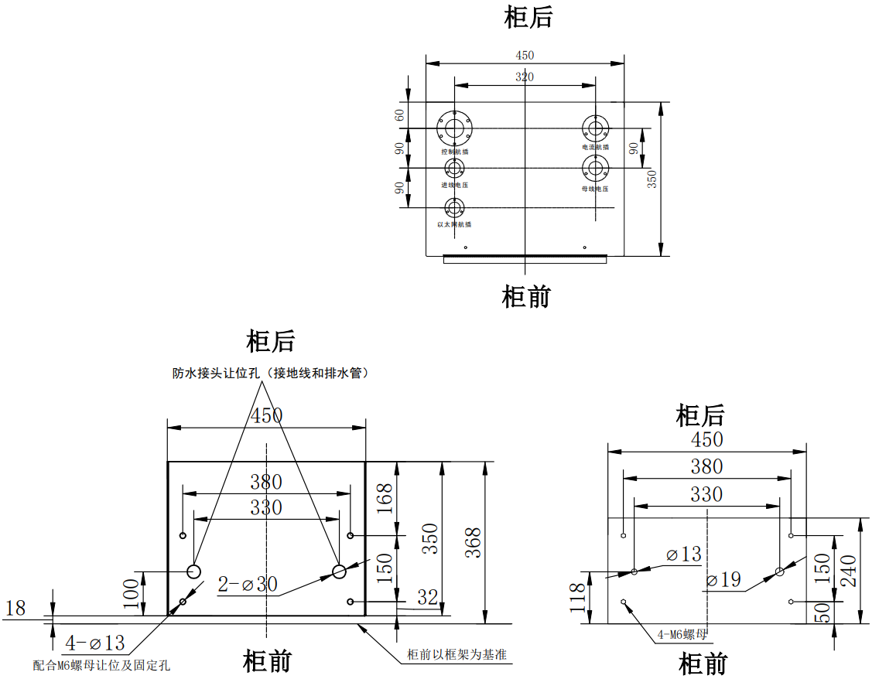
- 二次室尺寸图(进线电压航插根据实际配置)
（5）自动化和状态检测元器件布局应统一，排列应美观并方便维护。

5.2.2.2 操作面板要求
5.2.2.2.1二次小室面板设置“远方/就地”转换开关，选择远方时仅配电自动化主站可遥控控制开关分合闸；选择就地时仅二次小室面板分合闸按钮可控制开关分合闸，配电自动化主站不可预置、执行遥控指令。远方/就地转换开关不闭锁自动化功能出口。
5.2.2.2.2二次小室操作面板设置分、合闸硬压板（红色），用于接通和切断分合闸回路出口；具备自动化投退硬压板（黄色）及软压板，用于投入和退出逻辑保护功能，硬压板和软压板采用“与”逻辑，当自动化压板退出，原有的线路运行状态信息不能消失；检修功能硬压板用于检修试验时屏蔽故障信息上传。压板采用出口连接片螺丝拧紧式压板，不得采用拔插式压板，普通分立式，开口端应装在上方。面板上压板、按钮、指示灯相对位置固定，不允许随意调整。
5.2.2.2.3二次小室操作面板设置操作机构储能指示灯（黄色）、开关分位指示灯（绿色），开关合位指示灯（红色）。
5.2.2.2.4 环网柜二次室操作面板设分闸按钮（绿色）、合闸按钮（红色）、解锁按钮（绿色，长按3s有效,用于解除闭锁信号）、复归按钮（集成于保护测控单元，用于复归除闭锁信号以外的其他信号）。
5.2.2.2.5配电自动化终端面板满足如下指示灯要求：
名称 | 是否保持 | 颜色 | 说明
电源 | 否 | 绿色 | 装置工作电源指示灯
运行 | 否 | 绿色 | 装置正常运行时周期性闪烁
常规保护 | 否 | 绿色 | 投入常规保护功能时常亮
就地FA | 否 | 绿色 | 投入就地馈线自动化功能时常亮
分布式 | 否 | 绿色 | 投入智能分布式功能时常亮
远方 | 否 | 绿色 | 远方/就地转换开关打到远方位置时常亮，打到就地位置时熄灭
合位 | 否 | 红色 | 开关合位状态指示，合位时常亮
分位 | 否 | 绿色 | 开关分位状态指示，分位时常亮
通讯 | 否 | 绿色 | 装置对上级通信时常亮
异常 | 否 | 黄色 | 装置自检异常、电池异常、超级电容异常时常亮
跳闸 | 是 | 红色 | 保护或逻辑跳闸常亮
告警 | 否 | 黄色 | 故障告警、PT断线告警、SF₆气压低告警时常亮
未储能 | 否 | 黄色 | 检测到开关未储能时常亮（黄色）
重合闸 | 是 | 红色 | 重合闸动作时常亮
充电 | 否 | 绿色 | 重合闸充满电时常亮
开关传动 | 否 | 红色 | “开关传动投入”软压板置“1”时常亮
过流 | 是 | 红色 | 检测到过流故障时常亮
接地 | 是 | 红色 | 检测到接地故障时常亮
合闸闭锁 | 否 | 红色 | 就地FA产生闭锁合闸时常亮

5.2.2.3 二次端子排及航空插头
5.2.2.3.1二次端子排
（1）配电自动化终端二次室接口采用军品级航空接插件连接，方便设备检修。环网柜内二次电缆转接端子均采用阻燃V0级可通断端子，连接导线和端子必须采用铜质零件。
（2）遥信、遥测、遥控二次回路应设独立端子排，交流电源及直流电源应为独立端子排，并须考虑避免两者可能误接设计，电源及信号接线均经由二次室内的端子排来转接。
（3）交流电流和交流电压回路采用标准试验端子，电压输入回路采用微型断路器，电流输入回路采用防开路端子。所有端子排均有清楚接线编码标示，正负电源之间、分合闸端子与正电源之间均应至少间隔一个空端子，端子排之间应有足够的绝缘间距，电流电压回路端子应能接不小于4mm2的电缆芯线。
（4）内部接线应采用耐热、耐潮和阻燃的具有足够强度的绝缘多股铜线。电流回路导线截面不小于2.5mm2，控制、信号、电压回路导线截面不小于1.5mm2，保证牢固可靠。
5.2.2.3.2航空插头
开关柜采用的航空接插件类型主要有：电流航空插头接口为6芯，电压航空插头接口为10芯，控制及信号航空插头接口为26芯，以太网航插为RJ45接口；可按功能进行划分：遥测电流航插、遥测电压航插、控制信号航插（遥信、遥控）。二次电流回路带防开路功能。
航空接插件的接口定义及接线要求，详见表12~表22和附录B。

5.2.2.4 配电自动化终端（DTU）
5.2.2.4.1配电自动化终端由一个综合测控通信单元和多个独立的保护测控单元（一个保护测控单元对应一个间隔）构成。其中综合测控通信单元安装于进线PT柜内，保护测控单元安装于其对应间隔的环网柜二次室内，综合测控通信单元与保护测控单元之间通过网线连接。
5.2.2.4.2保护测控单元配置保护、测控功能模块。负责实现其对应间隔的遥信、遥测、遥控、保护逻辑（常规保护、自动重合闸、就地馈线自动化、智能分布式、同期合闸、自动解列、小电流接地保护、线路断线告警）功能，并通过数据总线与综合测控通信单元实现信息互联。
5.2.2.4.3综合测控通信单元配置测控和通信功能模块。负责实现对后备电源的模拟量采集、电源管理模块状态量信息采集、电池活化等控制，同时汇集保护测控单元采集的遥信、遥测信息，按照转发点表上传遥信、遥测信息至配电自动化主站，执行配电自动化主站下发的遥控命令，或将遥控命令转发至相应保护测控单元执行。
5.2.2.4.4配电自动化终端采用金属外壳，材料厚度不小于1.5mm，表面作喷涂或氧化处理，颜色与环网柜本体协调，终端面板应横向开启，方便装置日常运维。保护控制单元所有紧固件均应选用不锈钢材质。保护控制单元应设置专用接地引线安装螺栓及接地标志。
5.2.2.4.5配电自动化终端所有设备（包括综合测控通讯单元、保护测控单元、电源管理模块、装置电源空气开关、操作电源空气开关及其他独立设备）都应有标签框，以便清楚地识别，装置连接线均需采用相对标号法做好标识，对外电缆、网线等悬标识牌。外壳可移动的设备，在设备的本体上也应有同样的识别标记。
5.2.2.4.6配电自动化终端工作电源、电动弹簧操作机构及储能电机电源要求DC48V，均取自外部直流系统，控制单元自身无需配置后备电源。二次室内需分别配置保护测控装置电源、储能电源、操作电源、冷凝除湿器的空气开关。
5.2.2.4.7保护测控单元的保护参数表及其整定指南、端子排定义须采用印刷字体并贴于二次室柜门内侧。
5.2.2.4.8综合测控通信单元所在屏柜需预留光纤通信设备安装位置。

5.2.3 自动化功能要求

5.2.3.1遥信功能要求
5.2.3.1.1遥信量采集包括：断路器位置、接地刀闸位置、远方/就地转换开关位置、SF₆气压、保护（包括速断、过流、接地）动作、重合闸动作、装置故障(终端异常或故障)、弹簧未储能等信号，并向配电自动化主站发送，状态变位优先传送。至少预留五个遥信开关量。
5.2.3.1.2具备SF₆气压监视功能，具备气压低报警及闭锁控制器出口功能。
5.2.3.1.3遥信输入回路采用光电隔离，并具有软硬件滤波措施，防止输入接点抖动或强电磁场干扰误动，遥信防抖时间可设。
5.2.3.1.4具备事件顺序记录功能，记录装置变位遥信、事故遥信、开关事故分合次数统计、事件SOE等，并可根据遥信点表要求上送配电自动化主站，供事故追忆。通信中断时未发送的事件顺序记录SOE应在通信恢复时补发，且不重发多发。且支持单点、双点遥信上送主站。
5.2.3.1.5遥信采集仅考虑无源空触点接入方式，遥信采集容量可根据需要单独选择配置。

5.2.3.2遥测功能要求
5.2.3.2.1采集电压（电压互感器线电压或相电压及零序电压）、电流（相电流及零序电流），实现有功功率、无功功率、功率因数、频率计算。
5.2.3.2.2采集馈线故障时的短路电流、零序电流（或零序电压）。
5.2.3.2.3支持遥测越限报警功能：判据应由越限阀值和越限阀值延时两个条件组成，且越限阀值比例可配置。
5.2.3.2.4遥测采集死区与上送死区应独立，每个遥测上送死区可按类型独立设置，应支持两种方式设置：当前值和额定值。
5.2.3.2.5能根据功率正负反映潮流的方向。

5.2.3.3遥控功能要求
5.2.3.3.1远方/就地转换开关置于远方位置时，可接收并执行开关的遥控指令。
5.2.3.3.2遥控保持时间可设置。
5.2.3.3.3同一个主站遥控操作须严格按照预置、返校、执行的顺序进行。异位预置、同位预置（合位合闸、分位分闸）均能够正常反校。预置保持等待时间可设置（默认60秒，范围30秒~180秒）。预置反校成功后等待执行指令期间：再次收到其他预置指令，能够正常反校，并重新计算保持等待时间；期间未收到执行指令：自动结束本次遥控过程，不启动任何遥控闭锁功能，可立即接手执行新的遥控指令。
5.2.3.3.4具备遥控防误动措施，保证控制操作的可靠性。
5.2.3.3.5具备遥控异常自诊断功能，遥控过程中通信中断遥控自动取消。
5.2.3.3.6同一遥控点不能同时接收两个不同主站的遥控命令。
5.2.3.3.7区分主站和本地操作记录并保存，保存最近至少10次动作指令。

5.2.3.4对时功能要求
具备主站时钟校时功能，宜支持北斗和GPS对时功能。控制器24小时自走时钟误差不大于1秒。

5.2.3.5通信接口及规约
- 支持以太网、无线、载波等通信方式与配电自动化主站进行通信，应支持主备前置服务器IP地址通信。
- 保护测控单元至少具备2个RS232串口和2个RJ45网络通信接口，至少具备1个RJ45网络维护接口。综合测控通信单元至少具备2个RS232串口、2个RS485串口和不少于2个RJ45网络通信接口，宜具备不少于8个RJ45网络通信接口做交换机功能。
- 应支持多链路要求，与多个主站和子站同时进行通信（至少与两个不同厂家不同型号主站同时进行通信，三遥信号同时上送两个主站，可同时接入主、备调度系统）。
- 支持站端数据的统一远方交换功能，支持站端各专业完整数据的上传，能够传输的数据包括但不限于测控数据、保护数据、集抄数据、设备状态监测数据、环境监测数据，以及直流屏等基础设备数据等。

5.2.3.6无线通信模块
- 无线通信模块应选用业界主流厂商工业级无线通信芯片，投标方应提供投标所采用的通信芯片生产厂商和型号。
- 配套天线的阻抗应与无线通信芯片匹配，天线接口采用标准的50Ω/SMA母头，天线的增益应大于5.0dBi，天线可延伸不少于30米，延伸馈线的信号损耗应该小于7dB/100米。
- 无线通信模块适用于工业环境，应满足以下条件：
- 环境温度范围：-40℃～70℃；
- 抗电磁干扰能力按GB/T15153.1-1998中的IV级标准执行；
- 接收信号灵敏度：≤-102dBm（GSM900 MHZ频段、DCS1800MHZ频段）；
- 最大输出功率：GSM900MHZ频段33dBm±2dB，DCS1800MHZ频段30dBm±2dB；
- 频率稳定度：GSM900MHZ±90HZ，DCS1800MHZ±180HZ；
- 读写次数不低于10万次，MTBF≥50000小时。
- 可提供透明、双向、对等的数据传输通道，用户数据无需经过转换直接传输。
- 支持永远在线：设备加电自动上线、线路保持、掉线自动重拨等功能。
- 应提供配置管理接口用作本地和远程的管理，宜包括配置管理、安全管理、故障管理以及性能管理等功能；宜支持无线通信模块流量控制，可以对无线流量进行实时监控及统计，实现无线通信日流量控制、月流量控制等管理。
- 应支持多模：2G、3G、4G、TD-LTE（无线通信专网)及不同制式通信方式，可根据需要选择NR(5G)通信方式，结构采用标准化、嵌入式、可插拔设计，电源取自配电自动化终端。应选用业界主流厂商工业级无线通信芯片，应提供投标所采用的无线通信芯片生产厂商和型号。
- 应实现对中国移动、中国联通、中国电信、中国广电等四大移动运营商无线通信网络的全网通功能。应具备“双卡双待”、“双网络”同时接入、网络自动切换、静态IP地址、用户名/密码/SIM卡号/设备序列号或mac地址的绑定认证、远程管理和异常告警等功能。
- 模块侧接口采用MC420-38108工业端子接口。
- 无线通信模块应具备模块工作状态、无线信号状态、数据传输状态等必要的指示灯以指示模块运行工作状态，支持无线信号状态、拨号IP地址、运行统计信息等在线查看，支持无线拨号参数在线维护。
- 无线通信模块应支持休眠中数据触发上线、RS232数据端口触发上线等功能。
- 无线通信模块应支持TCP/UDP两种工作方式，TCP/UDP通信端口应可配置。
- 无线通信模块应能自动检测出通信异常状态，并能通自过采用软硬件复位重连等方式恢复与主站的正常通信。

5.2.3.7数据处理及传送功能
- 模拟量输入信号处理应包括数据有效性判断、越限判断及越限报警、死区设置、工程转换量参数设置、数字滤波、误差补偿（含精度、线性度、零漂校正等）信号抗干扰等功能。
- 开关量输入信号处理应包括光电隔离、接点防抖动处理、硬件及软件滤波、基准时间补偿、遥信取反、计算、数据有效性判断等功能。
- 开关量输出信号应具有严密的返送校核措施，并设置专用的执行继电器，其输出触点容量应满足受控回路电流容量的要求。
- 历史数据应至少保存：最新的256条事件顺序记录和256条遥信变位，最新10条故障电流信息，最新50次遥控操作指令。历史数据可随时由主站召测，失电或通信中断后数据可保存6个月以上。
- 终端在故障、重启过程中不应引起误操作及数据重发、误发。
- 支持设置遥测死区值，以满足重要遥测的实时性要求。
- 具备对遥信信息的逻辑组合功能。

5.2.3.8维护和调试功能
- 装置通过液晶显示屏进行人机对话，提供全汉化中文菜单，操作简洁，显示的信息必须具体清晰，便于现场维护。
- 人机对话模块与自动化功能模块的硬件和软件均应互相独立。液晶显示屏的遥测数据量显示应统一齐全，包含相电压和线电压及零序电压（区分电源侧和负荷侧），Uz（电池电压）Ia，Ib，Ic，I0，P，Q，cosφ。
- 具备查询功能，可通过查询菜单查询和导出历史数据、定值、转发表、参数、故障录波等功能，在查询菜单下，禁止对定值、参数等进行修改的操作。
- 支持通过101/104规约进行在线修改、下装和上载定值、转发表（包括模拟量采集方式、工程转换量参数、状态量的开/闭接点状态、数字量保持时间及各类信息序位）、通信参数等、下装和上载程序等维护功能，支持远程调阅装置动作报文及录波数据。
- 通过维护口及装置操作界面可实现就地维护功能，通过远动通信通道实现远程维护功能，就地与远程维护功能应保持一致。
- 具备查询和导出历史数据、保护定值、转发表、通信参数等，在线修改、下装和上载保护定值、转发表（包括模拟量采集方式、工程转换量参数、状态量的开/闭接点状态、数字量保持时间及各类信息序位）、通信参数等，下装和上载程序等维护功能。
- 具备监视各通道接收、发送数据及误码检测功能，可方便进行数据分析及通道故障排除。
- 系统维护应有自保护恢复功能，维护过程中如出现异常应能自动恢复到维护前的正常状态。
- 终端应至少可设置两级组维护密码，可按装置参数、定值整定设置，不允许采用动态密码。
- 具有液晶显示，提供全汉化中文菜单，菜单采用分层树形结构，按照实时数据、装置参数、版本信息、定值整定、历史报告、出厂调试分层显示，操作简洁，便于现场维护。其中定值整定可根据设置的模式屏蔽该模式下无需整定的继保和自动化定值，易于维护使用。
- 要求维护工具使用全中文界面；维护软件具有通信报文监视功能，收发报文能同屏分开显示；应能够实现对多个终端批量、逐个的可定制的自动维护或升级，并相互不影响与主站的正常通信。

5.2.3.9远程运维功能
配电自动化终端具备远程运维管控功能。实现配电自动化终端集中远程运维，包括定值、软压板调阅及修改、硬压板状态查询、本地故障录波文件调取、历史日志文件调取、转发表文件读取、终端硬件及固件版本号调取、远程重启以及程序远方升级等功能。远程运维应满足以下技术要求：
- 配电终端的通讯参数和远动通讯规约模型应满足配电自动化专业运维的要求。
- 配电终端应满足国家信息安全的相关条例和规定，原则上配电终端应具备对远方指令的安全认证机制。
- 配电终端应适应配网主站通过DLT634.5101-2002规约、DLT634.5104-2009规约进行保护定值远方维护、自动化运行参数远方维护、本地录波文件及日志事项远程读取、远程重启、远方升级终端固件等远方操作业务应用，相关技术要求应满足总调自〔2022〕22号《配电终端远程运维主站功能建设技术方案》中的技术要求。
- 配电终端的保护定值远程维护内容应包括保护模式、区号（1~4区）、CT额定值、PT额定值、保护控制字、保护定值、保护软/硬压板和必要的扩展参数等。
- 配电终端的自动化运行参数远程维护内容包括终端链路地址、规约类型、遥测死区、开入量防抖时间等参数等。
- 配电终端远程调阅的文件包括转发表文件、本地录波记录文件、本地历史记录日志信息等，录波文件格式遵循Comtrade1999标准中定义的格式，各文件名遵循统一命名规则。
- 配电终端应支持通过101、104规约中的软件升级功能和写文件服务功能实现配电终端程序升级功能，升级功能应能对程序升级前后的程序版本、程序文件完整性进行校核；并且具备程序升级前后的参数/定值校验功能，保证在升级后不改变原有参数/定值。
- 配电终端应能正确处理主站下发的相关远方操作指令。配电自动化DTU终端将主站下发的相关远方操作指令正确、完整的转发至被控保护测控单元，远方操作应以执行或者取消作为整个操作的结束。
- 配电终端应支持通过维护口及装置操作界面实现就地维护功能，支持通过远动通信通道实现远程维护功能，就地维护与远程维护功能应保持一致。
- 配电终端应支持运维主站对终端的多项参数进行整组修改操作。对于多项参数的整组修改操作，配电终端应支持在同一帧规约报文中同时接收多项参数整组修改操作指令，也能支持接收多帧报文连续下发修改操作指令，并应根据主站和终端约定的方式正确进行解释并执行。
- 在远程维护与升级的过程中，需首先核对终端硬件版本号和固件版本号，保证维护与固件升级数据与终端的软硬件版本完全匹配，避免误操作。
- 在远程维护与升级的过程中，当出现异常或升级中断时，能保证终端可以恢复到升级前正常运行的固件版本，并自动重启后可以重新进行远程维护与升级。
- 当配电终端的参数、定值、软/硬压板、固件等在现场被修改发生变化后，应主动将变化情况上送主站。

5.2.3.10录波功能
a) 具备故障录波功能，支持录波数据循环存储至少64组，支持录波数据上传至主站。
b) 录波功能启动条件包括过流故障、线路失压、零序电压、零序电流突变等，可远方及就地设定启动条件参数。
c) 录波文件格式遵循Comtrade1999标准中定义的格式，只采用CFG（配置文件，ASCII文本）和DAT（数据文件，二进制格式）两个文件。
d) 录波应包括故障发生时刻前不少于4个周波和故障发生时刻后不少于8个周波的波形数据，录波点数为不少于160点/周波，录波数据应包含电压、电流、开关位置等

5.2.3.11信息安全防护要求
配电终端应符合《中华人民共和国网络安全法》、《中华人民共和国密码法》、《中华人民共和国数据安全法》、GB/T22239-2019、GB/T 36572、GB/T 39786-2021、国家发改委14号令、国能安全〔2015〕36号、Q/CSG120499、Q/CSG1204100-2021、Q/CSG1204104-2021等网络安全防护的相关要求，确保其网络安全。
配电终端与主站信息交互应具备纵向加密认证功能，并通过安全模块等方式实现。安全模块应内置采用国产商用密码算法的安全芯片。安全模块可采用内嵌或外挂方式，优先采用内嵌方式；安全芯片可直接内置于配电终端本体内，提供数据加解密等服务，代替安全模块的安全功能。安全模块宜在应用层对控制命令和参数设置指令进行验签，实现指令合法性鉴别。安全模块应适应配电数据网、无线专网/无线公网、以太网等通信方式。外挂式安全模块应具备本地数据防篡改、数据校验等安全管控功能，支持设备资产的本地化信息存储、查阅等管理应用。
5.2.3.11.1功能要求
a) 采用安全模块方式时，应满足以下技术要求：
1) 采用国密SM1、SM2、SM3、SM4 等密码算法对传输的数据进行保护，保证数据的真实性、机密性和完整性。
2) 具备基于电力调度数字证书的认证功能。
3) 具备与配电加密认证网关建立VPN 隧道，实现双向身份认证、访问控制和传输数据的加密与解密的功能。
4) 支持透明工作方式与网关工作方式，支持NAT。
5) 具有基于IP、传输协议、应用端口号的综合报文过滤与访问控制功能。
6) 具备识别、处理路由协议等报文的功能。
7) 具备明文、密文的选择功能。
8) 具备对带有系统控制命令和参数设置指令的下行数据包进行识别，可对配电应用层认证装置的签名进行验签的功能。
9) 具备设备配置导入和导出功能。
10) 具备支持本地日志存取方式，日志包括事件日志和访问日志。
11) 支持加电自动上线、永远在线功能。
12) 在不具备外部时钟源的情况下，支持主站规约对时，实现时钟校对。
13) 采用内嵌（板卡）、外挂等连接方式以适应配电终端不同的应用场合；采用有线、无线等通信接口以适应配电数据网、无线专网、无线公网等通信方式。
b) 安全芯片直接内置于配电终端本体时，应满足以下技术要求：
1) 采用国密 SM1、SM2、SM3、SM4 等密码算法对传输的数据进行保护，保证数据的真实性、 机密性和完整性。
2) 具备硬件真随机数发生器。
5.2.3.11.2性能要求
a) 采用安全模块方式时，应满足以下技术要求：
1) 支持的并发隧道数量应≥5 条。
2) 与主站安全防护设备密钥协商并成功建立隧道时间≤5 秒（不含网络延时）。
3) 网口双向明文数据包吞吐量≥2Mbps （1 条安全策略，128 字节报文长度）。
4) 网口双向密文数据包吞吐量≥0.8Mbps（1 条隧道，1 条策略，128 字节报文长度）。
5) 串口双向明文数据包吞吐量≥7Kbps （1 条安全策略，128 字节报文长度）。
6) 串口双向密文数据包吞吐量≥7Kbps（1 条隧道，1 条策略，128 字节报文长度）。
7) 明文转发平均时延≤10 毫秒（1 条策略，128 字节报文长度，90％明文数据包吞吐量，不含网络延时）。
8) 密文转发平均时延≤10 毫秒（1 条隧道，1 条策略，128 字节报文长度，90％密文数据包吞吐量，不含网络延时）。
b) 安全芯片直接内置于配电终端本体时，应满足以下技术要求：
1) FLASH 可擦写次数不低于 10 万次。
2) SM1 算法支持 ECB/CBC 模式，数据加解密性能不低于 5Mbps。
3) SM2（256 位）算法签名和验证性能不低于： 30 次/s。
4) SM3 算法数据加解密性能不低于 1Mbps。
5) SM4 算法支持 ECB/CBC 模式，数据加解密性能不低于 5Mbps。
5.2.3.11.3可靠性要求
a) 采用安全模块方式时，应满足以下技术要求：
1) 应采用与配电终端相同的EMC 和IP 防护等级。
2) 工作温度范围不小于：-40℃至+70℃。
3) 平均无故障工作时间应不低于30000 小时。
b) 安全芯片直接内置于配电终端本体时，应满足以下技术要求：
1) 可抵御电压、温度、频率、光照异常。
2) 工作温度范围不小于：-40℃至+70℃。
3) 平均无故障工作时间应不低于 60000 小时。
5.2.3.11.4安全性要求
a) 采用安全模块方式时，应满足以下技术要求：
1) 采用具备商用密码产品型号的安全芯片。
2) 通过国家密码管理局的安全性审查和技术鉴定，获得商用密码产品型号证书。
3) 具有安全的密钥保护机制：密钥加密存储，断电情况下能长期保持，保持时间不短于10 年。
4) 具备防御常见网络攻击的能力，包括ARP Attack、Ping Attack、Ping of Death Attack、Smurf Attack、Unreachable Host Attack、Land Attack、Teardrop Attack、Syn Attack 等。
5) 支持设备密钥、工作参数的备份与恢复。
6) 具备防物理攻击设计。
b) 安全芯片直接内置于配电终端本体时，应满足以下技术要求：
1) 通过国家密码管理局的安全性审查和技术鉴定，获得商用密码产品型号证书。
2) 具有安全的密钥保护机制：密钥加密存储，断电情况下能长期保持，保持时间不短于 10 年。
3) 具有的逻辑和/或物理保护措施，通过 2 级及以上国密安全等级认证。
5.2.3.11.5配置要求
a) 采用安全模块方式时，应满足以下技术要求：
1) 配电终端安全模块应该根据配电终端的接口情况而配置不同的通信接口。有线型安全模块应至少配置2 个10M/100M 内网口和1 个10M/100M 外网口，宜同时具备1 个RS232/RS485 内网串口；无线型安全模块应至少配置1 个RS232/RS485 内网串口和1 个10M/100M 内网口，1个无线通信模块。
2) 配电终端安全模块应具备1 个配置串口。
b) 安全芯片直接内置于配电终端本体时，应满足以下技术要求：
采用国产安全芯片，具备1个或以上10M/100M RJ45以太网接口，芯片通过SPI接口与配电终端主控芯片交互。

5.2.3.12其他功能
- 应具备自诊断及自恢复功能，自检功能不会产生数据变位上传，影响终端正常运行。装置在正常运行时定时自检，自检的对象包括定值区、开出回路、采样通道或蓄电池等各部分。自检异常时，发出告警报告，通信中断或掉电重启应能自动恢复正常运行。
- 终端电源失电或通信中断后数据自动保存，断电瞬间不应出现测量错误，电源或通信恢复时，应自动恢复断电前的工作状态。
- 控制器不应使用休眠功能。
- 可根据需要扩展遥测、遥信和遥控量。
- 具有当地相应馈线故障指示和信号复归功能。

5.2.4 逻辑保护功能

5.2.4.1 总体要求
- 逻辑保护功能包括：常规保护、自动重合闸、就地馈线自动化、智能分布式、同期合闸、自动解列、小电流接地保护、线路断线告警功能。
- 就地馈线自动化功能模块不可与常规保护、智能分布式、自动重合闸中的任一功能模块同时投入。当软压板“就地馈线自动化投入”与“常规保护投入”、“自动重合闸投入”、“智能分布式投入”中的任一软压板同时置“1”时，配电自动化终端应闭锁并发出相应告警。
- 有压及无压判断应同时判断所有线电压或相电压。
- 应在适当位置配设定值表和保护整定指南贴纸或铭牌。
- 控制器异常状态下（重启、死机或其他异常状态）不应误出口。

5.2.4.2 过流及零流保护功能
- 具有过电流保护功能，可对保护动作时限、电流定值进行设定。分三段进行故障判断，每一段的动作时限、电流定值均可以由用户自由平滑设定，各段均可选择跳闸或告警，选择告警时，装置不出口跳闸。过电流保护功能不应设置开关位置闭锁条件。过流保护功能可通过控制字选择是否启动重合闸，过电流保护功能默认启动重合闸。
- 具有零序电流保护功能，可对保护动作时限、电流定值进行设定；分两段进行故障判断，每一段的动作时限、电流定值均可以由用户自由平滑设定。各段均可选择跳闸或告警，选择告警时，装置不出口跳闸。零序电流保护功能不应设置开关位置闭锁条件。零序电流保护功能可通过控制字选择是否启动重合闸。
- 具有零序过电压保护功能，动作电压及动作时间均可以由用户自由平滑设定，可选择投入或退出。零序过电压保护功能不启动重合闸。
- 保护功能应可通过软压板实现远方投退。
- 具有开关合于故障后加速相间过流保护、零序过流保护的功能，加速段保护开放时间、后加速保护动作值及动作时间均可以由用户自由平滑设定，后加速不带方向。
- 具有涌流闭锁功能，用户大容量变压器合闸时不误动。
- 配电终端的保护动作报文应详细罗列保护动作全过程各种闭锁信号的状态变化，并应包含录波数据。保护动作报文应按一次设备故障次数，动作后在终端面板显示：保护启动时间、保护动作时间、保护动作类型、故障相别、故障电流、零序电流或零序电压、重合闸动作时间、加速动作时间、加速动作故障电流和相别。其余信息不在面板轮显。
- 支持集中控制型功能。采用集中控制时，常规保护仅投告警功能，向配电自动化主站上送告警信息，接收并执行配电自动化主站遥控命令。

5.2.4.3 重合闸功能
- 保护测控单元应具备一次重合闸和二次重合闸功能，并可通过控制字选择投入一次或二次重合闸，应具备检无压（包括检电源侧无压负荷侧有压、检负荷侧无压电源侧有压、两侧无压）重合闸功能、检同期重合闸功能，并能通过控制字分别投退；检无压与检同期控制字均退出时，重合闸不检无压及不检同期。
- 设备生产厂家应在重合闸功能部分固化检无压重合闸的检无压定值和检同期重合闸的电压差定值，检无压重合闸定值固定取40%额定电压，检同期重合闸的电压差定值固定取20%额定电压、角度差定值固定取30°，上述定值不开放整定。
- 保护测控单元应具备大电流闭锁重合闸功能。
- 重合闸开始充电的条件：检测到开关处于合位。
- 满足以下任一条件可给重合闸放电：
- 就地手分或遥分开关。
- 闭锁重合闸开入。
- 控制回路断线。
- PT断线（检无压投入时）。
- 重合闸完成。
- 后加速保护动作。
- 自动解列动作。
- 弹簧未储能（重合闸启动前，收到弹簧未储能闭锁重合闸信号，经延时后放电；重合闸启动后，收到弹簧未储能闭锁重合闸信号，重合闸不放电）。
- 以下保护动作可选择启动重合闸：
- 常规保护动作。
- 智能分布式动作。
- 小电流接地保护动作。
- 重合闸开放时间（指从第一次重合闸启动到合闸功能整组复归的时间）应满足跳闸后开关两侧系统等待较长时间进行重合闸条件检测的要求，重合闸开放时间开放整定。
- 重合闸功能有关时间段的设置应满足图8、图9及图10的时序要求。图中，重合闸开放时间从保护第一次跳闸（启动重合闸）开始计时，若装置在重合闸开放时间内完成整个重合闸过程，则装置重合闸功能在完成整个重合闸过程后经重合闸充电时间整组复归，若装置不能在重合闸开放时间内完成整个重合闸过程，则在到达设定的重合闸开放时间时装置终止重合闸过程，重合闸功能整组复归，重新充电准备下一轮重合闸。
- 只投一次重合闸的时序图
- 投二次重合闸时的一次重合闸（瞬时性故障）时序图
- 投入二次重合闸时的二次重合闸（永久性故障）时序图
- 投入一次重合闸时功能要求如下：
当馈线故障时，保护跳闸，经Tl（一次重合闸时间）延时后重合闸。重合后如在T4（重合闸充电时间）内再跳，不再重合；若重合成功，经重合闸充电时间T4完成充电，重合闸整组复归，准备进行第二轮重合闸；若保护第一次跳闸后在重合闸开放时间内重合闸未走完上述过程，在计时到达重合闸开放时间时重合闸功能整组复归。
- 投入二次重合闸时功能要求如下：
当馈线故障时，保护跳闸，经Tl（第一次重合闸时间）延时后，第一次重合，若重合成功，经重合闸充电时间T4完成充电，重合闸整组复归，准备进行第二轮重合闸。第一次重合后如在T2（第二次重合闸闭锁时间）内再跳，不再重合。第一次重合后如在大于T2小于T4（重合闸充电时间）的时间内再跳，经T3（第二次重合闸时间）延时后，第二次重合。第二次重合后如在T4时间内再跳，则闭锁重合闸，不再重合，重合闸整组复归，准备进行第二轮重合闸。如第二次重合成功，则重合闸整组复归，准备进行第二轮重合闸。若保护第一次跳闸后在重合闸开放时间内重合闸未走完上述过程，在计时到达重合闸开放时间时重合闸功能整组复归。
- 重合闸充电时间T4应大于本线路全部自动化负荷开关进行一次得电合闸操作的延时要求，并满足断路器额定操作顺序“分-0.3s-合分- t’-合分”进行两次合分操作的间歇时间t’要求。

5.2.4.4 就地馈线自动化功能
- 就地馈线自动化功能不应闭锁遥控及就地操作开关。
- 宜采取下述得失电判别逻辑：任一侧至少有两个线电压均满足条件才判得电，两侧线电压均满足条件才判失电；得电或失电必须判断电压变化的过程。
- 具有失电后延时（Z时限，可整定）分闸功能，检测到双侧电压由有压降到无压、无流，失电延时时间到，控制开关分闸，并有相应的动作报文并上送主站，本功能动作后不应触发“保护总”信号。
- 具有电源侧、负荷侧得电延时（X时限，可整定）后合闸功能（联络开关模式闭锁此功能），一侧得电、一侧无压，得电延时时间到，控制开关合闸，电源侧得电合、负荷侧得电合可分别通过控制字整定投退。
- 控制器逻辑功能应不受电源状态的影响：控制器在电源正常、故障、欠压或掉电重启后，控制器应能正常执行自动逻辑与闭锁功能（人工操作除外）。
- 联络开关模式下具有单侧失压延时（XL时限，可整定）后合闸功能。开关在分位且双侧电压正常持续15s，单侧电压消失，延时时间到后，控制开关合闸，并有相应的动作报文并上送主站。本功能动作后不应触发“保护总”信号。装置应明确A侧：母线侧与B侧：线路侧指向，并可通过控制字选择A侧失压延时合闸、B侧失压延时合闸、任一侧失压延时合闸（控制字“A侧失压延时合闸”与“B侧失压延时合闸”同时置“1”）。当控制字“A侧失压延时合闸”与“B侧失压延时合闸”同时置“0”时，退出失压延时合闸功能。
- 联络开关模式，开关分位，双侧均有电压时，经过15s进入联络模式充电状态。分段/联络模式软压板可通过远方投退。
- 具有闭锁合闸功能。
- 遥控分或就地分应闭锁得电合闸，终端处于闭锁合闸状态下应有相应的动作报文并上送主站。
- 电压时间型馈线自动化功能时：合闸之后在设定时限（Y时限，可整定）之内失压，则不经延时自动分闸，并闭锁合闸。
- 电压电流型馈线自动化功能时：①合闸之后在设定时限（Y时限，可整定）内检测到故障电流（分为相间故障电流值、接地故障电流值）且小于非遮断电流，则经延时分闸，并闭锁合闸；②合闸之后在设定时限（Y时限，可整定）之内失压，且检测到故障电流（分为相间故障电流值、接地故障电流值）且小于非遮断电流，则经0.5秒延时分闸，并闭锁合闸（若在Y时限之内失压但没有检测到故障电流，则不经延时自动分闸，但不闭锁合闸），其相间故障电流判据门槛值取本功能模块相间故障电流II段的定值。相间故障电流值分两段进行故障判断，每一段的动作电流、时间均可以由用户自由平滑设定。
- 开关在单侧失电或失电分闸后，在一定时间内检测到故障残压时，闭锁无残压侧得电合闸（分段模式），或闭锁残压侧失电合闸（联络模式），检测故障残压定值固化设定为30%Un（无压定值不大于残压定值），装置应能识别持续时间大于30ms小于Y时间的残压，残压定值不开放整定。
- 满足以下任一条件解除装置的合闸闭锁：
- 开关在合位，开关两侧至少有一侧电压正常，持续3s后解除闭锁。
- 开关有流，开关两侧至少有一侧电压正常，持续3s后解除闭锁，开关有流门槛值由厂家固化。
- 开关分段模式下处于分位，双侧有压，持续3s后解除闭锁。
- 原出现残压侧得电，持续3s后解除闭锁。
- 遥控合或就地合开关解除闭锁。
- 控制器重启或定值整定工况下，不应解锁。
- 具备短时失压闭锁分闸功能。若得电合闸之后在设定时限（Y时限，可整定）之内未检测到故障（双侧不失压且没有检测到故障电流），则闭锁失压分闸，并在经过一定延时后解除该闭锁。开关分位解除该闭锁。终端处于闭锁分闸状态下应有相应的动作报文并上送主站。
- 具有非遮断电流保护功能。当开关合闸检测到电流，且电流超过负荷开关开断容量时，则启动非遮断电流保护，开关禁止分闸。
- 具备多次失压分闸闭锁得电合闸功能。当开关在8min时间内连续感受到失压分闸动作达到3次后，应闭锁第3次及以后的得电合闸功能，通过遥控或就地操作合闸后解除闭锁。该功能通过控制字投退。
- 具有涌流闭锁功能，用户大容量变压器合闸时不误动。
- 具有采用电压电流复合判据的相间故障告警及接地故障告警功能，并将告警信息上送主站，其中告警定值和时限可整定。
- 具有合于接地故障保护功能，当开关合闸后Y时间内检测到零序电压时，经延时动作，可通过控制字选择跳闸、仅发告警信号或退出。Y时间外检测到零序电压则不动作。零序电压的动作值和动作时间均可以由用户自由平滑设定。
- 具有PT断线告警功能，并能将告警信号上送到主站，其功能不受PT断线控制字或压板控制，发生PT断线时，闭锁就地馈线自动化功能，闭锁功能受PT断线控制字或压板控制。

5.2.4.5 同期合闸功能
具备检同期合闸功能，设置软压板控制同期合闸功能的投退，检同期合闸功能投入时，需满足开关两侧均有压（有压值固化为80%Un)且两侧电压满足同期条件方可合闸。

5.2.4.6 自动解列功能
- 自动解列功能包括电压越限自动解列与频率越限自动解列功能。该功能一般只应用于电源上网点。
- 宜采用三相电压判别，并具备电压断线闭锁功能。
- 电压越限自动解列功能包括4个分功能，具体要求如下：
- 设置电压过低自动解列功能，当电压低于或等于“电压过低解列定值”时，经“电压过低解列时间”延时后自动分闸。
- 设置电压过高自动解列功能，当电压高于或等于“电压过高解列定值”时，经“电压过高解列时间”延时后自动分闸。
- 设置低电压自动解列功能，当电压介于（“电压过低解列定值”，“低电压解列定值”]时，经“低电压解列时间”延时后自动分闸。
- 置高电压自动解列功能，当电压介于[“高电压解列定值”，“电压过高解列定值”）时，经“高电压解列时间”延时后自动分闸。
- 应具备低电压滑差闭锁功能。
- 频率越限自动解列功能包括4个分功能，具体要求如下：
- 设置频率过低自动解列功能，当频率低于或等于“频率过低解列定值”时，经“频率过低解列时间”延时后自动分闸。
- 设置频率过高自动解列功能，当频率高于或等于“频率过高解列定值”时，经“频率过高解列时间”延时后自动分闸。
- 设置低频自动解列功能，当频率介于（“频率过低解列定值”，“低频解列定值”]时，经“低频解列时间”延时后自动分闸。
- 设置高频自动解列功能，当频率介于[“高频解列定值”，“频率过高解列定值”）时，经“高频解列时间”延时后自动分闸。
- 应具备低频率滑差闭锁功能。

5.2.4.7 小电流接地保护功能
- 配电终端应具备小电流接地系统单相接地故障就地判别和隔离功能，在检测到开关下游出现单相接地故障时小电流接地保护经延时动作，可选择跳闸、告警或退出。小电流接地保护应满足接地等效阻抗1000欧时单相接地准确判别。
- 配电终端应具备PT断线功能，发生PT断线时，应闭锁小电流接地保护功能并发出相应告警信号。
- 小电流接地保护可启动重合闸。
- 配电终端应具备后加速接地保护功能，当小电流接地保护跳闸成功而重合于永久性接地故障时，可加速跳闸切除该接地故障；后加速小电流接地保护跳闸延时固定1.5s。

5.2.4.8 线路断线告警功能
线路断线告警指配网线路一次线路发生单相断线。满足线路断线故障特征时，经延时发出线路断线告警。

5.2.4.9 不停电传动功能
- 不停电传动功能模块仅负责完成接收通信程序传动指令并操作出口接点，同时接收装置相关异常信息对传动进行闭锁处理。不停电传动仅允许远方操作。
- 不停电传动功能模块的参数设置及动作逻辑要求：
- 不停电传动功能模块设置“不停电传动投入”软压板及“延时合闸时间”、“结束传动时间”2个参数。
- “不停电传动投入”软压板整定范围为“0”和“1”，置“0”为禁止接收遥控传动命令，置“1”为允许接收遥控传动命令，默认置“0”。“不停电传动投入”软压板仅允许远方投退，但可就地查看其状态。
- “延时合闸时间”设置专用参数，默认设置0.3s；“结束传动时间”默认设置0.3s。
- 不停电传动跳合闸脉冲宽度设置专用参数，与遥控脉冲参数分开，默认设置0.2s。
- 不停电传动命令通过遥控软压板实现，应采用选控模式。
- 当“不停电传动投入”软压板置“1”并接收遥控传动命令后，装置执行以下逻辑进程：发出跳闸指令驱动保护分闸出口继电器→确认开关处于分闸位置→经“延时合闸时间”发出合闸指令驱动保护合闸出口继电器→装置发出合闸指令0.3秒延时后或发出跳闸指令经“结束传动时间”延时后→无论传动成功与否均将“不停电传动投入”软压板置“0”并结束传动。
- 不停电传动的过程中应对传动允许条件进行校验，当装置处于如下异常运行状态，应闭锁不停电传动的操作：
- 装置处于“装置异常”或“告警”状态。
- 装置处于继电保护启动、馈线自动化（FA）功能启动等状态。
- 装置收到“弹簧未储能”信号。
- 不停电传动过程中应闭锁自动重合闸功能，但常规保护功能、馈线自动化功能、同期合闸功能、自动解列功能等应仍处于正常运行状态，其逻辑功能不受影响。
- 配电终端应支持采用DL/T 634.5104规约或DL/T 634.5101规约实现远方不停电传动操作。

5.2.4.10 智能分布式馈线自动化
- 终端分布式功能应满足DL/T 1910及《配电网智能分布式终端技术规范》的要求。
- 终端宜支持IEC61850所规定的数据模型，满足终端互操作、即插即用的要求。终端之间通信优先采用满足IEC61850模型要求的GOOSE通信协议。
- 应具备防止涌流和负荷波动引起的误报警功能。
- 参与智能分布式组合的任一台或多台装置通信异常时，组合内所有装置应自动退出智能分布式功能。

5.2.4.11 开关拒动功能要求
控制器在逻辑保护功能发出控制命令后，若开关位置信号未发生变化或未达到无流条件（控制分闸），控制器应产生开关拒动信号。

5.2.5 性能要求

5.2.5.1模拟量采样
  - 交流采样电压、电流，测量精度：0.5级。
  - 有功功率、无功功率，测量精度：1.0级。
  - 相角采集精度：<1度；
  - 频率采样精度：0.5级。
  - 故障电流输入范围不小于20倍额定电流，相对误差不大于±5%；
  - 短期过量交流输入电流施加标称值的2000%，持续时间小于1s，系统工作正常；短期过量交流输入电压施加标称值的200%，持续时间小于1s，系统工作正常。
  - 直流采样支持0V～150V，误差不大于0.5%。

5.2.5.2遥信采集
  - 仅考虑以无源空触点接入方式；用一位二进制码表示时：闭合对应二进制码为“1”，断开对应二进制码为“0”；用两位二进制码表示时：闭合对应二进制码为“10”，断开对应二进制码为“01”。
  - 输入回路光电隔离，隔离电压不低于DC500，并具有软硬件滤波措施，防止输入接点抖动或强电磁场干扰误动。
  - 遥信采集容量可根据需要单独选择配置。
  - SOE分辨率≤2ms。
  - 软件防抖动时间5ms～60000ms（步长1ms）可设。

5.2.5.3遥控
  - 输出方式：继电器常开接点。
  - 遥控保持时间10ms～1000ms（步长10ms）可设。
  - 接点容量：DC48V、5A。
  - 触点寿命：通断上述额定电流不少于10⁵次。
  - 具备遥控输出继电器在执行过程中的硬件返校功能。

5.2.5.4信息响应时间
遥信变位信息应在1s内对外输出，遥测信息应在不大于2s的时间内对外输出。

5.2.5.5保护动作准确度
在正常工作大气条件下：
  - 连续5次测得的控制器保护动作整定值准确度应不大于5%；
  - 时间整定值的准确度不大于1% 或40ms。

5.2.5.6信息通道
  - 传输速率：不低于1200bit/s的传输速率；
  - 比特差错率不大于10⁻⁵。（信噪比S/N≤17dB,观察时间大于15min）
  - 适用于点对点和多点共线等网络结构，工作方式为全双工；
  - 能适应光纤、无线、专线通道等多种通信方式。

5.2.5.7装置功耗
  - 装置正常工作时整机功耗不大于20VA。（不含外部通信设备和后备电源充电）。
  - 测量回路在标称输入值时，每一电压回路的功率消耗小于0.5VA，每一电流回路功率消耗小于0.75VA。

5.2.5.8可靠性
平均无故障时间（MTBF）应不低于50000小时，年可用率大于99.99%。

5.2.5.9时钟
终端24小时自走时钟误差不大于1秒。

5.2.5.10雪崩处理能力
在信息剧增等异常情况下，终端应能正常处理所有遥信和遥测信号的快速变化，并正常向主站系统发送相关信息，不出现死机、重启，以及漏发、多发和错发信息的现象。

5.2.6 安全可靠性要求

5.2.6.1机械特性
- 二次小室防护性能：符合GB4208-2017规定的IP54级要求。
- 有关正弦稳态振动、冲击、自由跌落的参数等级见GB/T15153.2-2000中第4章规定。
- 箱体抗盐蚀能力：满足GB/T 10125-2021标准的中性盐雾试验96h试验周期无锈蚀。

5.2.6.2绝缘性能
- 绝缘电阻
终端各电气回路对地和各电气回路之间的绝缘电阻要求如表9所示：
- 绝缘电阻
额定绝缘电压  V | 绝缘电阻要求（MΩ） |  | 测试电压  V
额定绝缘电压  V | 正常条件 | 湿热条件 | 测试电压  V
U≤60 | ≥10 | ≥1 | 250
U＞60 | ≥10 | ≥1 | 500
注：与二次设备及外部回路直接连接的接口回路采用U＞60V的要求。
- 绝缘强度
电源回路、输出回路各自对地和电气隔离的各回路之间以及输出继电器常开触点之间，应耐受如表10中规定的50Hz的交流电压，历时1min的绝缘强度试验。试验时不得出现击穿、闪络。
电源回路试验电压为AC2500V，继电器输出接口试验电压为AC500V。
- 绝缘电压
额定绝缘电压 | 试验电压有效值
U≤60 | 500
60＜U≤125 | 1000
125＜U≤250 | 2500
- 冲击电压
电源回路应按电压等级施加冲击电压，额定电压大于60V时，应施加5kV试验电压；额定电压不大于60V时，应施加1kV试验电压；交流工频电量输入回路应施加5kV试验电压。施加1.2/50μs冲击波形，三个正脉冲和三个负脉冲，施加间隔不小于5s。
以下述方式施加于交流工频电量输入回路和电源回路：
- 接地端和所有连在一起的其他接线端子之间；
- 依次对每个输入线路端子之间，其他端子接地；
- 电源的输入和大地之间。
冲击试验后，交流工频电量测量的基本误差应满足其等级指标要求。

5.2.6.3电磁兼容
- 电压暂降和短时中断抗扰度
满足GB/T17626.11-2008中的A类要求。在电源电压为0%UT（无后备电源），电压短时中断为0.5s的条件下，终端不应发生错误动作、损坏、死机、重启和通讯中断等异常，电源电压恢复后存储数据无变化，工作正常。
- 射频电磁场辐射抗扰度
满足GB/T17626.3-2016中的要求中3级A类的要求，终端应能承受工作频带以外10V/m强度的射频电磁场辐射的骚扰而不发生错误动作、损坏、死机、重启和通讯中断等异常。
- 电快速瞬变脉冲群抗扰度
满足GB/T17626.4-2018中4级A类的要求。终端应能承受电源回路4kV,工频量及信号回路2kV传导性电快速瞬变脉冲群的骚扰而不发生错误动作、损坏、死机、重启和通讯中断等异常。
- 阻尼振荡波抗扰度
满足GB/T17626.18-2016中3级A类的要求，在终端信号输入回路、控制回路和交流电源回路，施加共模电压2kV、差模电压1kV，频率100kHz和1MHz的慢速阻尼振荡波干扰的情况下不应发生错误动作、损坏、死机、重启和通讯中断等异常。
- 浪涌抗扰度
满足GB/T17626.5-2018中4级A类的要求。在终端电源回路施加共摸对地4kV、差模2kV浪涌干扰电压和1.2/50μs波形的情况下不应发生错误动作、损坏、死机、重启和通讯中断等异常。
- 静电放电抗扰度
满足GB/T17626.2-2018中4级A类的要求。终端在正常工作条件下，应能承受施加在其导电表面的8kV直接静电放电和施加在其绝缘表面15kV空气静电放电而不发生错误动作、损坏、死机、重启和通讯中断等异常。
- 工频磁场抗扰度
满足GB/T17626.8-2006中5级A类的要求。终端在稳定方式下（场强100A/m）和短时方式（场强1000A/m）的工频磁场条件下不应发生错误动作、损坏、死机、重启和通讯中断等异常。
- 阻尼振荡磁场抗扰度
满足GB/T17626.10-2017中5级A类的要求。终端在场强为100A/m、频率为100kHz和1MHz的阻尼振荡磁场条件下不应发生错误动作、损坏、死机、重启和通讯中断等异常。
- 脉冲磁场抗扰度
满足GB/T17626.9-2011中5级A类的要求。终端在场强为1000A/m、波形为6.4/16μs的脉冲磁场条件下不应发生错误动作、损坏、死机、重启和通讯中断等异常。

5.2.6.4恒温湿热性能
设备（含通信单元或模块）通电正常运行后，参照GB/T 2423.3-2016中规定的试验方法进行测试，试验室的温度偏差不大于±2ºC，相对湿度偏差不大于±2%，设备各表面与相应的室内壁之间最小距离不小于150mm，凝结水不得滴到试验样品上，试验室以不超过1℃∕min的变化率升温，待温度达到＋40并稳定后再加湿到（93±3%）范围内，保持48小时，在试验最后1～2小时，测量设备绝缘电阻，指标应合格。试验结束后检查设备外观。

5.2.6.5低温性能
设备（含通信单元或模块）通电正常运行后，参照GB/T 2423.1-2008中规定的试验方法进行测试，低温室的温度偏差不大于±2ºC，设备各表面与相应的室内壁之间最小距离不小于150mm。低温室以不超过1℃∕min的变化率降温，待温度达到-40℃并稳定后开始计时，保温2h，终端应能正常工作，而且各项性能指标应正常。

5.2.6.6高温性能
设备（含通信单元或模块）通电正常运行后，参照GB/T 2423.2-2008中规定的试验方法进行测试，高温室的温度偏差不大于±2℃，相对湿度不超过50%，设备在高温室内以不超过1℃∕min的变化率升温，待温度达到70℃并稳定后开始计时，保温2h，终端应能正常工作，而且各项性能指标应正常。

5.2.6.7连续通电的稳定性
设备完成调试后，在出厂前进行不少于72h连续稳定的通电试验，交直流电压为额定值，各项功能和性能均应符合的技术要求。

5.2.6.8端子静负载试验
参照DL/T404-2018规定的试验方法进行测试，断路器设备需满足端子静负载试验要求。

5.3 标准化典型结构方案
10kV 户外开关箱配置SF₆全绝缘断路器自动化成套柜典型结构方案共计4大类，包括V（D）单元断路器柜、PT单元母线PT柜、PT单元进线PT柜、站用变柜。

5.3.1 V（D）单元断路器柜
V（D）单元（隔离三工位） 断路器单元，即真空开关单元，采用真空断路器+三工位隔离开关组合方式，根据用户选择可配弹簧操作机构或永磁机构，主要应用于电缆线路及小容量变压器的连接、分支、控制等，真空开关与隔离开关之间设置可靠的机械连锁，防止误操作，确保由断路器开断和关合负载电流。断路器单元配置保护测控单元，具备高度可靠的安全保护功能。弹簧/永磁操作机构室高度距离并柜孔100mm。开关柜侧面柜面必须平整，柜体宽度尺寸以两侧平面为基准，严禁任何形式的物体（如：螺钉、加强筋、凸台、任何外附物等）超出此基准。扩展母线位置以垂直方向柜底水平面为基准，水平方向以柜体框架（不含操作机构室及电缆室封板厚度）为基准。结构如图11、图12所示。
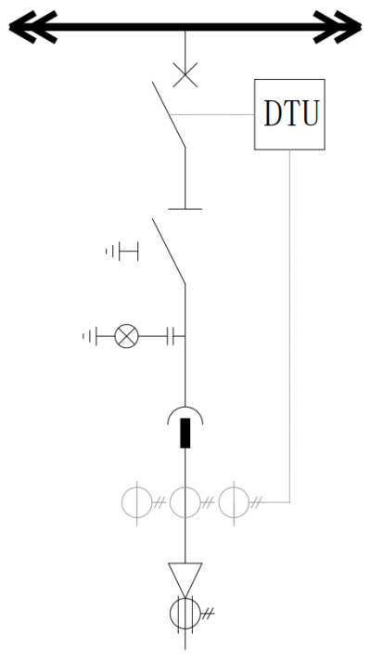
- V（D）单元断路器柜原理图
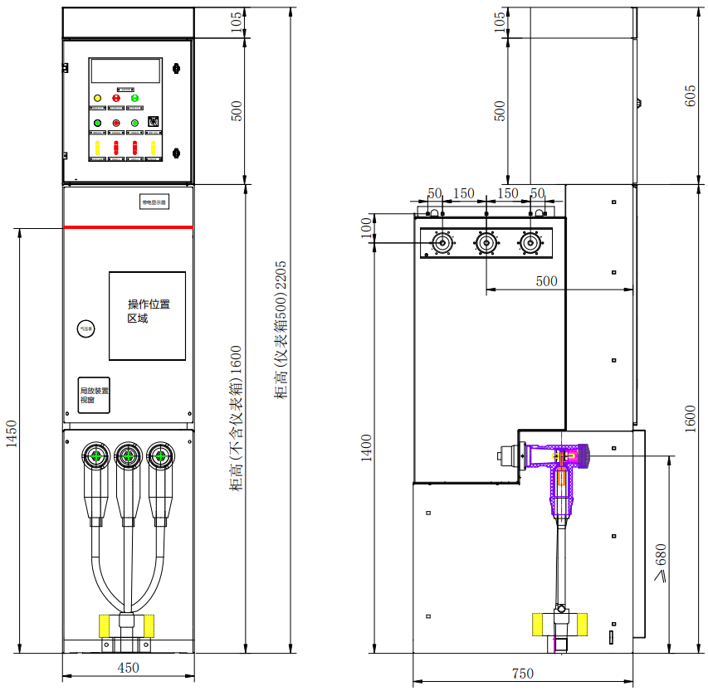
- V（D）单元断路器柜方案结构图

5.3.2 PT单元母线PT柜
PT单元母线PT单元，全绝缘、全密封结构电压互感器单元，利用全绝缘、全屏蔽可分离连接器与电压互感器连接。其防护等级满足IP4X要求。结构如图13~图17所示。
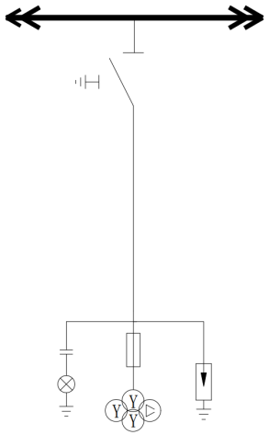
- PT单元母线PT柜原理图

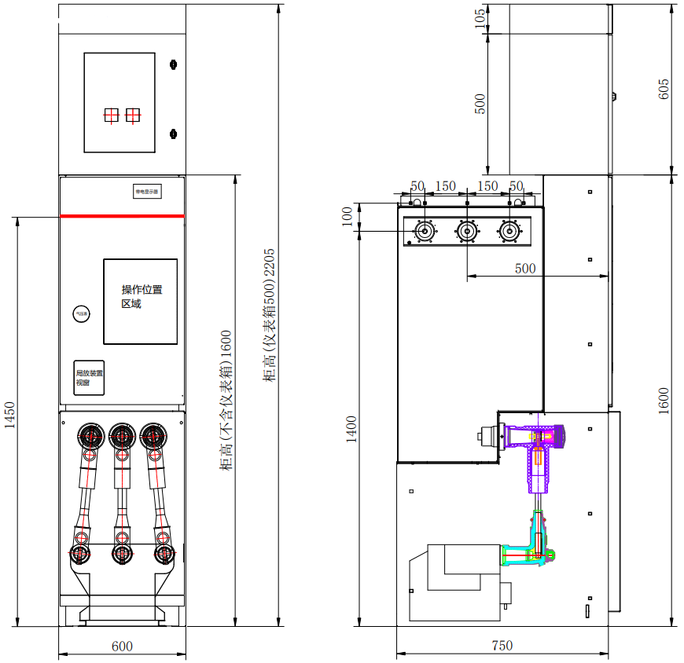
- PT单元母线PT柜方案结构图
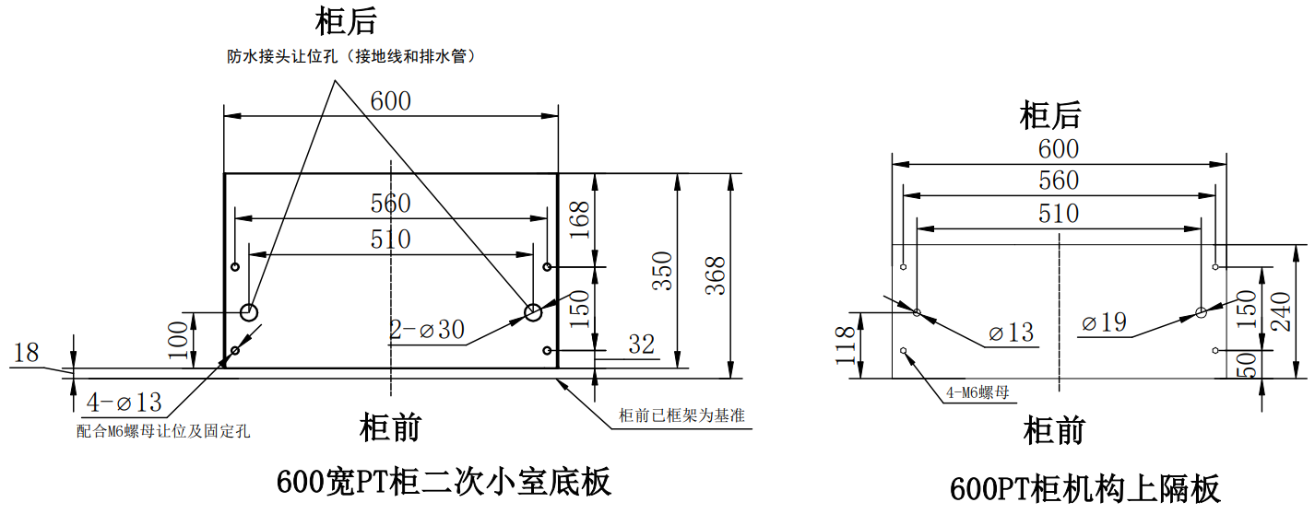
- 母线PT柜二次箱底部定位图
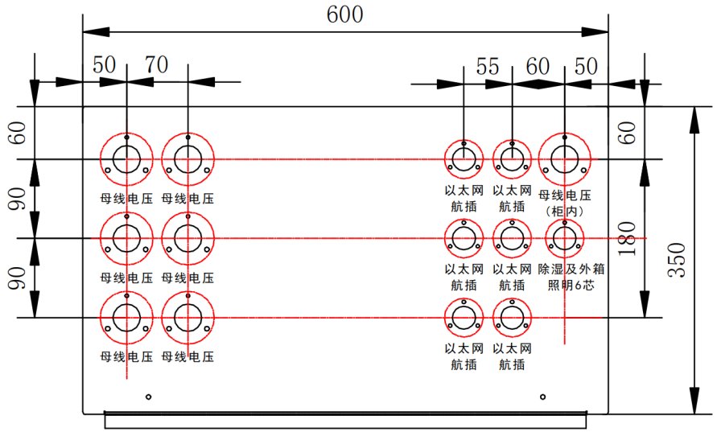
- 不配置进线PT柜时母线PT顶部航插安装示意图
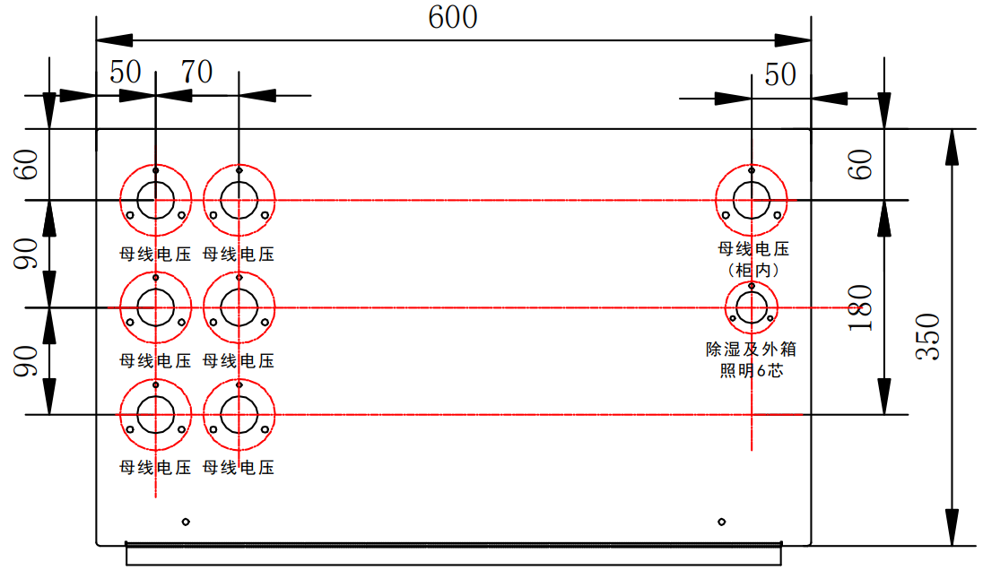
- 配置进线PT柜时母线PT顶部航插安装示意图

5.3.3 PT单元进线PT柜
用于进线取样电压及电源电压。结构如图18、图19所示。
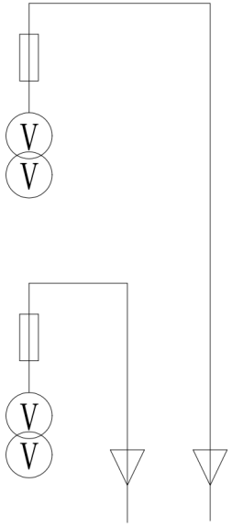
- PT单元进线PT柜原理图
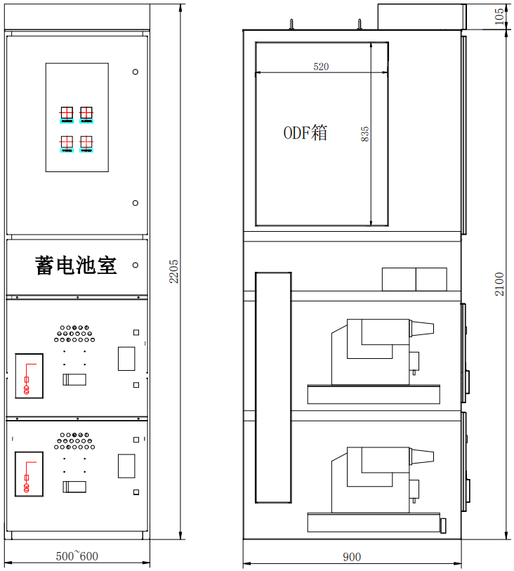
- PT单元进线PT柜方案结构图
当进线PT采用yy接线或4PT模式时，根据实际情况灵活调整，以蓄电池柜前检修更换为宜。

5.3.5 落地式电源箱
落地式电源箱可集成后备电源、综合通讯单元等设备，可独立配置、安装，选材与柜体材料保持一致，其结构形式如图22所示。

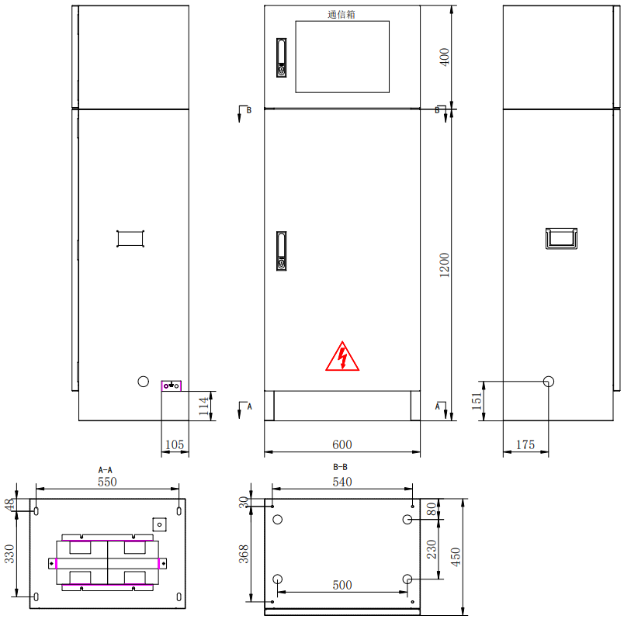
- 落地式电源箱结构图

5.3.6 壁挂式综合通信测控单元
壁挂式综合通信测控单元可集成后备电源、综合通信单元等设备，独立配置、安装，其结构形式如图23所示。其中1为预留通信箱，不放置其他设备及板件。
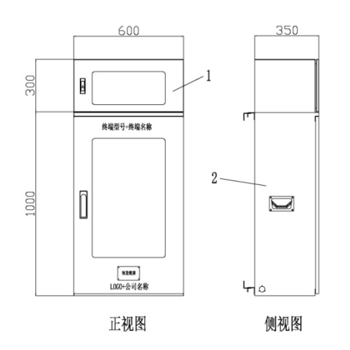
- 壁挂式综合通信测控单元结构图

6. 试验要求
应按照GB/T 16926、GB/T 3804、GB/T 3906、GB/T 11022、GB/T 13729、DL/T 721、DL/T404、DL 1529等有关国家标准和行业标准规定的项目、方法进行试验，并且各项试验结果应符合本技术规范条款要求。
- 试验项目清单
序号 | 试验项目 |  | 型式试验 | 出厂试验 | 交接试验 | 送样检测 | 专项抽检 | 到货抽检
1 | 绝缘试验 |  | 必选 | 必选 | 必选 | 必选 | 必选 | 必选
2 | 温升试验 |  | 必选 | -- | -- | 可选 | 可选 | 可选
3 | 主回路电阻测量 |  | 必选 | 必选 | 必选 | 必选 | 必选 | 必选
4 | 额定峰值和短时耐受电流试验 |  | 必选 | -- | -- | 可选 | 可选 | --
5 | 额定短路关合和开断能力试验 |  | 必选 | -- | -- | 可选 | -- | --
6 | 防护等级试验 |  | 必选 | 必选 | 必选 | 必选 | 必选 | 必选
7 | 内部燃弧试验 |  | 必选 | -- | -- | 可选 | 可选 | --
8 | 机械操作和特性试验 |  | 必选 | 必选 | 必选 | 必选 | 必选 | 必选
9 | 机械寿命试验 |  | 必选 | -- | -- | 可选 | 可选 | --
10 | 异相接地故障试验 |  | 必选 | -- | -- | 可选 | -- | --
11 | 额定容性电流开合试验 | 电缆充电电流开合试验 | 必选 | -- | -- | -- | -- | --
11 | 额定容性电流开合试验 | 架空线路充电电流开合试验 | 可选 | -- | -- | -- | -- | --
12 | 接地开关短路关合试验 |  | 必选 | -- | -- | 可选 | -- | --
13 | 局放试验 |  | 必选 | -- | -- | 可选 | 可选 | --
14 | 辅助与控制回路附加试验 |  | 必选 | 可选 | 可选 | 可选 | 可选 | 可选
15 | 真空X射线 |  | 必选 | -- | -- | 可选 | -- | --
16 | 端子静负载试验(3000N) |  | 必选 | -- | -- | 必选 | 可选 | --
17 | 悬臂负荷耐受试验(5000N) |  | 必选 | -- | -- | 可选 | 可选 | --
18 | 密封试验 |  | 必选 | 必选 | -- | 必选 | 可选 | 可选
19 | 充气压力耐受 |  | 必选 | 必选 | -- | 必选 | 可选 | 可选
20 | 人工污秽（含凝露） |  | 必选 | -- | -- | 可选 | -- | --
21 | 电磁兼容试验 |  | 必选 | -- | 可选 | 可选 | 可选 | --
22 | 高低温试验 |  | 可选 | -- | -- | 可选 | -- | --
23 | 严酷气候条件下的试验 |  | 可选 | -- | -- | 可选 | -- | --
24 | 盐雾试验（沿海地区） |  | 可选 | -- | -- | 可选 | 可选 | --
25 | 高低温循环实验 |  | 必选 | 可选 | 可选 | 可选 | 可选 | 可选
二 | 配电自动化终端
1 | 外观结构要求 |  | 可选 | 必选 | 必选 | 必选 | 可选 | 必选
2 | 自动化功能
2.1 | 电源要求 |  | 必选 | 必选 | 必选 | 必选 | 必选 | 必选
2.2 | 遥信功能要求 |  | 必选 | 必选 | 必选 | 必选 | 可选 | 必选
2.3 | 遥测功能要求 |  | 必选 | 必选 | 必选 | 必选 | 可选 | 必选
2.4 | 遥控功能要求 |  | 必选 | 必选 | 必选 | 必选 | 可选 | 必选
2.5 | 对时功能要求 |  | 必选 | 必选 | 必选 | 必选 | 必选 | 必选
2.6 | 通信接口及规约 |  | 可选 | 必选 | 必选 | 必选 | 可选 | 必选
2.7 | 无线通信要求 |  | 可选 | 可选 | 可选 | 必选 | 可选 | 可选
2.8 | 数据处理及传送功能要求 |  | 可选 | 可选 | 可选 | 必选 | 可选 | 可选
2.9 | 维护调试功能 |  | 可选 | 可选 | 可选 | 必选 | 可选 | 可选
2.10 | 录波功能 |  | 可选 | 可选 | 可选 | 必选 | 可选 | 可选
2.11 | 信息安全防护要求 |  | 可选 | 可选 | 可选 | 必选 | 可选 | 可选
2.12 | 其他功能 |  | 可选 | 可选 | 可选 | 必选 | 可选 | 可选
3 | 逻辑保护功能
3.1 | 总体要求 |  | 可选 | 必选 | 必选 | 必选 | 可选 | 必选
3.2 | 过流及零序保护功能 |  | 可选 | 必选 | 必选 | 必选 | 可选 | 必选
3.3 | 就地馈线自动化功能 |  | 可选 | 必选 | 必选 | 必选 | 可选 | 必选
3.4 | 自动解列功能 |  | 可选 | 可选 | 可选 | 必选 | 可选 | 可选
3.5 | 小电流接地保护功能 |  | 可选 | 可选 | 可选 | 必选 | 可选 | 可选
3.6 | 智能分布式馈线自动化功能 |  | 可选 | 可选 | 可选 | 必选 | 可选 | 可选
4 | 性能要求
4.1 | 交流工频输入量基本误差试验 |  | 必选 | 必选 | 必选 | 必选 | 可选 | 必选
4.2 | SOE分辨率试验 |  | 必选 | 必选 | 必选 | 必选 | 可选 | 必选
4.3 | 影响量测试 |  | 必选 | 可选 | 可选 | 必选 | 可选 | 可选
4.4 | 信息响应时间试验 |  | 必选 | 可选 | 可选 | 必选 | 可选 | 可选
4.5 | 整机功耗试验 |  | 必选 | 可选 | 可选 | 必选 | 可选 | 可选
4.6 | 与主站通信正确性试验 |  | 必选 | 必选 | 必选 | 可选 | 可选 | 必选
4.7 | 与两个主站通信试验 |  | 必选 | 可选 | 可选 | 可选 | 可选 | 可选
5 | 安全可靠性要求
5.1 | IP 防护等级试验 |  | 必选 | 可选 | -- | 必选 | 可选 | 可选
5.2 | 振动和冲击性能试验 |  | 必选 | 可选 | -- | 必选 | 可选 | 可选
5.3 | 绝缘电阻试验 |  | 必选 | 必选 | -- | 必选 | 可选 | 必选
5.4 | 绝缘强度试验 |  | 必选 | 可选 | -- | 必选 | 可选 | 可选
5.5 | 冲击耐压试验 |  | 必选 | 可选 | -- | 必选 | 可选 | 可选
5.6 | 电压暂降和短时中断抗扰度试验 |  | 必选 | 必选 | -- | 必选 | 可选 | 必选
5.7 | 电源电压波动影响试验 |  | 必选 | 可选 | -- | 必选 | 可选 | 可选
5.8 | 射频电磁场辐射抗扰度 |  | 必选 | 可选 | -- | 必选 | 可选 | 可选
5.9 | 电快速瞬变脉冲群抗扰度试验 |  | 必选 | 必选 | -- | 必选 | 可选 | 必选
5.10 | 阻尼振荡波抗扰度试验 |  | 必选 | 可选 | -- | 必选 | 可选 | 可选
5.11 | 浪涌(冲击)抗扰度试验 |  | 必选 | 必选 | -- | 必选 | 可选 | 必选
5.12 | 静电放电抗扰度试验 |  | 必选 | 必选 | -- | 必选 | 可选 | 必选
5.13 | 工频磁场抗扰度试验 |  | 必选 | 可选 | -- | 必选 | 可选 | 可选
5.14 | 阻尼振荡磁场抗扰度试验 |  | 必选 | 可选 | -- | 必选 | 可选 | 可选
5.15 | 脉冲磁场抗扰度试验 |  | 必选 | 可选 | -- | 必选 | 可选 | 可选
5.16 | 湿热试验 |  | 必选 | 可选 | -- | 必选 | 可选 | 可选
5.17 | 高温、低温试验 |  | 必选 | 可选 | -- | 必选 | 可选 | 可选
5.18 | 连续通电稳定性试验 |  | 必选 | 可选 | -- | 可选 | 可选 | 可选
5.19 | 成套设备联调试验 |  | 可选 | 必选 | 必选 | 必选 | 必选 | 必选
注：1、“--”为无需测试的项目；
- 环网柜中电流互感器、电压互感器、变压器及避雷器等元件按应相关标准进行型式试验；
- 其中出厂试验、交接试验、送样检测、专项抽检、到货抽检为推荐试验项目，可根据实际需求增加或调整。

6.1 试验条件
除高低温试验项目及电磁兼容试验项目外，测量和试验的标准环境条件应不超过下列范围：
- 试验环境温度：+10℃~+30℃；
- 大气压力79.5kPa~106.0kPa。

6.2 型式试验
- 断路器本体型式试验按GB 1984中6.1.2的规定执行；
- 配电终端型式试验按DL/T 721中6.2.1的规定执行。

6.3 出厂试验
产品出厂之前，必须进行出厂验收试验。全部出厂试验项目合格后才发放产品合格证。试验后如果有的项目不符合规范要求，必须返修合格后再发放产品合格证。

6.4 送样检测
设备招标开展资格预审时，按本技术规范进行送样检测，试验参数应符合本技术规范的规定，全部检测项目合格后方可参与投标。

6.5 现场试验及调试
设备到现场后，应进行抽检，抽检合格后方可进入现场安装。对于抽检不合格产品，按照相关要求处理。

6.6 专项抽检
专项检测是集中针对某一项或几项检测内容进行全面、重点的检测，通常用于特定时期或针对某类较为突出的质量问题。

6.7 到货试验
设备到后，招标方可以根据需要按照比例对批次设备进行到货检测。

7. 电气及土建接口

7.1 电气一次接口
7.1.1 母排规格
（1）环网柜额定电流参数包括主母线电流、分支母线电流、CT电流。主母线电流根据系统电流选择。
（2）主母线、分支母线的规格参数与额定电流的对应关系如下表所示，铜排材质为T2，型号为TMY，截面形状选择全圆边形或直角边铜排，其尺寸、公差等要求符合《GB/T5585.1 电工用铜、铝及其合金母线第一部分：铜和铜合金母线》。
（3）柜内母排需选用圆边形或直角边铜排，包括主母线、分支母线、一次接地排等。主母线、分支母线的切断面应进行尖角球面处理，如图24所示。
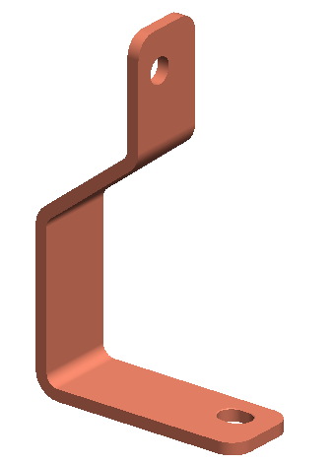
- 铜排切断面尖角球面处理示意图
（4）柜内母排连接部位应镀银或搪锡处理，母排应配有相色标识，A、B、C 相色分别为黄、绿、红三色。
（5）采用螺栓紧固的电气连接处，如与熔断器座配合插入的静触头的连接等应满足GB50149 中规定的力矩值要求，保证运行过程中接触可靠性。
7.1.2 通用一次接口
一次接口尺寸包括主母线位置尺寸、低压控制室尺寸、二次接地排位置尺寸、二次过线孔位置尺寸、一次接地排位置尺寸以及拼柜孔位置尺寸（若采用永磁操作机构，驱动模块室高度为105mm，安装于开关柜顶部）。若操作机构采用全密封配置，开关柜深度统一增加50mm，以后封板为基准原并柜位置不变，操作机构密封壳体采用304不锈钢，防护等级不低于IP65。永磁机构气箱高度增加80mm，如图所示：
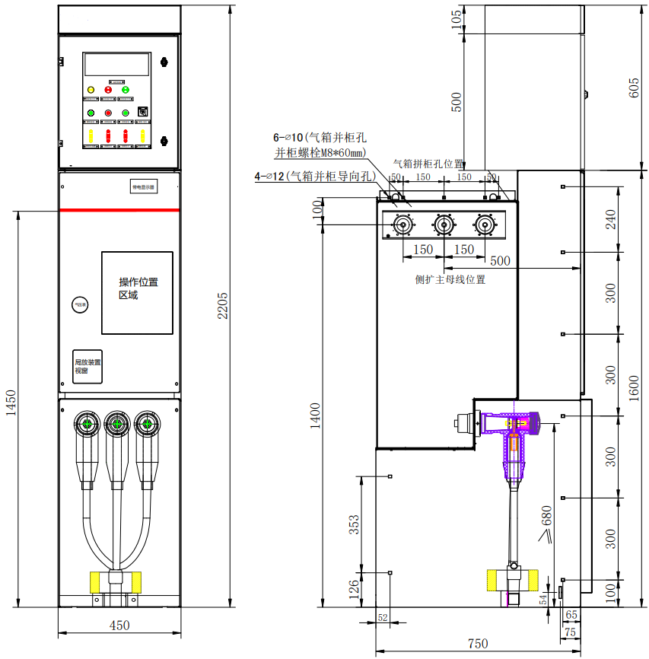
- 弹操/永磁机构断路器柜一次接口尺寸图
7.1.3 主母线位置
（1）A、B、C 三相主母线为水平“一”字排列，由后往前排列为A、B、C，B相套管中心距柜前（不含面板厚度）500mm（柜前指的是开关柜柜前框架平面，不包括面板厚度），位置尺寸如图25所示。
（2）从柜前看，主母线扩展孔统一安装于柜体气箱后上侧。
7.1.4 一次电缆接线高度
V单元断路器柜、PT单元母线PT柜一次电缆接线高度为≥680mm。
7.1.5主母线扩展方式
主母线扩展方式采用侧扩方式。扩展母线的设计安装应抵消环网柜本体现场安装后形成的相关累积误差，满足运行可靠性的要求，如采用弹簧触指或具有适度柔性的扩展母线等。
主母线侧扩位置、规格及连接器
- 侧扩母线中心距地高度为1400mm，母线中心距（相距）为150mm，B相中心距前底框架500mm，如图20所示。
- 母线侧扩方式采用的母线插座及连接器尺寸如图26、27、28所示，以并柜后两母线插座底平面相距32mm。
- 安装拼接后，单个母联器的接触电阻小于等于20μΩ，单元间的回路电阻小于等于120μΩ。
- 母线连接器的屏蔽层应可靠接地。
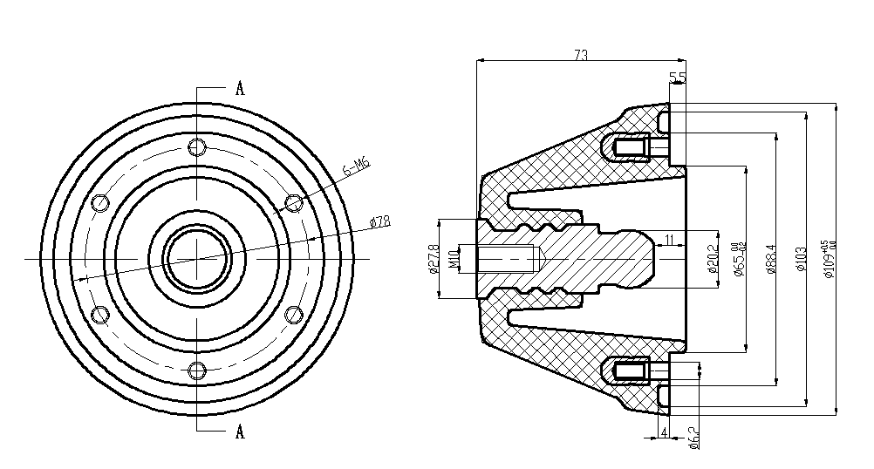
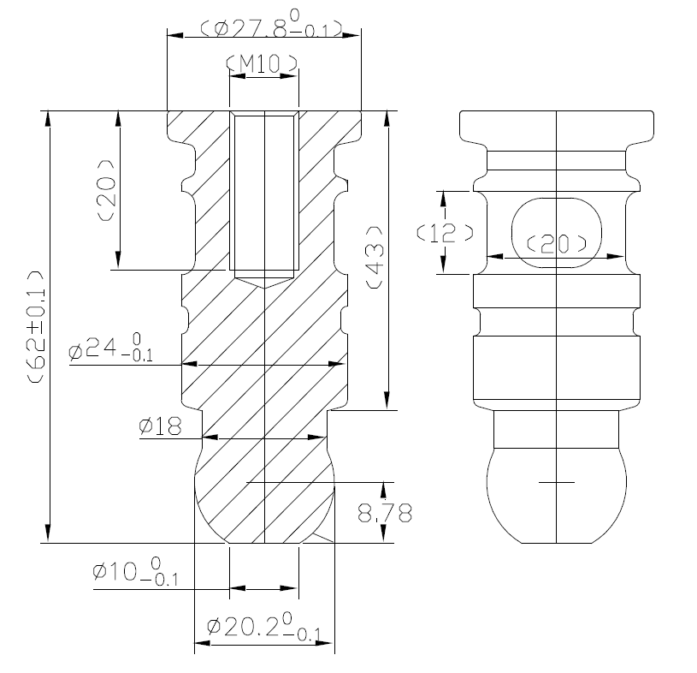
- 母线插座尺寸示意图
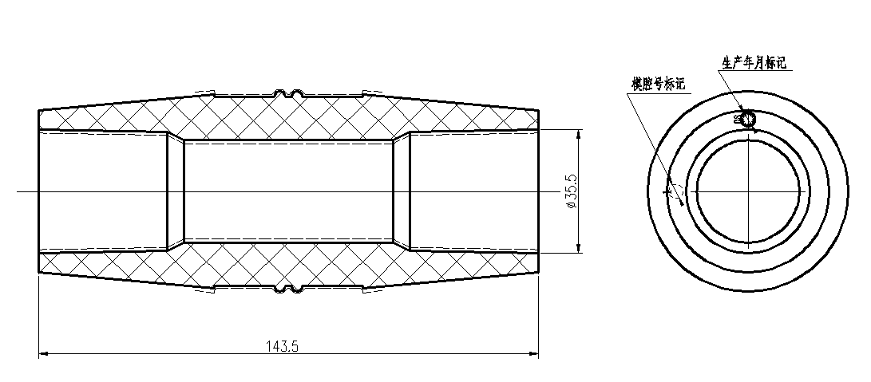
- 母线连接器尺寸示意图
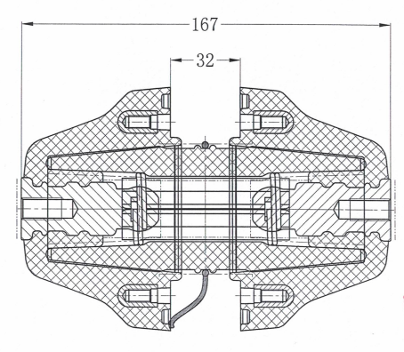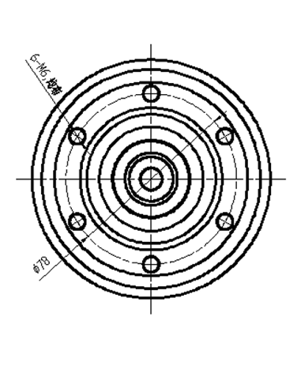
- 母线插座与母线连接器拼柜尺寸示意图
7.1.6 柜前、柜后拼柜孔
（1）柜前拼柜孔距柜前尺寸65mm，如图25所示。
（2）柜前拼柜孔高度尺寸由下至上为：100mm、300mm、300mm、300mm、300mm、240mm，如图25 所示。
（3）拼柜螺母规格统一确定为M8，拼柜孔为φ10。拼柜铆螺母位置，柜前在右侧，柜后在左侧，都为从柜前看。
（4）各类功能单元柜宽最大外形执行负偏差（-2,0）mm。
（5）拼柜后，正面柜体拼接处防护等级满足IP3X，母线连接器拼接处防护等级满足IP2X。
7.1.7 柜面布置
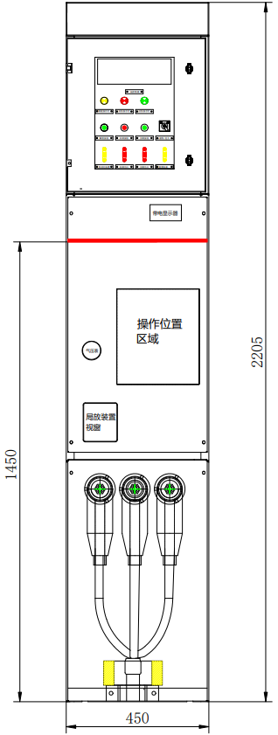
- 柜体布置尺寸示意图
7.1.7.1 前下门观察窗
前下门观察窗居中位置，可直观看到电缆插头，电缆室不能采用下沉式。
7.1.7.2 铭牌
铭牌材质为亚光不锈钢，外形尺寸为165mm×78mm，安装尺寸为155mm×68mm，安装孔为Ф5mm，如图26所示。
铭牌安装在柜体前上面板。环网柜整体铭牌应具备二维码且统一刻录装配，内部组件无需单独二维码，二维码技术参数、尺寸等要求应符合二维码标识技术规范，结合系统建设情况按要求装配。
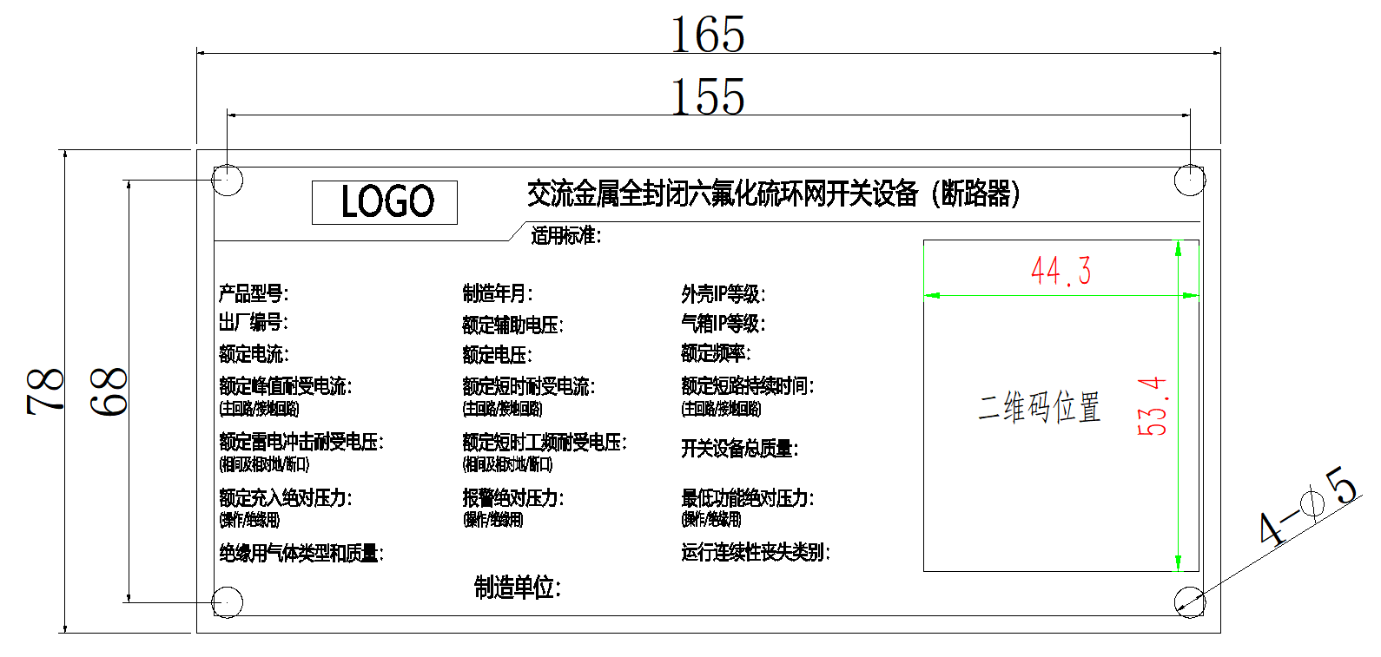
- 铭牌示意图

7.2 电气二次接口
7.2.1 柜的侧面安装二次控制电缆走线电缆槽盒，电缆槽盒与二次端子箱相连。
7.2.2 柜上的各电器元件应能单独拆装更换而不影响其它电器及导线束的固定。每件设备的装配和接线均应考虑在不中断相邻设备正常运行的条件下无阻碍地接触各机构器件并能完成拆卸、更换工作。接线端子号应清晰可见。
7.2.3 继电器、仪表、指示灯及操作开关、按钮的安装位置应便于观察及操作。
7.2.4 柜内所有的二次线均用阻燃型软管或金属软管或线槽进行全密封。
7.2.5 环网柜、二次回路及端子的编号均使用拉丁字母、阿拉伯数字，此编号均与所提供的文件、图纸相一致，接地端子均特别标示明确。电缆两端有标示牌、标明电缆编号及对端连接单元名称。二次接线芯线号头编号应用标签机打印，不得用油性笔编写。标识应齐全、统一，字迹清晰、不易脱落。
7.2.6 电压、电流回路导线均应加装与图纸相符的端子编号，导线排列顺序应按正相序（即黄、绿、红色线为自左向右或自上向下）排列。
7.2.7 电流互感器、电压互感器等的接线盒均有标牌，简明地标示其接线方式和主要数据，柜内电流互感器、电压互感器要求带试验接线用的接线端子，试验端子的活动开口向下。电流互感器在其二次端子处应有在运行中不许开路的警告标志；电压互感器在其二次端子处应有在运行中不许短路的警告标志。所有具有极性配合关系的元件（例如电流互感器、电压互感器、继电器等），在其标示牌和结线图上，相应的端子处均有极性标记。
7.2.8 互感器、电动操作机构等均应具有耐久而清晰的铭牌，铭牌应便于观察，优选金属铭牌，绝缘件互感器优选激光雕刻的铭牌。除此以外，柜内互感器的参数应采用过塑纸片可靠粘贴于仪表门内侧，便于观察。
7.2.9 二次接地排
二次接地排规格统一为25mm×3mm，安装在低压箱内。
7.2.10 二次室连接方式
每个间隔的二次室内部可根据实际情况采用端子排转接接线，但二次室对外需采用高防护等级的航空插头连接，以提高设备防护等级，提高维护的便利性。
7.2.11 二次室对外连接的部分航插定义
- 母线PT及进线PT电压航插接口定义及要求
引脚号 | 标记 | 标记说明 | 电缆规格 | 备注 | 图示
1 | TVa1 | A相电压TV二次侧电压 | RVVP1.5mm² | 电源 | 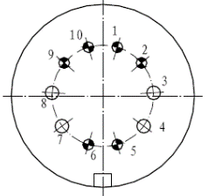
2 | TVb1 | B相电压TV二次侧电压 | RVVP1.5mm² | 电源
3 | TVc1 | C相电压TV二次侧电压 | RVVP1.5mm² | 电源
4
5 | TVa2 | A相电压TV二次侧电压 | RVVP1.5mm² | 测量
6 | TVb2 | B相电压TV二次侧电压 | RVVP1.5mm² | 测量
7 | TVc2 | C相电压TV二次侧电压 | RVVP1.5mm² | 测量
8 | TVn | 相电压中性点 | RVVP1.5mm² | 测量
9 | da | 零序电压 | RVVP1.5mm² | 零序
10 | dn | 零序电压 | RVVP1.5mm² | 零序
注：此电压航插内包含母线电压以及交流电源，母线PT交流电源供断路器柜除湿照明回路。
- 进线PT柜与进线柜之间的电压航插接口定义及要求
引脚号 | 标记 | 标记说明 | 电缆规格 | 备注 | 图示
1 | TVa2 | A相电压TV二次侧电压 | RVVP1.5mm² | 测量 | 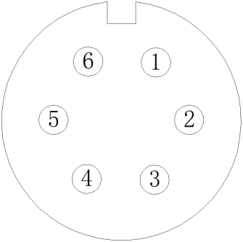
2 | TVb2 | B相电压TV二次侧电压 | RVVP1.5mm² | 测量
3 | TVc2 | C相电压TV二次侧电压 | RVVP1.5mm² | 测量
4 | TVn | 相电压中性点 | RVVP1.5mm² | 测量
5 | da | 零序电压 | RVVP1.5mm² | 零序
6 | dn | 零序电压 | RVVP1.5mm² | 零序
注：此电压航插为进线PT采样电压输出航插。
- 以太网通信接口航插定义及接线要求
引脚号 | 标记 | 标记说明 | 电缆规格 | 备注 | 图示
A | 24+/48V+ | V+ | RVVP1.5mm² | 两芯电源线 | 
B | -- | -- | -- | 两芯电源线
C | 24-/48V- | V- | RVVP1.5mm² | 两芯电源线
1 | RJ45-1-1 | 网口1发信号+ | 橙白 | RJ45接口（双网口复用型）
2 | RJ45-1-2 | 网口1发信号- | 橙 | RJ45接口（双网口复用型）
3 | RJ45-1-3 | 网口1收信号+ | 绿白 | RJ45接口（双网口复用型）
4 | RJ45-2-1 | 网口2发信号+ | 蓝 | RJ45接口（双网口复用型）
5 | RJ45-2-2 | 网口2发信号- | 蓝白 | RJ45接口（双网口复用型）
6 | RJ45-1-6 | 网口1收信号- | 绿 | RJ45接口（双网口复用型）
7 | RJ45-2-3 | 网口2收信号+ | 棕白 | RJ45接口（双网口复用型）
8 | RJ45-2-6 | 网口2收信号- | 棕 | RJ45接口（双网口复用型）
- 母线PT柜除湿装置及照明电源航插定义及接线要求
引脚号 | 标记 | 标记说明 | 电缆规格 | 备注 | 图示
1 | L | 除湿机交流电源 | RVVP1.5mm² |  | 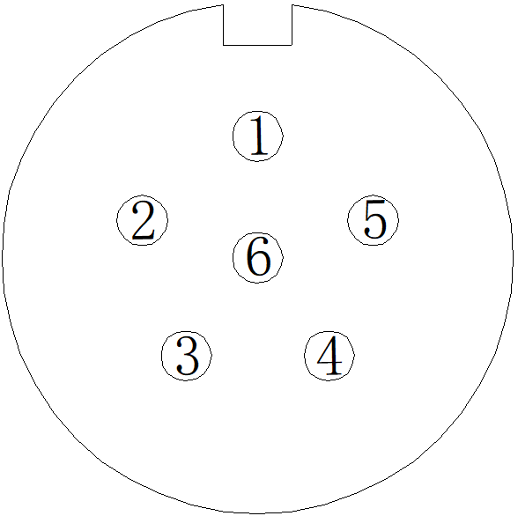
2 | N | 除湿机交流电源 | RVVP1.5mm²
3 | L | 户外箱照明电源1 | RVVP1.5mm²
4 | N | 户外箱照明电源1 | RVVP1.5mm²
5 | L | 户外箱照明电源2 | RVVP1.5mm²
6 | N | 户外箱照明电源2 | RVVP1.5mm²
- 断路器柜电流防开路航插定义及接线要求
引脚号 | 标记 | 标记说明 | 电缆规格 | 备注 | 图示
1 | Ia | A相电流 | RVV2.5mm² |  | 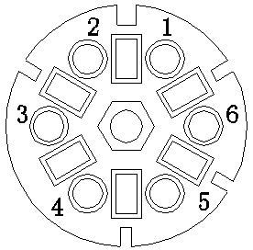
2 | Ib | B相电流 | RVV2.5mm²
3 | Ic | C相电流 | RVV2.5mm²
4 | In | 相电流公共端 | RVV2.5mm²
5 | I0 | 零序电流 | RVV2.5mm²
6 | I0n | 零序电流公共端 | RVV2.5mm²
- 断路器柜遥控、遥信、电源航插定义及接线要求
引脚号 | 标记 | 标记说明 | 电缆规格 | 图示
1 | CN- | 储能-（永磁柜此点备用） | RVV1.5mm² | 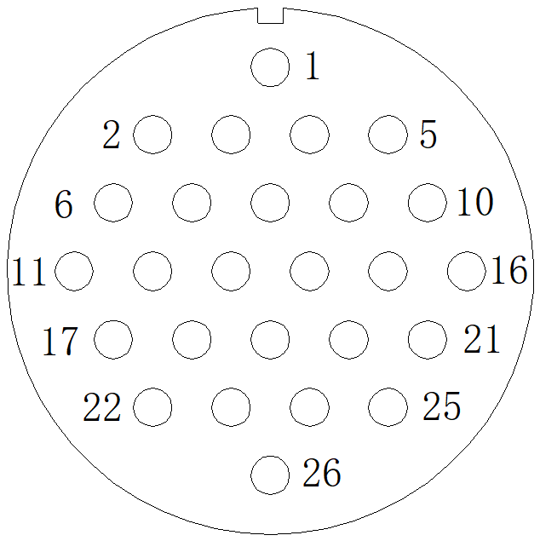
2 | CN+ | 储能+（永磁柜此点备用） | RVV1.5mm²
3 | HZ- | 合闸-（永磁柜开关驱动线圈负） | RVV1.5mm²
4 | HZ+ | 合闸+（永磁柜开关驱动线圈正） | RVV1.5mm²
5 | FZ- | 分闸-（永磁柜此点备用） | RVV1.5mm²
6 | FZ+ | 分闸+（永磁柜此点备用） | RVV1.5mm²
7 | ZSDCOM | 指示灯公共端（控制） | RVV1.5mm²
8 | HWD | 合位灯 | RVV1.5mm²
9 | FWD | 分位灯 | RVV1.5mm²
10 | CND | 储能灯（永磁柜此点备用） | RVV1.5mm²
11 | DDZS+ | 带电指示器DC48V+ | RVV1.5mm²
12 | DDZS- | 带电指示器DC48V- | RVV1.5mm²
13 | QYBJ | SF₆气压低报警 | RVV1.5mm²
14 | 备用 | 预留分闸防跳点位
15 | QY（SF₆灭弧开关适用） | 低气压闭锁 | RVV1.5mm²
16 | QYCOM（SF₆灭弧开关适用） | 低气压闭锁公共端 | RVV1.5mm²
17 | 备用
18 | 备用
19 | YXCOM | 遥信公共端 | RVV1.5mm²
20 | HW | 合位 | RVV1.5mm²
21 | FW | 分位 | RVV1.5mm²
22 | WCN | 未储能位（永磁柜此点备用） | RVV1.5mm²
23 | GLDZ | 隔离刀闸位置（合位） | RVV1.5mm²
24 | JDDZ | 接地刀闸位置（合位） | RVV1.5mm²
25 | ACL（CSQ) | 除湿器电源AC220V 正（红色） | RVV1.5mm²
26 | ACN（CSQ) | 除湿器电源AC220V负（黑色） | RVV1.5mm²
注：永磁断路器柜按照实际所需接线，但航插定义需按照此定义执行。
- 永磁机构驱动模块输入与输出电气接口定义及接线要求
 | 引脚号 | 标记说明 | 电缆规格 | 航插规格
输入端（插座端）10芯航空插座 | 1 | 遥信公共端  （开关分合位置、分合闸操作公共端） | RVVP1.5mm²
输入端（插座端）10芯航空插座 | 2 | 开关合位接点输入 | RVVP1.5mm²
输入端（插座端）10芯航空插座 | 3 | 开关分位接点输入 | RVVP1.5mm²
输入端（插座端）10芯航空插座 | 4 | 开关合闸操作输入 | RVVP1.5mm²
输入端（插座端）10芯航空插座 | 5 | 开关分闸操作输入 | RVVP1.5mm²
输入端（插座端）10芯航空插座 | 6 | 驱动器异常报警接点输出 | RVVP1.5mm²
输入端（插座端）10芯航空插座 | 7 | 储能完成接点输出 | RVVP1.5mm²
输入端（插座端）10芯航空插座 | 8 | 驱动器异常、储能完成接点输出公共端 | RVVP1.5mm²
输入端（插座端）10芯航空插座 | 9 | 驱动器工作电源输入V+ | RVVP1.5mm²
输入端（插座端）10芯航空插座 | 10 | 驱动器工作电源输入V- | RVVP1.5mm²
输出端  （插头端）8芯航空插头 | 1 | 开关线圈正 | RVVP1.5mm² | 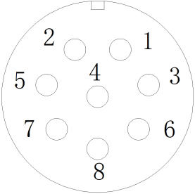
输出端  （插头端）8芯航空插头 | 8 | 开关线圈负 | RVVP1.5mm²
- 无线通信接口定义及接线要求
引脚号 | 标记 | 标记说明 | 电缆规格 | 备注 | 图示
1 | 24- | 工作电源负
2 | TXD | 串口发
3 | RXD | 串口收
4 | NC | 预留
5 | GND | 串口公共端
6 | 24+ | 工作电源正
7 | NC | 预留
8 | NC | 预留
9 | NC | 预留
- 航空插头技术参数表
序号 | 项目 | 单位 | 技术要求
1 | 耐电压 | V | 2000V /RJ-45:500V （AC）
2 | 绝缘电阻 | MΩ | ≥5000MΩ
3 | 工作温度 | ℃ | -40℃～85℃
4 | 盐雾 | - | 铜合金：5%NaCl雾气中96h
5 | 密封性 | - | 防雨淋(0.5m水深，0.5h)
6 | 振动 | - | 10～2000Hz，147m/s2，瞬断≤1us
7 | 冲击 | - | 加速度峰值490m/s2，瞬断≤1us
8 | 机械寿命 | - | 500次
9 | 材料 | - | 壳体：铜合金；接触件：铜合金镀金

7.3 环网柜航插连接示意图
- 典型6间隔断路器柜航插连接示意图
上图所示为典型6间隔环网柜航插连接示意图，该柜体由母线PT柜、进线PT柜、进线柜、出线柜组成。
进线PT柜通常由两个单相/三相VV接线PT组成，取电电源及测量电压通过10芯航插接到综合测控通讯单元的二次室，经过电源转换将生成的装置及控制总电源通过以太网航插传至各个间隔单元，供装置运行及操作开关。两进线电压信号通过6芯航插分别接至主进出线开关柜，供进出线间隔单元采集并进行逻辑功能判别。
母线PT柜由三相PT/4PT组柜而成，取电电源供母线PT柜和断路器柜内照明或除湿器使用。母线PT采样电压及交流电源通过10芯航插传至各个间隔开关柜；PT室除湿装置电源以及户外箱照明电源通过6芯航插输出。
进出线开关柜由二次室和断路器本体组成，二次室间隔单元与断路器本体之间通过26芯航空插头进行信号量传递，通过6芯防开路航插进行电流量信号传递。
间隔单元与综合测控通讯单元之间采用以太网航插连接。蓄电池采用防水接头引线连接。

- 配置壁挂式综合通信测控单元（或配置综合通信测控单元的站用变）的典型6间隔断路器柜航插连接示意图
上图所示为配置壁挂式综合通信测控单元的典型6间隔环网柜航插连接示意图，该柜体由母线壁挂式通信综合测控单元（或配置综合通信测控单元的站用变）、进线柜、出线柜组成。
进出线开关柜由二次室和断路器本体组成，二次室间隔单元与断路器本体之间通过26芯航空插头进行信号量传递，通过6芯防开路航插进行电流量信号传递。
间隔单元与综合测控通讯单元之间采用以太网航插连接。

7.4 二次回路图
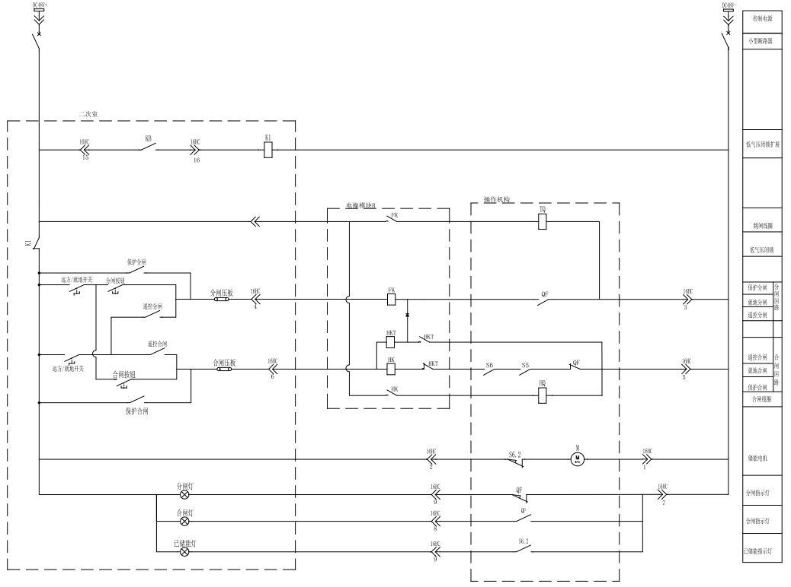
- 弹簧操作机二次回路控制图
注：
- KB为两常开节点气压密度计;
- K1为低气压闭锁扩展继电器;
- 电操模块（B）说明：模块内部的HK为合闸继电器，FK为分闸继电器，HKT为防跳继电器。

7.5 土建接口
7.5.1 底板开孔
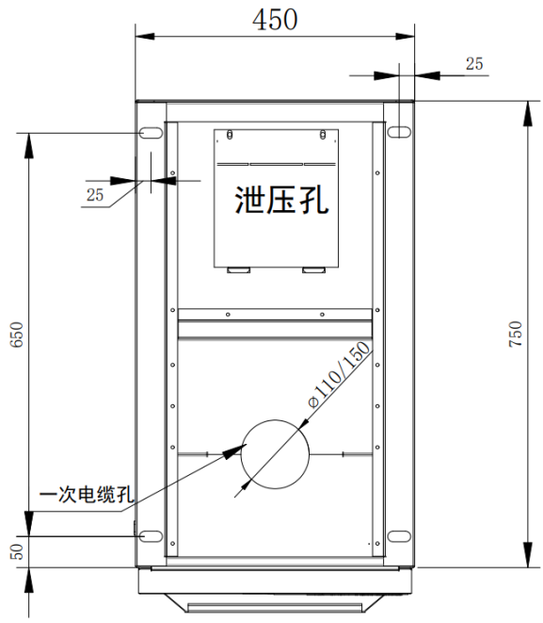
- 底板开孔示意图
在底板左右两侧均开成敲落孔，并根据现场需要选用，孔洞应满足该环网柜设计要求的全部二次电缆出线要求。二次过线孔距柜前框架尺寸为118mm，二次过线孔尺寸为φ30mm。具体如图26所示。
在底板左右两侧均开成长圆通孔，孔大小φ17mm×37mm，柜前孔中心距柜前（不含柜门）框架尺寸为50mm，孔中心间距650mm，具体如图34所示。
7.5.2 压力释放通道方向
柜内部应有泄压通道并在柜体做好明确标示，如下图所示：
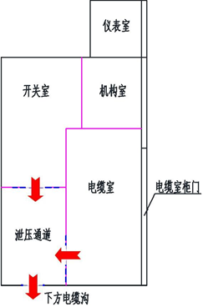
- 压力释放通道方向示意图
气箱和电缆室均应有独立的泄压通道，保证在发生环网柜内部故障时向后向下有效释放短路能量和电弧，保护柜前操作人员安全。
7.5.3 基础槽钢
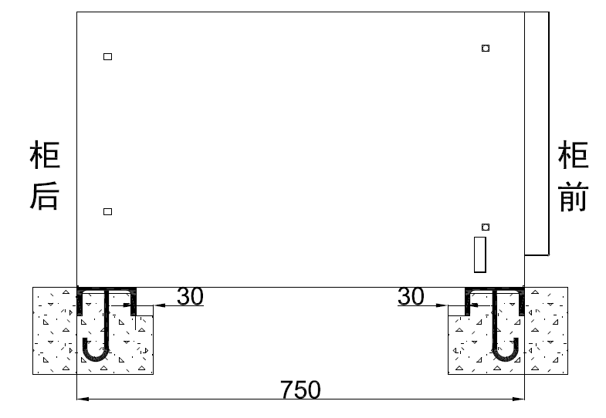
- 基础槽钢示意图
基础槽钢为10#热镀锌槽钢，槽口向下，基础按柜深750mm 设计，深度方向间距750mm（槽钢外檐）。槽钢固定孔为M12螺纹孔。如图36所示。

8. 监造、运输、质量保证及其他要求

8.1 监造
1）投标方必须在签订合同后10天之内以书面形式提供所供设备的制造进度表。根据需要招标方可随时进厂监造。监造和检验人员有权了解生产过程、查询质量记录和参加各种试验；
2）监造范围包括设备的设计、加工、制造、储运、材料采购、组装和试验等重要过程，关键部件的质量控制，进行见证、检验和审核；
3）运行单位的工厂监造和检验工作，不减少投标方对产品的质量责任，监造和检验人员不签署任何质量证明；
4）投标方应在出厂前提前至少5个工作日书面通知招标方进行出厂试验监督。

8.2 包装
1）要严格按照制造厂给出的说明书对10kV 户外开关箱配置SF₆全绝缘断路器自动化成套柜进行包装、运输和储存。制造厂应在交货前的适当时间提供10kV 户外开关箱配置SF₆全绝缘断路器自动化成套柜的运输和储存说明书，并提供开关柜三维模型图；
2）10kV 户外开关箱配置SF₆全绝缘断路器自动化成套柜制造完成并通过试验后应及时包装，否则应得到切实的保护。其包装也应符合铁路、公路和海运部门的有关规定；
3）包装箱上应有运输及起吊标志：“向上”、“防潮”、“小心轻放”、“由此吊起”等字样明显的包装储运图示标志，并应标明设备的订货号和发货号；
4）10kV 户外开关箱配置SF₆全绝缘断路器自动化成套柜及其操动机构的包装应能保证断路器各零部件在运输过程中不致遭到脏污、损坏、变形、丢失及受潮。对于其中的绝缘部件及由有机绝缘材料制成的绝缘件应特别加以保护，以免损坏和受潮。对于外露的接触表面，应有预防腐蚀的措施。所有运输措施均应经过验证。凡有运输损坏，应由制造厂负责赔偿。

8.3 运输
1) 整体运输时，10kV户外开关箱配置 SF₆全绝缘断路器自动化成套柜内部元件应不得移位、损坏和受潮，不得影响安装；
2）单独运输的零部件应有标志，便于用户安装装配；
3）整体产品或分别运输的部件，都要适合于运输及装卸的要求；
4）随同运输的产品应附有装箱清单，产品所需提供的技术资料应完整无缺；
5）设备在运输和装卸时，应按照DL/T 1071《电力大件运输规范》在要求进行。

8.4 储存
8.4.1 电缆附件的绝缘材料都应采用防潮包装，并存放在正常环境温度、干燥的室内保管，以防止储存过程中密封破坏而受潮。
8.4.2 电缆附件在安装前的保管，其保管期限不长于2年。

8.5 开箱检查
开箱检查时应有投标方代表在现场确认。

8.6 安装指导
制造厂在安装和启动时应安排技术人员提供现场安装指导服务，提出技术建议，并有对运行人员提供相关培训的义务。
设备在现场搬运、吊装就位和安装时，应按照GB 26164.1-2010《电业安全工作规程 第1部分：热力和机械》的要求进行。

8.7 质量保证
1）投标方应按使用说明书进行安装和维护，确保设备在规定的使用条件下安全运行，保证开关本体的使用寿命应不少于25年，质保期为现场验收合格后5年；保护测控单元、综合通信单元和外置电源模块使用寿命不小于10年，质保期为现场验收合格后3年；后备电源质保期为现场验收合格后1年，相关费用包含在系统总报价中；
2）投标方应对成套设备提供自到货日起不少于十年的“三包”质量保证。质保期后，设备生命周期内，投标方应保证备品备件的供应满足投标服务响应要求。如发生产品损坏，投标方应及时为设备提供维修部件，并按最近的投标价提供；
3）在现场安装时如需要对货物进行开盖处理的，质量保证期应延长二年。在货物质量保证期内，现场开盖处理的间隔的质量保证期重新计算，并延长二年；
4）投标方保证其提供的产品是全新的、未使用过的，所有合同货物本体、附件及螺栓、螺帽、阀门等部件必须防腐防锈，质保期内不得出现锈蚀、开裂，否则应无条件更换；质保期后但在投运25年内，出现喷漆脱落、锈蚀等任何影响合同货物外观的损坏，投标方应免费处理。投标方保证其产品在正确安装、正常操作情况下，运行安全、可靠。在合同货物质量保证期内，如发现投标方提供的合同货物有缺陷，不符合合同约定时，招标方可向投标方提出索赔；
5）订购的新型产品除应满足本标准外，投标方还应提供该产品的鉴定证书；
6）投标方应保证制造过程中的所有工艺、材料试验等（包括投标方的外购件在内）均应符合本标准的规定。若招标方根据运行经验指定投标方提供某种外购零部件，投标方应积极配合；
7）附属及配套设备必须满足有关行业标准的要求，并提供试验报告和产品合格证；
8）投标方应有遵守本标准中各条款和工作项目的ISO9000-GB/T19000质量保证体系，该质量保证体系已经通过国家认证并在正常运转。

附录A 开关柜设备标准配置表
表A.1 开关柜设备标准配置表
序号 | 配件名称 | 规格型号 | 单位 | 标准配置数量 | 一次接线图 | 备注
1 | 进、出线柜（断路器）
1.1 | 隔离开关及其操作机构 | 630A，25kA(2s) | 组 | 1 | 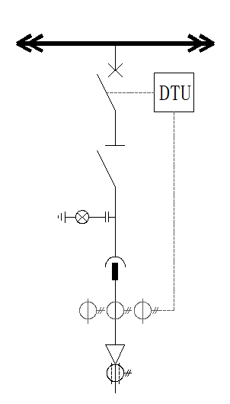 | 必配
1.2 | 断路器及其操作机构  （分别报价，二选一） | 弹簧操作机构断路器 | 套 | 1 |  | 选配（两项中必选一项）
1.2 | 断路器及其操作机构  （分别报价，二选一） | 永磁操作机构断路器 | 套 | 1 |  | 选配（两项中必选一项）
1.3 | 三相一体式电流互感器 | 详见技术条件 | 只 | 1 |  | 必配
1.4 | 零序电流互感器 | 详见技术条件 | 只 | 1 |  | 必配
1.5 | 二次小室（含保护测控单元） | 详见技术条件 | 套 | 1 |  | 必配
1.6 | 带电显示装置 | 可插拔式、具有验电和二次核相功能 | 套 | 1 |  | 必配
1.7 | 主母排 | 630A | 套 | 1 |  | 必配
1.8 | 引下线 | 630A | 套 | 1 |  | 必配
1.9 | 避雷器 | 详见技术条件 | 只 | 3 |  | 选配
1.10 | 柜体（含带辅助触点SF₆气压表，不含二次小室） | 详见技术条件 | 面 | 1 |  | 必配
1.11 | 电缆附件 | （可触摸）电缆头 | 只 | 3 |  | 必配
1.12 | 全绝缘可扩展型连接附件（三相） | 左右扩展 | 套 | 2 |  | 必配
1.13 | 冷凝除湿装置 |  | 套 | 1 |  | 选配
1.14 | 局放在线监测装置 | 详见相关最新版本技术规范 | 套 | 1 |  | 选配
1.15 | 测温装置 | 无线无源 | 套 | 1 |  | 选配
1.16 | 防止电缆侧带电误合接地刀闭锁装置  （分别报价，二选一） | 有源电磁锁 | 套 | 1 |  | 选配（两项中必选一项）
1.16 | 防止电缆侧带电误合接地刀闭锁装置  （分别报价，二选一） | 无源 | 套 | 1 |  | 选配（两项中必选一项）
1.17 | 操作机构密封 | 开关柜深度统一增加50mm，以后封板为基准原并柜位置不变 | 套 | 1 |  | 选配
1.18 | 干式电压互感器 | 单相PT | 只 | 1 |  | 选配
1.19 | 高压熔断器（PT用） |  | 只 | 2 |  | 选配
1.20 | 联接电缆（PT用） | 3*YJV-1×25 | 套 | 1 |  | 选配
1.21 | 电缆附件（PT用） | （可触摸）电缆头 | 只 | 2 |  | 选配
1.22 | 综合测控通信单元 | 详见技术条件 | 台 | 1 |  | 选配
1.23 | 通信安全防护设备（二选一） | 无线通信及安全一体化模块 | 块 | 1 |  | 选配
1.23 | 通信安全防护设备（二选一） | 安全芯片+无线通讯模块（采用此种方式时，综合测控通信单元必须内置安全芯片） | 块 | 1 |  | 选配
2 | 配变柜（断路器）
2.1 | 隔离开关（带接地刀闸） | 630A，25kA(2s) | 组 | 1 | 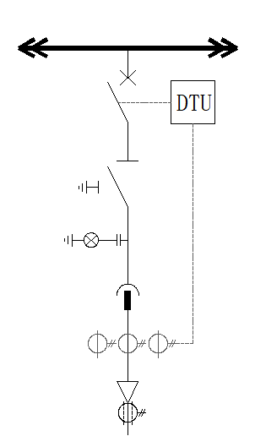 | 必配
2.2 | 断路器及其操作机构  （分别报价，二选一） | 弹簧操作机构断路器 | 套 | 1 |  | 选配（两项中必选一项）
2.2 | 断路器及其操作机构  （分别报价，二选一） | 永磁操作机构断路器 | 套 | 1 |  | 选配（两项中必选一项）
2.3 | 三相一体式电流互感器 | 详见技术条件 | 只 | 1 |  | 必配
2.4 | 零序电流互感器 |  | 只 | 1 |  | 必配
2.5 | 温湿度控制器 |  | 套 | 1 |  | 选配
2.6 | 二次小室（含保护测控单元） | 详见技术条件 | 套 | 1 |  | 必配
2.7 | 带电显示装置 | 可插拔式、具有验电和二次核相功能 | 套 | 1 |  | 必配
2.8 | 主母排 | 630A | 套 | 1 |  | 必配
2.9 | 引下线 | 630A | 套 | 1 |  | 必配
2.10 | 柜体（含带辅助触点SF₆气压表，不含二次小室） | 详见技术条件 | 面 | 1 |  | 必配
2.11 | 电缆附件 | （可触摸）电缆头 | 只 | 3 |  | 必配
2.12 | 全绝缘可扩展型连接附件（三相） | 左右扩展 | 套 | 2 |  | 必配
2.13 | 冷凝除湿装置 |  | 套 | 1 |  | 选配
2.14 | 加热片式除湿器 |  | 套 | 1 |  | 选配
2.15 | 局放在线监测装置 | 详见相关最新版本技术规范 | 套 | 1 |  | 选配
2.16 | 测温装置 | 无线无源 | 套 | 1 |  | 选配
2.17 | 防止电缆侧带电误合接地刀闭锁装置  （分别报价，二选一） | 有源电磁锁 | 套 | 1 |  | 选配（两项中必选一项）
2.17 | 防止电缆侧带电误合接地刀闭锁装置  （分别报价，二选一） | 无源 | 套 | 1 |  | 选配（两项中必选一项）
2.18 | 操作机构密封 | 开关柜深度统一增加50mm，以后封板为基准原并柜位置不变 | 套 | 1 |  | 选配
3 | 母线分段柜（断路器）
3.1 | 隔离开关 | 630A，25kA(2s) | 组 | 1 | 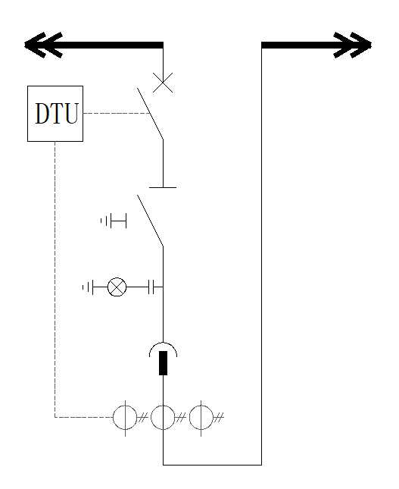 | 必配
3.2 | 断路器及其操作机构  （分别报价，二选一） | 弹簧操作机构断路器 | 套 | 1 |  | 选配（两项中必选一项）
3.2 | 断路器及其操作机构  （分别报价，二选一） | 永磁操作机构断路器 | 套 | 1 |  | 选配（两项中必选一项）
3.3 | 三相一体式电流互感器 | 详见技术条件 | 只 | 1 |  | 必配
3.4 | 温湿度控制器 |  | 套 | 1 |  | 选配
3.5 | 加热片式除湿器 |  | 套 | 1 |  | 选配
3.6 | 二次小室（含保护测控单元） | 详见技术条件 | 套 | 1 |  | 必配
3.7 | 带电显示装置 | 可插拔式、具有验电和二次核相功能 | 套 | 1 |  | 必配
3.8 | 主母排 | 630A | 套 | 1 |  | 必配
3.9 | 引下线 | 630A | 套 | 1 |  | 必配
3.10 | 柜体（含带辅助触点SF₆气压表，不含二次小室） | 详见技术条件 | 面 | 1 |  | 必配
3.11 | 全绝缘可扩展型连接附件（三相） | 左右扩展 | 套 | 2 |  | 必配
3.12 | 局放在线监测装置 | 详见相关最新版本技术规范 | 套 | 1 |  | 选配
3.13 | 操作机构密封 | 开关柜深度统一增加50mm，以后封板为基准原并柜位置不变 | 套 | 1 |  | 选配
4 | 进线PT柜 |  | 套 | 1
4.1 | 干式电压互感器（三选一） | 三相VV接线PT，详见技术条件（推荐） | 组 | 2 | 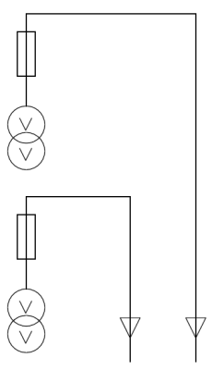 | 选配（三项中必选一项）
4.1 | 干式电压互感器（三选一） | 三相YY接线PT，详见技术条件 | 组 | 2 |  | 选配（三项中必选一项）
4.1 | 干式电压互感器（三选一） | 一体式抗谐振4PT | 组 | 2 |  | 选配（三项中必选一项）
4.2 | 高压熔断器 | 1A | 只 | 6 |  | 必配
4.3 | 联接电缆 | 3*YJV-1×25 | 套 | 2 |  | 必配
4.4 | 电缆附件 | （可触摸）电缆头 | 只 | 6 |  | 必配
4.5 | 综合测控通信单元 | 详见技术条件 | 台 | 1 |  | 选配
4.6 | 柜体 | 详见技术条件 | 面 | 1 |  | 必配
4.7 | 带电显示装置 | 可插拔式、具有验电和二次核相功能 | 套 | 2 |  | 必配
4.8 | 冷凝除湿装置 |  | 套 | 2 |  | 选配
4.9 | 加热片式除湿器 |  | 套 | 1 |  | 选配
4.10 | 温湿度控制器 |  | 套 | 1 |  | 选配
4.11 | 通信安全防护设备（二选一） | 无线通信及安全一体化模块 | 块 | 1 |  | 选配
4.11 | 通信安全防护设备（二选一） | 安全芯片+无线通讯模块（采用此种方式时，综合测控通信单元必须内置安全芯片） | 块 | 1 |  | 选配
4.12 | 局放在线监测装置 |  | 套 | 1 |  | 选配
4.13 | 直流电源+电源管理模块（不含箱体） | 38Ah，48V | 套 | 1 |  | 选配
4.14 | 落地式电源箱体 | 450*600*1600 | 件 | 1 |  | 选配
4.15 | 综合测控通信单元 | 详见技术条件 | 台 | 1 |  | 选配
4.15 | 后置式电源箱体 |  | 件 | 1 |  | 选配
4.16 | 防止电缆侧带电误合接地刀闭锁装置 | 有源电磁锁 | 套 | 2 |  | 选配
5 | 母线PT柜 |  | 套 | 1
5.1 | 隔离开关(带接地) | 630A，25kA(2s) | 组 | 1 | 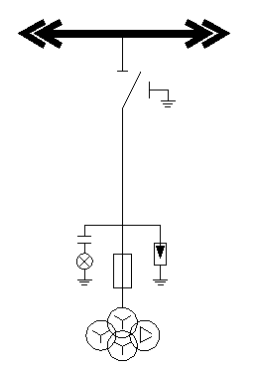 | 必配
5.2 | 干式电压互感器（三选一） | Y/Y/开口三角PT，详见技术条件（推荐） | 组 | 1 |  | 选配（三项中必选一项）
5.2 | 干式电压互感器（三选一） | VV接线PT，详见技术条件 | 组 | 1 |  | 选配（三项中必选一项）
5.2 | 干式电压互感器（三选一） | 一体式抗谐振4PT | 组 | 1 |  | 选配（三项中必选一项）
5.3 | 避雷器 | 详见技术条件 | 只 | 3 |  | 选配
5.4 | 高压熔断器 | 按容量配置 | 只 | 3 |  | 必配
5.5 | 带电显示装置 | 可插拔式、具有验电和二次核相功能 | 套 | 1 |  | 必配
5.6 | 温湿度控制器 |  | 套 | 1 |  | 选配
5.7 | 冷凝除湿装置 |  | 套 | 1 |  | 选配
5.8 | 加热片式除湿器 |  | 套 | 1 |  | 选配
5.9 | 电压表 |  | 只 | 1 |  | 必配
5.10 | 主母排 | 630A | 套 | 1 |  | 必配
5.11 | 引下线 | 630A | 套 | 2 |  | 必配
5.12 | 柜体 | 详见技术条件 | 面 | 1 |  | 必配
5.13 | 全绝缘可扩展型连接附件（三相） | 左右扩展 | 套 | 2 |  | 必配
5.14 | 电缆附件 | （可触摸）电缆头 | 只 | 3 |  | 必配
5.15 | 消谐装置 |  | 套 | 1 |  | 选配
5.16 | 综合测控通信单元 | 详见技术条件 | 台 | 1 |  | 选配
5.17 | 通信安全防护设备（二选一） | 无线通信及安全一体化模块 | 套 | 1 |  | 选配
5.17 | 通信安全防护设备（二选一） | 安全芯片+无线通讯模块（采用此种方式时，综合测控通信单元必须内置安全芯片） | 套 | 1 |  | 选配
5.18 | 局放在线监测装置 |  | 套 | 1 |  | 选配
5.19 | 操作机构密封 | 开关柜深度统一增加50mm，以后封板为基准原并柜位置不变 | 套 | 1 |  | 选配
5.20 | 直流电源+电源管理模块（不含箱体） | 38Ah，48V | 套 | 1 |  | 选配
5.21 | 落地式电源箱体 | 450*600*1600 | 件 | 1 |  | 选配
5.22 | 后置式电源箱体 |  | 件 | 1 |  | 选配
注：1、一个开关站、配电站多间隔环网柜通常仅需配置一台综合测控单元。在母线PT柜或者进线PT柜或者其中一台进、出线柜（断路器）选择配置。有母线PT柜时优先安装在母线PT柜；有进线PT柜无母线PT柜时，优先安装在进线PT柜；无PT柜，在其中一台进、出线柜（断路器）选择配置时，需配套独立综合测控单元箱，具体安装空间根据设计方案而定。2、配置表中的主要元器件应分别报价，项目单位可根据实际需求选择主要元器件的配置。

附录B 航插尺寸定义

附录B.1 6芯航插尺寸定义
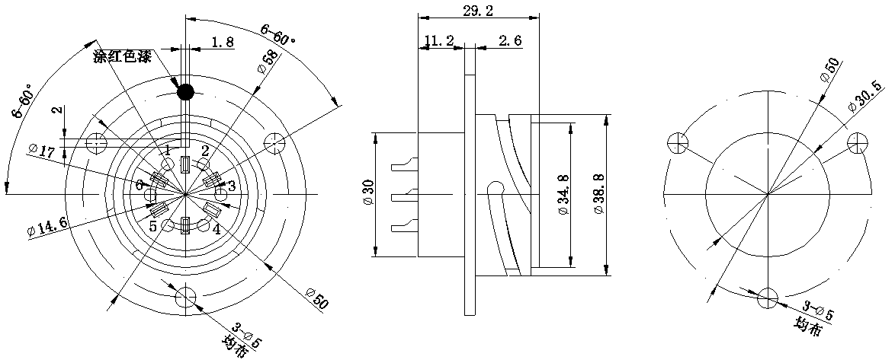
图B.1 6芯电流航空插座外形尺寸图
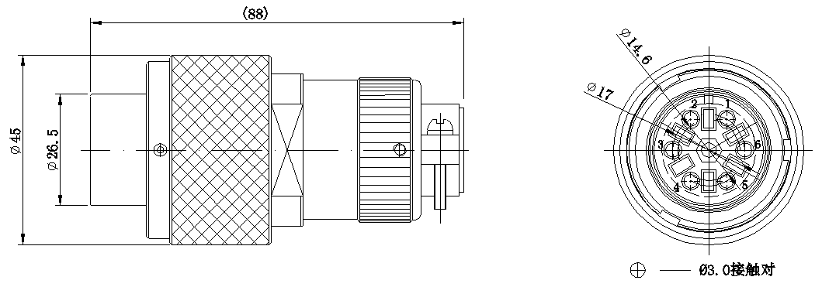
图B.2 6芯电流插头外形尺寸图

附录B.2 10芯航插尺寸定义
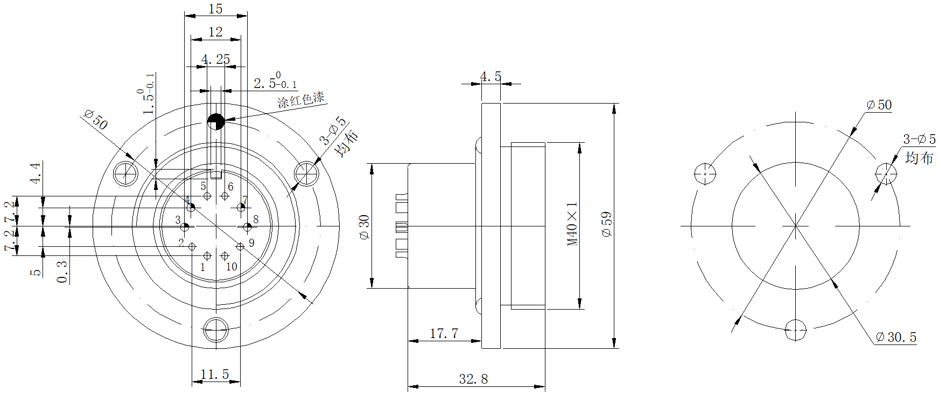
图B.3 10芯航空插座外形尺寸图
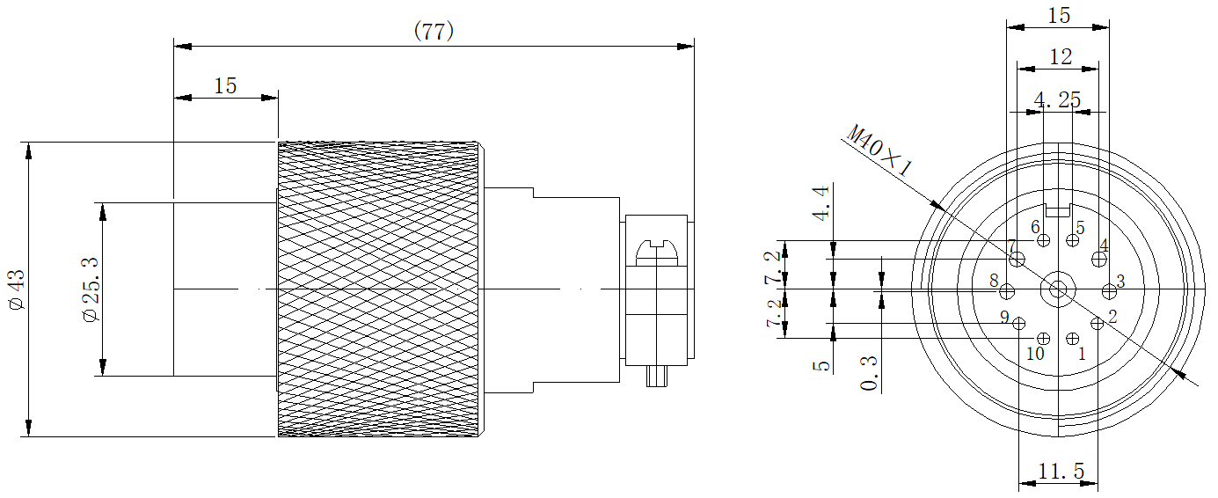
图B.4 10芯航空插头外形尺寸图

附录B.3 26芯航插尺寸定义
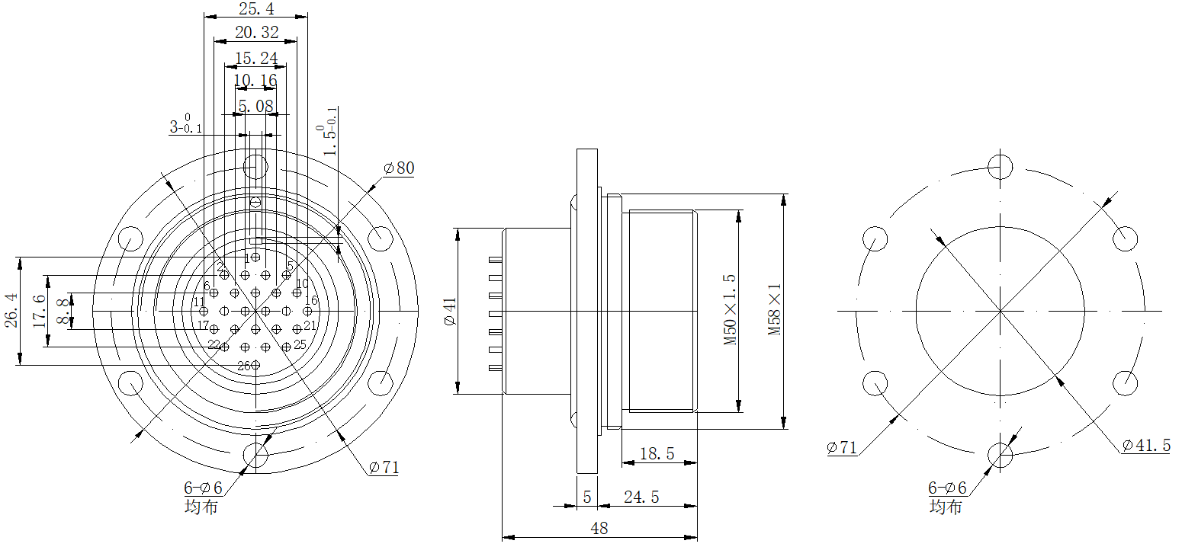

图B.5 26芯航空插座外形尺寸图
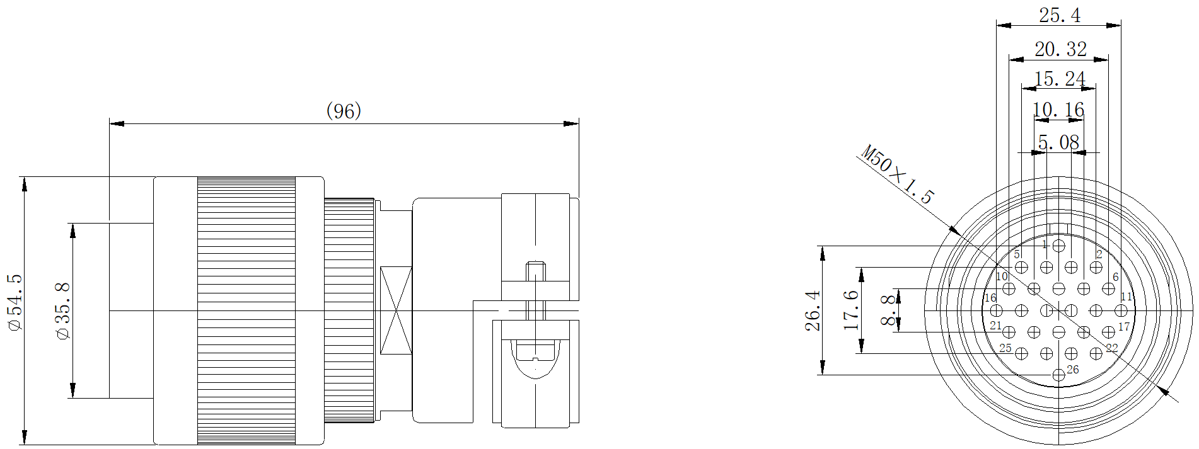
图B.6 26芯插头外形尺寸图

附录B.4 以太网航插电气及结构规范
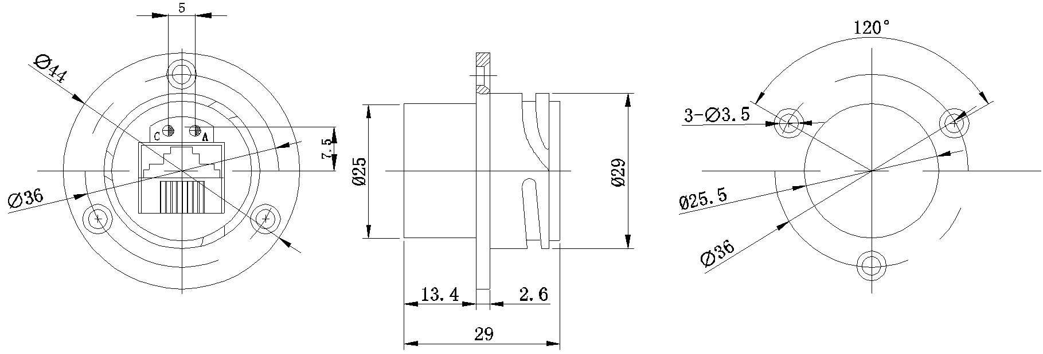
图B.7 以太网航插插头外形尺寸图
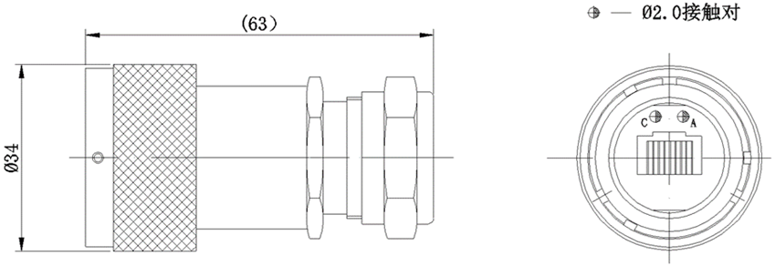
图B.8 以太网航插插头外形尺寸图

附录B.5 6芯航插电气及结构规范
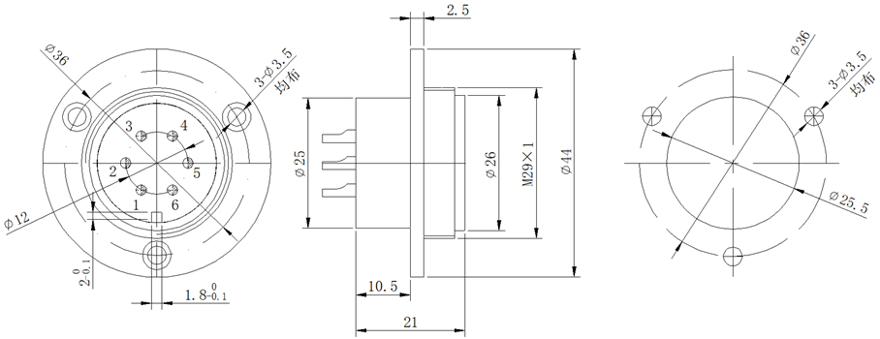
图B.9 进线PT柜采样电压航空插座外形尺寸图
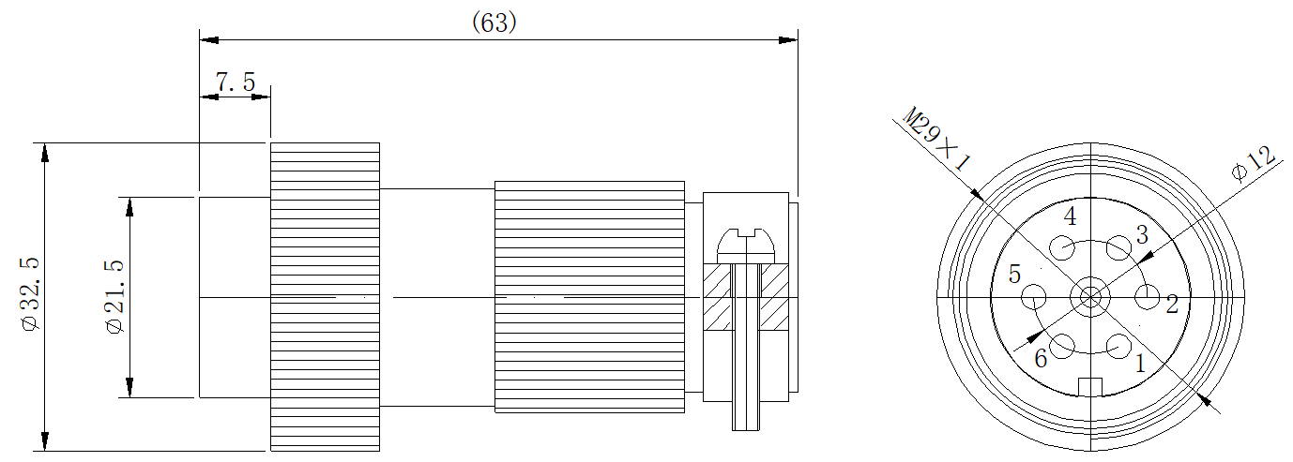
图B.10 进线PT柜采样电压航空插头外形尺寸图

附录B.6 永磁航插电气及结构规范
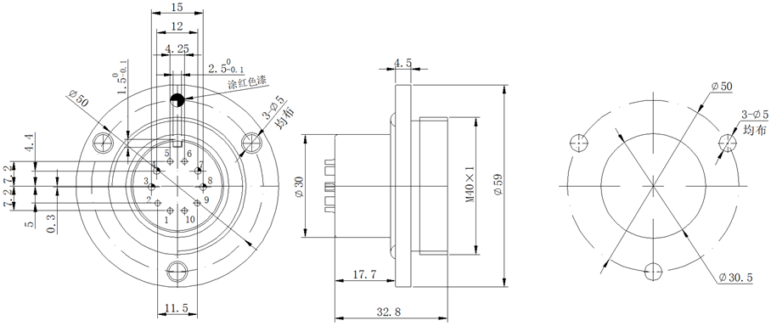
图B.11 永磁机构驱动模块10芯航空插座外形尺寸图
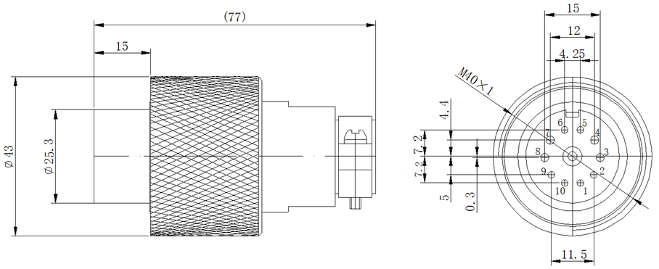
图B.12 永磁机构驱动模块10芯航空插头外形尺寸图
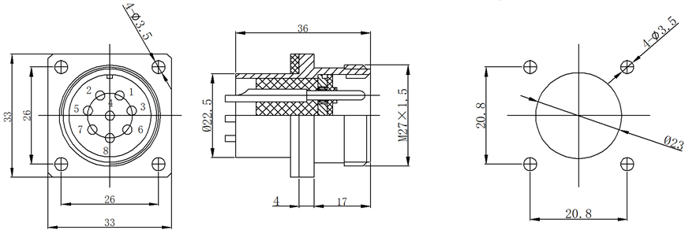

图B.13 永磁机构驱动模块8芯航空插座外形尺寸图
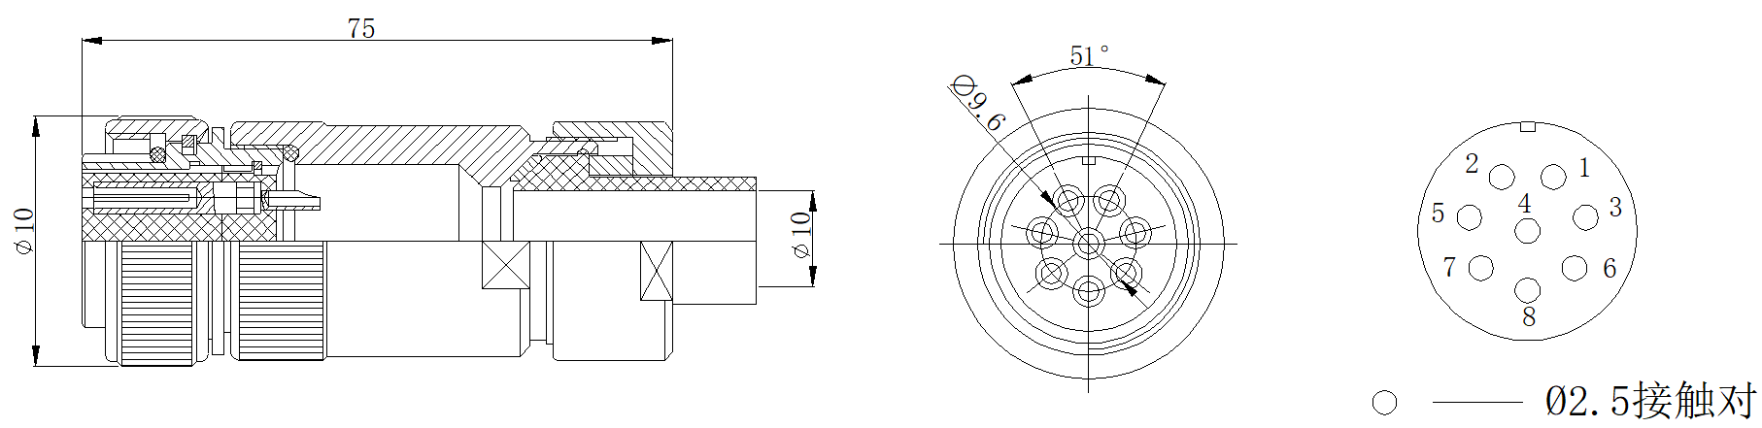
图B.14 永磁机构驱动模块8芯航空插头外形尺寸图

附录B.7 母线PT柜除湿装置及户外箱照明电源航插电气及结构规范
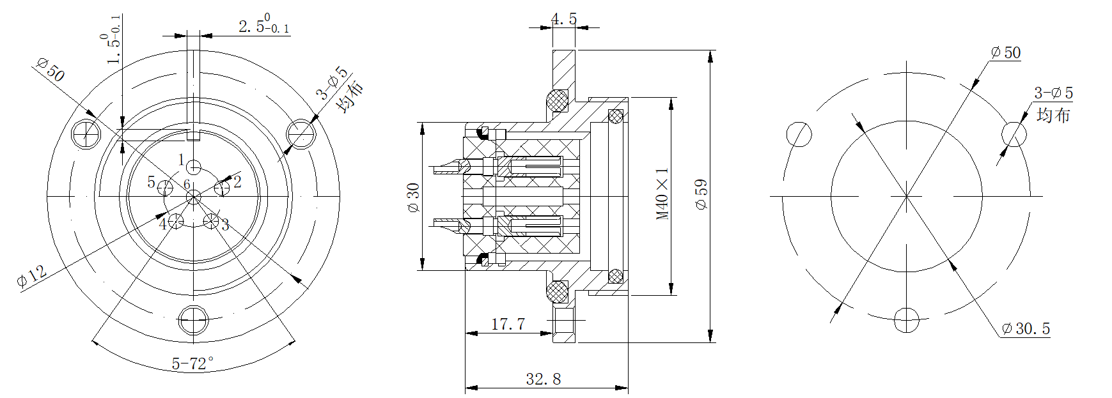
图B.15 母线PT柜除湿装置及户外箱照明电源航空插座外形尺寸图
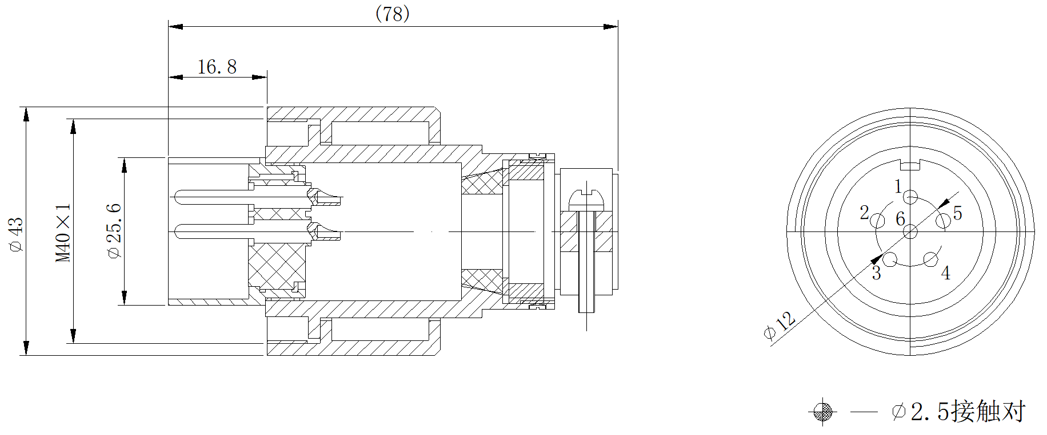
图B.16 母线PT柜除湿装置及户外箱照明电源航空插头外形尺寸图

附录C 故障处理逻辑规范
面板“自动化功能总压板”硬压板投入，[自动化功能总投退软压板]投入，逻辑保护功能软压板投入时，相应逻辑保护功能起作用。

附录C.1 常规保护

附录C.1.1 过流I段
励磁涌流闭锁功能可采用二次谐波制动原理及其他有效判别条件。利用相电流二次谐波作为励磁涌流闭锁的判据，动作方程如下：
Id2>Kxb·Id
其中Id2为相电流中的二次谐波，Id为对应相电流中的基波电流，Kxb为二次谐波制动系数。三相电流中任一相二次谐波满足上述条件，则闭锁过流保护。
当[过流I段投入]控制字置“2”时，当过流I段起动，且最大相电流（Imax）大于[过流I段定值]、无励磁涌流闭锁，经[过流I段时间]后，跳闸出口并发出过流I段告警。
当[过流I段投入]控制字置“1”时，当过流I段起动，且最大相电流（Imax）大于[过流I段定值]、无励磁涌流闭锁，经[过流I段时间]后，过流I段只告警不跳闸。
当[过流I段投入]控制字置“0”时，退出过流I段保护功能。逻辑图下所示：
图C.1 过流I段逻辑图
过流保护是否需要带方向，视实际情况而定。
过流Ⅱ段、Ⅲ段逻辑和过流Ⅰ段一致。

附录C.1.2 零序过流Ⅰ段
当[零序过流Ⅰ段投入]控制字置“2”时，当零序过流Ⅰ段起动，且外接零序电流（3I0）大于[零流Ⅰ段定值]，经[零流Ⅰ段时间]后，跳闸出口并发出零序过流Ⅰ段告警。
当[零序过流Ⅰ段投入]控制字置“1”时，当零序过流Ⅰ段起动，且外接零序电流（3I0）大于[零流Ⅰ段定值]，经[零流Ⅰ段时间]后，零序过流Ⅰ段只告警不跳闸。
当[零序过流Ⅰ段投入]控制字置“0”时，退出零序过流I段保护功能。逻辑图下所示：
图C.2 零序过流逻辑图
零序过流Ⅱ段逻辑和零序过流Ⅰ段逻辑一致。

附录C.1.3 零序过压保护
当[零序过电压保护]控制字置“2”，当零序过压起动，且外接零序电压（U0）大于[零序过电压保护定值]，经[零序过电压保护时间]后，跳闸出口并发出零序过压告警。
当[零序过电压保护]控制字置“1”，当零序过压起动，且外接零序电压（U0）大于[零序过电压保护定值]，经[零序过电压保护时间]后，零序过电压保护只告警不跳闸。
当[零序过电压保护]控制字置“0”时，退出零序过电压保护功能。逻辑图下所示：
图C.3 零序过压逻辑图

附录C.1.4 后加速保护
在人工合闸或重合闸动作后[后加速段保护开放时间]内，开放后加速保护，如果后加速保护动作，则闭锁重合闸。
图C.4 加速保护逻辑框图

附录C.1.5 常规保护定值信息表
表C.1 保护定值设定信息表
序号 | 参数名称 | 定值范围 | 单位 | 备注
1 | 常规保护投入 | 0，1 |  | 1:投入,0:退出
2 | 过流Ⅰ段投入 | 2/1/0 |  | 2:跳闸,1:告警,0:退出
3 | 过流ⅠI段投入 | 2/1/0 |  | 2:跳闸,1:告警,0:退出
4 | 过流ⅠII段投入 | 2/1/0 |  | 2:跳闸,1:告警,0:退出
5 | 过流Ⅰ段投方向 | 1/0 |  | 1:投入,0:退出
6 | 过流Ⅱ段投方向 | 1/0 |  | 1:投入,0:退出
7 | 过流Ⅲ段投方向 | 1/0 |  | 1:投入,0:退出
8 | PT断线检测投入 | 1/0 |  | 1:投入,0:退出
9 | 零序过流Ⅰ段投入 | 2/1/0 |  | 2:跳闸,1:告警,0:退出
10 | 零序过流Ⅱ段投入 | 2/1/0 |  | 2:跳闸,1:告警,0:退出
11 | 零序过电压保护 | 2/1/0 |  | 2:跳闸,1:告警,0:退出
12 | 后加速保护投入 | 1/0 |  | 1:投入,0:退出
13 | 过流保护启动重合闸 | 1/0 |  | 1:启动,0:不启动
14 | 零序过流保护启动重合闸 | 1/0 |  | 1:启动,0:不启动
15 | 小电流接地保护启动重合闸 | 1/0 |  | 1:启动,0:不启动
16 | 涌流闭锁投入 | 1/0 |  | 1:投入,0:退出
17 | 过流Ⅰ段定值 | 0～20In，步长0.01A | A
18 | 过流Ⅰ段时间 | 0～99s，步长0.01s | s
19 | 过流Ⅱ段定值 | 0～20In，步长0.01A | A
20 | 过流Ⅱ段时间 | 0～99s，步长0.01s | s
21 | 过流Ⅲ段定值 | 0～20In，步长0.01A | A
22 | 过流Ⅲ段时间 | 0～99s，步长0.01s | s
23 | 零序过流Ⅰ段定值 | 0～10In，步长0.01A | A
24 | 零序过流Ⅰ段时间 | 0～99s，步长0.01s | s
25 | 零序过流Ⅱ段定值 | 0～10In，步长0.01A | A
26 | 零序过流Ⅱ段时间 | 0～99s，步长0.01s | s
27 | 零序过电压保护定值 | 0～660V，步长0.01V | V
28 | 零序过电压保护时间 | 0～99s，步长0.01s | s
29 | 加速段保护开放时间 | 0～600s，步长0.01s | s
30 | 后加速过流保护定值 | 0～10In，步长0.01A | A
31 | 后加速过流保护时间 | 0～99s，步长0.01s | s
32 | 后加速零序电流保护定值 | 0～20In，步长0.01A | A
33 | 后加速零序电流保护时间 | 0～99s，步长0.01s | s
34 | 二次谐波闭锁系数 | 0.1～0.35，步长0.01 | /

附录C.2 重合闸
当开关在合位、重合闸功能投入、保护未起动，且没有闭锁重合闸相关信号状态输入(包括大电流闭锁重合闸、人工跳闸、弹簧未储能等)，重合闸功能经[重合闸充电时间]延时充电。
在重合闸充电状态下，若保护跳闸，开关因跳闸而三相无流，经第N次重合闸时间延时后，重合闸动作出口合闸开关；若合于永久故障，重合闸动作后在[闭锁重合闸]延时内保护跳闸，则重合闸放电，不再合闸。
在重合闸充电状态下，若开关偷跳（非保护跳闸）、断线跳闸、人工分闸时，重合闸放电。
图C.5 重合闸逻辑图
重合闸保护功能定值信息表。
表C.2 保护定值设定信息表
序号 | 参数名称 | 定值范围 | 单位 | 备注
1 | 一次重合闸投入 | 1/0 |  | 1:投入,0:退出
2 | 二次重合闸投入 | 1/0 |  | 1:投入,0:退出
3 | 重合闸检同期 | 1/0 |  | 1:投入,0:退出
4 | 重合闸检无压 | 1/0 |  | 1:投入,0:退出
5 | 大电流闭锁重合投入 | 1/0 |  | 1:投入,0:退出
6 | 重合闸开放时间 | 0～900s，步长0.01s | s
7 | 重合闸充电时间 | 0～199s，步长0.01s | s
8 | 一次重合闸时间 | 0～199s，步长0.01s | s
9 | 二次重合闸闭锁时间 | 0～99s，步长0.01s | s
10 | 二次重合闸时间 | 0～199s，步长0.01s | s
11 | 大电流闭锁重合定值 | 0～20In，步长0.01A | A

附录C.3 就地型馈线自动化逻辑
控制器在判断无压时，宜采用“与”逻辑，即判断电源侧或负荷侧所采集的所有通道电压。
控制器在判断有压和残压时，宜采用“或”逻辑，即电源侧或负荷侧其中任一采集通道有压或产生残压，则判定该侧有压或有残压。

附录C.3.1 单侧得电延时合闸
分段模式下，当[电源侧得电延时合闸]或[负荷侧得电延时合闸]投入，当开关在分位且没有闭锁合闸信号，在单侧有压时，经[X时间]合闸。逻辑图如下：
图C.6 电源侧得电延时合闸逻辑图
图C.7 负荷侧得电延时合闸逻辑图

附录C.3.2 单侧失电延时合闸
联络模式下，当开关在分位且三相无流，双侧有压经过[联络模式充电时间]，联络模式充电完成；充电完成后，在单侧失压且[A侧失压延时合闸]或[B侧失压延时合闸]投入时，经[XL时限]合闸。单侧失压延时合闸逻辑见下图。
图C.8 A侧失压延时合闸或告警逻辑图
图C.9 B侧失压延时合闸或告警逻辑图
联络开关放电条件：
a) 两侧失压；
b) 开关合位；
c) 开关有流；
d) 开关未储能；
e) 残压闭锁；
f) 面板“自动化功能总压板”硬压板、[自动化功能总投退软压板]退出；
g) 联络模式退出。

附录C.3.3 双侧失压分闸
在[就地馈线自动化投入]置“1”，线路正常运行时，当开关两侧失压且无流，则经[Z时限]自动分闸。双侧失压时分闸逻辑见下图。
图C.10 双侧失压时分闸逻辑图

附录C.3.4 正向闭锁
在[就地馈线自动化投入]置“1”，开关合闸之后在[Y时间]内失压无流或[合到故障分闸]投入、[Y时间]内检测到过流故障或接地故障，则分闸并闭锁正向合闸，使正向送电时开关不再合闸。Y时间是开关合闸后的无故障确认时间。
正向闭锁分为电源侧正向闭锁、负荷侧正向闭锁。电压时间型就地馈线自动化正向闭锁逻辑见图。
图C.11 正向闭锁逻辑图

附录C.3.5 反向（残压脉冲）闭锁
在分段模式下，开关分位且无压无流时，当开关一侧来电或有残压，时间小于[X时间]，则反向闭锁合闸，另一侧反向送电时开关不合闸。
软件反向闭锁的残压门槛为[残压定值]，软件[残压定值]默认整定为30%Un。
图C.12 分段模式反向闭锁逻辑图
注：后备电源采用超级电容时，考虑配置硬件残压闭锁功能。后备电源为蓄电池或直流屏时，硬件残压不做要求。
在联络模式下，充电完成、开关分位且无流，当开关一侧有压另一侧无压，在[XL时限]内，无压侧有残压脉冲，则闭锁合闸。
图C.13 联络模式残压脉冲闭锁逻辑图

附录C.3.6 合于零压跳闸闭锁合闸
在分段模式下，开关合闸动作后在[Y时限]内检测到的零序电压大[于零压保护定值]且持续时间超过[零压时间定值]条件下，当[合到零压保护]置“2”时，出口跳闸并双向闭锁；当[合到零压保护]置“1”时发出接地故障告警
合于零压闭锁合闸复归条件为：解锁按钮、人工合闸。电压时间型就地馈线自动化合于零压跳闸并闭锁合闸逻辑见图。
图C.14 合于零压跳闸并闭锁合闸逻辑图

附录C.3.7 双侧有压禁止合闸
检测到开关双侧有压，且开关在分位、无流时，避免自动合闸导致合环运行。电就地馈线自动化双侧有压闭锁逻辑见图。
图C.15 双侧有压禁止合闸逻辑图

附录C.3.8 人工分闸闭锁合闸
人工分闸包括FTU面板按钮分闸、遥控分闸或开关本体操作分闸。当人工分闸时闭锁来电自动合闸。。
图C.16 人工分闸闭锁合闸自动合闸逻辑
图C.17 人工分闸闭锁合闸解锁逻辑图

附录C.3.9 正向闭锁自动解锁
正向闭锁自动解锁逻辑见图。
图C.18 正向闭锁自动解锁逻辑图

附录C.3.10 反向闭锁（残压脉冲）自动解锁
反向闭锁自动解锁逻辑见图。
图C.19 分段模式反向闭锁自动解锁逻辑图

附录C.3.11 联络模式解锁
联络模式自动解锁逻辑见图。
图C.20 联络模式闭锁合闸自动解锁逻辑图

附录C.3.12 短时失压闭锁分闸
在分段模式下，当[短时失压闭锁分闸]置“1”，来电合闸后，且开关在合位时，经[Y时间]未出现双侧失压、零压、过流故障，则闭锁失压分闸。闭锁失压分闸经[短时失压闭锁分闸时间]自动复归。短时失压闭锁分闸逻辑见图。
图C.21 短时失压闭锁分闸逻辑图
短时失压闭锁在开关人工分闸、延时时间后复归。

附录C.3.13 连续分闸闭锁合闸
在8分钟时间宽度内，开关在Y时间外失压分闸的次数达到3次时，闭锁终端自动合闸。经人工合闸或解锁按钮复归分闸次数。
图C.22 连续分闸闭锁合闸逻辑图（8min，分闸3次）

附录C.3.14 同期检测
同期检测功能用于开关遥控合闸的合环安全性判别，同期检测功能可以选择不检合环、检合环两种方式：
a) [检合环]退出时，遥控合闸不检同期。
b) [检合环]投入时，联络开关如果双侧有压，遥控合闸需检测双侧电压同期条件，在[同期复归时间]内，实时进行同期判别，在满足[角差闭锁定值]、[压差闭锁定值] 、[频差闭锁定值]时，合闸联络开关，如果超过[同期复归时间]一直不满足同期条件，合闸失败；联络开关如果单侧无压或双侧无压，遥控合闸按照不检同期合闸。
同期检测功能输出“双侧非同期”遥信状态，未投入检合环时，输出为“0”；投入检合环时，双侧有压且满足合环同期条件时，输出为“0”，双侧有压但不满足合环同期条件时，输出为“1”，单侧无压或双侧无压，输出为“0”。

附录C.3.15 就地型馈线自动化定值信息表
表C.3 就地型馈线自动化定值设定信息表
序号 | 参数名称 | 定值范围 | 单位 | 备注
1 | 就地馈线自动化投入 | 1/0 |  | 1:投入,0:退出
2 | 分段/联络模式 | 1/0 |  | 1:分段,0:联络
3 | 电源侧得电延时合闸 | 1/0 |  | 1:投入,0:退出
4 | 负荷侧得电延时合闸 | 1/0 |  | 1:投入,0:退出
5 | A侧失压延时合闸 | 1/0 |  | 1:投入,0:退出
6 | B侧失压延时合闸 | 1/0 |  | 1:投入,0:退出
7 | 合到故障分闸 | 1/0 |  | 1:投入,0:退出
8 | 短时失压闭锁分闸 | 1/0 |  | 1:投入,0:退出
9 | 相间过流告警投入 | 1/0 |  | 1:投入,0:退出
10 | 接地告警投入 | 1/0 |  | 1:投入,0:退出
11 | 合到零压保护 | 2/1/0 |  | 2:跳闸,1:告警,0:退出
12 | 非遮断电流保护 | 1/0 |  | 1:投入,0:退出
13 | PT断线告警 | 1/0 |  | 1:投入,0:退出
14 | 多次失压分闸闭锁 | 1/0 |  | 1:投入,0:退出
15 | 涌流闭锁投入 | 1/0 |  | 1:投入,0:退出
16 | 硬件残压模块投入 | 1/0 |  | 1:投入,0:退出  （后备电源采用电池时，不配置硬件残压模块）
17 | 有压定值 | 0~220V，步长0.01V | V
18 | 无压定值 | 0~220V，步长0.01V | V
19 | 得电合闸延时（X时限） | 0～99s，步长0.01s | s
20 | 故障检测时限（Y时限） | 0～99s，步长0.01s | s
21 | 失压合闸延时（XL时限） | 0～300s，步长0.01s | s
22 | 失电分闸延时（Z时限） | 0～99s，步长0.01s | s
23 | 闭锁分闸复归时间 | 0～99s，步长0.01s | s
24 | 相间故障电流I段定值 | 0～20In，步长0.01A | A
25 | 相间故障电流I段时间 | 0～99s，步长0.01s | s
26 | 相间故障电流II段定值 | 0～20In，步长0.01A | A
27 | 相间故障电流II段时间 | 0～99s，步长0.01s | s
28 | 接地故障电流定值 | 0～20In，步长0.01A | A
29 | 接地故障时间定值 | 0～99s，步长0.01s | s
30 | 复合电压低电压定值 | 0～100V，步长0.01V | V
31 | 复合电压负序电压定值 | 0～99s，步长0.01s | V
32 | 相间过流告警电流定值 | 0～20In，步长0.01A | A
33 | 相间过流告警时间定值 | 0～99s，步长0.01s | s
34 | 接地告警电流定值 | 0～20In，步长0.01A | A
35 | 接地告警时间定值 | 0～99s，步长0.01s | s
36 | 零序电压保护电压定值 | 0～660V，步长0.01V | V
37 | 零序电压保护时间定值 | 0～99s，步长0.01s | s
38 | 非遮断电流值 | 0～20In，步长0.01A | A
39 | 二次谐波闭锁系数 | 0.1~0.35，步长0.01 | /

附录C.4 自动解列功能逻辑图

附录C.4.1 解列充电
[自动解列投入]置“1”、开关合位，充电完成后进入自动解列允许工作状态。
图C.23 解列充电功能逻辑图
解列放电条件：
a) 开关分闸；
b) “自动化功能总压板”、[自动化功能总投退软压板]退出；
c) 自动化模式改变。

附录C.4.2 电压越限解列功能

附录C.4.2.1 低电压解列功能
低电压解列功能逻辑图见图。
图C.24 低电压解列功能逻辑图

附录C.4.2.2 电压过低解列功能
电压过低解列功能逻辑图见图。
图C.25 电压过低解列功能逻辑图

附录C.4.2.3 高电压解列功能
高电压解列功能逻辑图见图。
图C.26 高电压解列功能逻辑图

附录C.4.2.4 电压过高解列功能
电压过高解列功能逻辑图见图。
图C.27 电压过高解列功能逻辑图

附录C.4.3 频率越限解列功能

附录C.4.3.1 低频解列功能
低频解列功能逻辑图见图。
图C.28 低频解列功能逻辑图

附录C.4.3.2 频率过低解列功能
低频解列功能逻辑图见图。
图C.29 频率过低解列功能逻辑图

附录C.4.3.3 高频解列功能
高频解列功能逻辑图见图。
图C.30 高频解列功能逻辑图

附录C.4.3.4 频率过高解列功能
频率过高解列功能逻辑图见图。
图C.31 频率过高解列功能逻辑图

附录C.4.4 解列功能定值信息表
表C.4 解列功能定值设定信息表
序号 | 参数名称 | 定值范围 | 单位 | 备注
1 | 电压越限解列投入 | 1/0 |  | 1:投入,0:退出
2 | 电压滑差闭锁功能 | 1/0 |  | 1:投入,0:退出
3 | 频率越限解列投入 | 1/0 |  | 1:投入,0:退出
4 | 频率滑差闭锁功能 | 1/0 |  | 1:投入,0:退出
5 | 解列充电时间 | 0~60s，步长0.01s | s
6 | 低电压解列定值 | 0~220V，步长0.01V | V
7 | 低电压解列时间 | 0~999s，步长0.01s | s
8 | 电压过低解列定值 | 0~220V，步长0.01V | V
9 | 电压过低解列时间 | 0~999s，步长0.01s | s
10 | 高电压解列定值 | 0~380V，步长0.01V | V
11 | 高电压解列时间 | 0~999s，步长0.01s | s
12 | 电压过高解列定值 | 0~380V，步长0.01V | V
13 | 电压过高解列时间 | 0~999s，步长0.01s | s
14 | 电压滑差定值 | 0~500，步长0.01 | V/s
15 | 低频解列定值 | 45～50Hz，步长0.01Hz | Hz
16 | 低频解列时间 | 0~999s，步长0.01s | s
17 | 频率过低解列定值 | 45～50Hz，步长0.01Hz | Hz
18 | 频率过低解列时间 | 0~999s，步长0.01s | s
19 | 高频解列定值 | 50～55Hz，步长0.01Hz | Hz
20 | 高频解列时间 | 0~999s，步长0.01s | s
21 | 频率过高解列定值 | 50～55Hz，步长0.01Hz | Hz
22 | 频率过高解列时间 | 0~999s，步长0.01s | s
23 | 频率滑差定值 | 0.5~20，步长0.01 | Hz/s

附录C.5 小电流接地保护逻辑图

附录C.5.1 小电流接地保护功能
在[小电流接地保护]控制字置“2”时，检测到开关下游出现单相接地故障，经[小电流接地故障时间]跳闸出口并发出接地告警。
在[小电流接地保护]控制字置“1”时，检测到开关下游出现单相接地故障，经[小电流接地故障时间]发出接地告警。
注：小电流接地保护闭锁仅闭锁分段模式单侧得电合闸，不闭锁重合闸。
图C.32 小电流接地保护逻辑图

附录C.5.2 小电流接地保护定值信息表
表C.5 小电流接地保护定值设定信息表
序号 | 参数名称 | 定值范围 | 单位 | 备注
1 | 小电流接地保护 | 2/1/0 |  | 2:跳闸,1:告警,0:退出
2 | 小电流接地保护启动重合闸 | 1/0 |  | 1:告警,0:退出
3 | 小电流接地保护后加速 | 1/0 |  | 1:告警,0:退出
4 | 小电流接地故障时间 | 0～99s，步长0.01s | s
5 | 后加速开放时间 | 0～900s，步长0.01s | s

附录C.6 线路断线告警
线路断线告警指配网线路一次线路发生单相断线。满足线路断线故障特征时，经[线路断线告警确认时间]，发出线路断线告警。
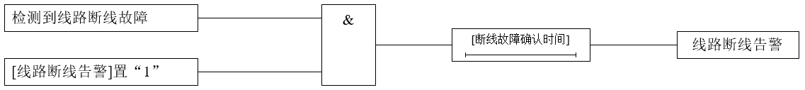
图C.33 线路断线告警逻辑图

附录D 航插布局参考方案
航插布局总原则：开关柜柜内航插安装于柜内，柜间航插安装于柜顶。以DDDD方案为作为参考。

附录D.1 含进线PT柜方案

附录D.1.1 主进线、主出线断路器柜
柜内和柜间航插的插座安装于柜顶，柜内航插采用单端预制线缆，从机构室后封板由防水接头引入开关柜，如下布局图作参考：
柜后
左3 控制信号航插（26芯） 电流航插（6芯） 右2
左2 进线电压航插（6芯） 母线电压航插（10芯） 右1
左1 以太网航插
柜前（靠近运行人员）

说明：进线电压航插只针对于进线断路器柜。

附录D.1.2 出线断路器柜
柜内和柜间航插的插座安装于柜顶，柜内航插采用单端预制线缆，从机构室后封板由防水接头引入开关柜，如下布局图作参考：
柜后
左3 控制信号航插（26芯） 电流航插（6芯） 右2
母线电压航插（10芯） 右1
左1 以太网航插
柜前（靠近运行人员）

说明：进线电压航插只针对于进线断路器柜。

附录D.1.3 进线PT柜（综合通信单元安装于进线PT柜）
柜内插座安装于二次小室底部，插头布局在二次小室内；柜间航插的插座安装于柜顶，如下布局图作参考：
柜后
主进线电压航插（6芯） 右4
左3 以太网航插3 中3以太网航插6 主出线电压航插（6芯） 右3
左2 以太网航插2 中2以太网航插5 进线电压航插（柜内10芯） 右2
左1 以太网航插1 中1以太网航插4 进线电压航插（柜内10芯） 右1

柜前（靠近运行人员）

附录D.1.4 母线PT柜
柜柜内和柜间航插的插座安装于柜顶，柜内航插采用单端预制线缆，从机构室后封板由防水接头引入开关柜，如下布局图作参考：
柜后
左3 母线电压航插3（10芯） 中3 母线电压航插6（10芯） 母线电压航插（柜内10芯） 右2
左2 母线电压航插2（10芯） 中2 母线电压航插5（10芯） 除湿及外箱照明航插（6芯） 右1
左1 母线电压航插1（10芯） 中1 母线电压航插4（10芯）
柜前（靠近运行人员）

附录D.2 无进线PT柜方案

附录D.2.1 断路器柜
柜内插座安装于二次小室底部，插头布局在机构室；柜间航插的插座安装于柜顶，如下布局图作参考：
柜后
左3 控制信号航插（26芯） 电流航插（6芯） 右2
母线电压航插（10芯） 右1
左1 以太网航插
柜前（靠近运行人员）
说明：在断路器柜之间通过两个母线电压航插进行跨接；进线电压航插只针对于进线断路器柜需要安装；如无安装进线PT，则取消进线电压航插。

附录D.2.2 母线PT柜（综合通信单元安装于母线PT柜）
柜内和柜间航插的插座安装于柜顶，柜内航插采用单端预制线缆，从机构室后封板由防水接头引入开关柜，如下布局图作参考：
柜后
左3 母线电压3 母线电压6 以太网3 以太网6 母线电压（柜内10芯） 右2
左2 母线电压2 母线电压5 以太网2 以太网5 除湿及外箱照明（6芯） 右1
左1 母线电压1 母线电压4 以太网1 以太网4
柜前（靠近运行人员）

附录D.2.3 壁挂式综合通信测控单元航空插头布局
柜间航空插头布局于底部，分两排布局，至少配置六回路，具体示意如下
前（靠近运行人员）
左 右 至G01以太网航插 至G02以太网航插 至G03以太网航插 至G04以太网航插 至G05以太网航插 至G06以太网航插。。。

预留以太网航插 预留以太网航插 预留以太网航插 预留以太网航插 预留以太网航插 预留以太网航插 。。。
后
说明：站在壁挂式综合通信测控单元前方仰视，前后左右如图中所标

附录D.2.4 站用变柜航空插头布局
柜间航空插头布局于顶部，分两排布局，至少配置六回路，具体示意如下
前（靠近运行人员）
左 右 至G01以太网航插 至G02以太网航插 至G03以太网航插 至G04以太网航插 至G05以太网航插 至G06以太网航插。。。

预留以太网航插 预留以太网航插 预留以太网航插 预留以太网航插 预留以太网航插 预留以太网航插 。。。
后
说明：站在站用变柜前方仰视，前后左右如图中所标

附录E 通信参数配置
104规约
通讯  配置 | 端口参数 | IP地址 | 通信单元 | 192.168.151.250
通讯  配置 | 端口参数 | IP地址 | 间隔单元1 | 192.168.151.101
通讯  配置 | 端口参数 | IP地址 | 间隔单元2 | 192.168.151.102
通讯  配置 | 端口参数 | IP地址 | 间隔单元3 | 192.168.151.103
通讯  配置 | 端口参数 | IP地址 | …
通讯  配置 | 端口参数 | IP地址 | 间隔单元n | 192.168.151.100+N
通讯  配置 | 端口参数 | 端口号 | 2404
通讯  配置 | 端口参数 | 连接建立超时t0（秒） | 30
通讯  配置 | 端口参数 | 发送或测试超时t1（秒） | 15
通讯  配置 | 端口参数 | 无数据报文超时t2（秒） | 10
通讯  配置 | 端口参数 | 长期空闲超时t3（秒） | 15
通讯  配置 | 端口参数 | 应用报文确认超时t4（秒） | /
通讯  配置 | 端口参数 | 发送I帧最大未确认个数K | 12
通讯  配置 | 端口参数 | 接收I帧嘴大未确认个数W | 8
通讯  配置 | 协议定义 | 公共地址长度 | 2字节
通讯  配置 | 协议定义 | 传送原因长度 | 2字节
通讯  配置 | 协议定义 | 信息体地址长度 | 3字节
通讯  配置 | 终端地址 | 公共地址 | 1~N
通讯  配置 | 周期定义 | 时钟同步周期（分钟） | 5
通讯  配置 | 周期定义 | 组召唤周期（分钟） | 5
通讯  配置 | 周期定义 | 总召唤周期（分钟） | 15
通讯  配置 | 规约参数 | 104从规约、服务器(配电终端为服务端，通讯单元为客户端)  遥测类型标识：浮点型 遥信类型标识：带时标单点
通讯  配置 | 相关参数 | 遥测死区值：平台主站通过遥测死区值上送获取当前实时遥测值，形成闭环，计算精度，满足死区设定值的精度要求

附录F 配电终端信息表规范

附录F.1 遥信点表
 | 序号 | 名称 | 状态含义（0） | 状态含义（1） | 状态含义（2） | 备注 | 工作模式 | 备注
公共遥信 | 1 | 整流模块交流输入有压 | 复归 | 动作 | / | 电源管理 | 通用 | 可选
公共遥信 | 2 | 电池活化启动 | 复归 | 动作 | / | 电源管理 | 通用 | 可选
公共遥信 | 3 | 后备电源电压低 | 复归 | 动作 | / | 电源管理 | 通用 | 必选
公共遥信 | 4 | 电池自动活化投入 | 复归 | 动作 | / | 电源管理 | 通用 | 可选
公共遥信 | 5 | 预留 | / | / | / | 电源管理 | 预留
公共遥信 | 6 | 预留 | / | / | / |  | 预留
公共遥信 | 7 | 预留 | / | / | / |  | 预留
公共遥信 | 8 | 预留 | / | / | / |  | 预留
公共遥信 | 9 | 预留 | / | / | / |  | 预留
公共遥信 | 10 | 预留 | / | / | / |  | 预留
间隔1 | 11 | 常规保护投入 | 退出 | 投入 | / | 功能软压板 | 通用 | 可选
间隔1 | 12 | 自动重合闸投入 | 退出 | 投入 | / | 功能软压板 | 通用 | 可选
间隔1 | 13 | 就地馈线自动化投入 | 退出 | 投入 | / | 功能软压板 | 通用 | 可选
间隔1 | 14 | 智能分布式投入 | 退出 | 投入 | / | 功能软压板 | 通用 | 可选
间隔1 | 15 | 同期合闸投入 | 退出 | 投入 | / | 功能软压板 | 通用 | 可选
间隔1 | 16 | 自动解列投入 | 退出 | 投入 | / | 功能软压板 | 通用 | 可选
间隔1 | 17 | 小电流接地保护投入 | 退出 | 投入 | / | 功能软压板 | 通用 | 可选
间隔1 | 18 | 线路断线告警投入 | 退出 | 投入 | / | 功能软压板 | 通用 | 可选
间隔1 | 19 | 不停电传动投入 | 退出 | 投入 | / | 功能软压板 | 通用 | 可选
间隔1 | 20 | 自动化功能总投退软压板 | 退出 | 投入 | / | 运行软压板 | 通用 | 可选
间隔1 | 21 | 自动化功能总出口软压板 | 退出 | 投入 | / | 运行软压板 | 通用 | 可选
间隔1 | 22 | 重合闸软压板 | 退出 | 投入 | / | 运行软压板 | 通用 | 可选
间隔1 | 23 | 远程运维投入 | 退出 | 投入 | / | 运行软压板 | 通用 | 可选
间隔1 | 24 | 预留 | / | / | / | 运行软压板 | 预留
间隔1 | 25 | 自动化功能投入 | 退出 | 投入 | / | 硬压板投退状态 | 通用 | 可选
间隔1 | 26 | 就地/远方（置于远方） | 退出 | 投入 | / | 硬压板投退状态 | 通用 | 必选
间隔1 | 27 | 预留 | / | / | / | 硬压板投退状态 | 预留
间隔1 | 28 | 开关合位 | 分 | 合 | / | 开关状态 | 通用 | 必选
间隔1 | 29 | 开关分位 | 分 | 合 | / | 开关状态 | 通用 | 必选
间隔1 | 30 | 开关未储能 | 复归 | 动作 | / | 开关状态 | 通用 | 必选
间隔1 | 31 | 预留 | / | / | / | 开关状态 | 预留
间隔1 | 32 | 过流I段投入 | 退出 | 告警 | 跳闸 | 功能投退控制字 | 常规保护 | 可选
间隔1 | 33 | 过流II段投入 | 退出 | 告警 | 跳闸 | 功能投退控制字 | 常规保护 | 可选
间隔1 | 34 | 过流III段投入 | 退出 | 告警 | 跳闸 | 功能投退控制字 | 常规保护 | 可选
间隔1 | 35 | 过流I段投方向 | 退出 | 投入 | / | 功能投退控制字 | 常规保护 | 可选
间隔1 | 36 | 过流II段投方向 | 退出 | 投入 | / | 功能投退控制字 | 常规保护 | 可选
间隔1 | 37 | 过流III段投方向 | 退出 | 投入 | / | 功能投退控制字 | 常规保护 | 可选
间隔1 | 38 | PT断线检测投入 | 退出 | 投入 | / | 功能投退控制字 | 常规保护 | 可选
间隔1 | 39 | 零流I段投入 | 退出 | 告警 | 跳闸 | 功能投退控制字 | 常规保护 | 可选
间隔1 | 40 | 零流II段投入 | 退出 | 告警 | 跳闸 | 功能投退控制字 | 常规保护 | 可选
间隔1 | 41 | 零序过电压保护 | 退出 | 告警 | 跳闸 | 功能投退控制字 | 常规保护 | 可选
间隔1 | 42 | 后加速保护投入 | 退出 | 投入 | / | 功能投退控制字 | 常规保护 | 可选
间隔1 | 43 | 过流保护启动重合闸 | 不启动 | 启动 | / | 功能投退控制字 | 常规保护 | 可选
间隔1 | 44 | 零序过流保护启动重合闸 | 不启动 | 启动 | / | 功能投退控制字 | 常规保护 | 可选
间隔1 | 45 | 涌流闭锁投入 | 退出 | 投入 | / | 功能投退控制字 | 常规保护 | 可选
间隔1 | 46 | 预留 | / | / | / | 功能投退控制字 | 预留
间隔1 | 47 | 一次重合闸投入 | 退出 | 投入 | / | 功能投退控制字 | 自动重合闸 | 可选
间隔1 | 48 | 二次重合闸投入 | 退出 | 投入 | / | 功能投退控制字 | 自动重合闸 | 可选
间隔1 | 49 | 重合闸检同期 | 退出 | 投入 | / | 功能投退控制字 | 自动重合闸 | 可选
间隔1 | 50 | 重合闸检无压 | 退出 | 投入 | / | 功能投退控制字 | 自动重合闸 | 可选
间隔1 | 51 | 大电流闭锁重合闸投入 | 退出 | 投入 | / | 功能投退控制字 | 自动重合闸 | 可选
间隔1 | 52 | 预留 | / | / | / | 功能投退控制字 | 预留
间隔1 | 53 | 分段/联络模式 | 联络 | 分段 | / | 功能投退软压板 | 就地馈线自动化 | 可选
间隔1 | 54 | 电源侧得电延时合闸 | 退出 | 投入 | / | 功能投退控制字 | 就地馈线自动化 | 可选
间隔1 | 55 | 负荷侧得电延时合闸 | 退出 | 投入 | / | 功能投退控制字 | 就地馈线自动化 | 可选
间隔1 | 56 | A侧失压延时合闸 | 退出 | 投入 | / | 功能投退控制字 | 就地馈线自动化 | 可选
间隔1 | 57 | B侧失压延时合闸 | 退出 | 投入 | / | 功能投退控制字 | 就地馈线自动化 | 可选
间隔1 | 58 | 合到故障分闸 | 退出 | 投入 | / | 功能投退控制字 | 就地馈线自动化 | 可选
间隔1 | 59 | 短时失压闭锁分闸 | 退出 | 投入 | / | 功能投退控制字 | 就地馈线自动化 | 可选
间隔1 | 60 | 相间过流告警投入 | 退出 | 投入 | / | 功能投退控制字 | 就地馈线自动化 | 可选
间隔1 | 61 | 接地告警投入 | 退出 | 投入 | / | 功能投退控制字 | 就地馈线自动化 | 可选
间隔1 | 62 | 合到零压保护 | 退出 | 投入 | 跳闸 | 功能投退控制字 | 就地馈线自动化 | 可选
间隔1 | 63 | 非遮断电流保护 | 退出 | 投入 | / | 功能投退控制字 | 就地馈线自动化 | 可选
间隔1 | 64 | PT断线告警 | 退出 | 投入 | / | 功能投退控制字 | 就地馈线自动化 | 可选
间隔1 | 65 | 多次失压分闸闭锁 | 退出 | 投入 | / | 功能投退控制字 | 就地馈线自动化 | 可选
间隔1 | 66 | 涌流闭锁投入 | 退出 | 投入 | / | 功能投退控制字 | 就地馈线自动化 | 可选
间隔1 | 67 | 硬件残压模块投入 | 退出 | 投入 | / | 功能投退控制字 | 就地馈线自动化 | 可选
间隔1 | 68 | 预留 | / | / | / | 功能投退控制字 | 预留 | 可选
间隔1 | 69 | 分布式FA方式 | 退出 | 缓动 | 速动 | 功能投退控制字 | 智能分布式 | 可选
间隔1 | 70 | 联络自投投入 | 退出 | 投入 | / | 功能投退控制字 | 智能分布式 | 可选
间隔1 | 71 | 过载闭锁自投投入 | 退出 | 投入 | / | 功能投退控制字 | 智能分布式 | 可选
间隔1 | 72 | 首开关失压保护投入 | 退出 | 投入 | / | 功能投退控制字 | 智能分布式 | 可选
间隔1 | 73 | 智能分布式启动重合闸 | 退出 | 投入 | / | 功能投退控制字 | 智能分布式 | 可选
间隔1 | 74 | 预留 | / | / | / | 功能投退控制字 | 预留 | 可选
间隔1 | 75 | 电压越限解列投入 | 退出 | 投入 | / | 功能投退控制字 | 自动解列 | 可选
间隔1 | 76 | 电压滑差闭锁功能 | 退出 | 投入 | / | 功能投退控制字 | 自动解列 | 可选
间隔1 | 77 | 频率越限解列投入 | 退出 | 投入 | / | 功能投退控制字 | 自动解列 | 可选
间隔1 | 78 | 频率滑差闭锁功能 | 退出 | 投入 | / | 功能投退控制字 | 自动解列 | 可选
间隔1 | 79 | 预留 | / | / | / | 功能投退控制字 | 预留 | 可选
间隔1 | 80 | 小电流接地保护 | 退出 | 告警 | 跳闸 | 功能投退控制字 | 小电流接地 | 可选
间隔1 | 81 | 小电流接地保护启动重合闸 | 不启动 | 启动 | / | 功能投退控制字 | 小电流接地 | 可选
间隔1 | 82 | 小电流接地保护后加速 | 退出 | 投入 | / | 功能投退控制字 | 小电流接地 | 可选
间隔1 | 83 | 预留 | / | / | / | 功能投退控制字 | 预留
间隔1 | 84 | 电源侧有压 | 复归 | 动作 | / | 开关两侧电压/电流状态 | 通用 | 必选
间隔1 | 85 | 负荷侧有压 | 复归 | 动作 | / | 开关两侧电压/电流状态 | 通用 | 必选
间隔1 | 86 | 电压越限告警 | 复归 | 动作 | / | 开关两侧电压/电流状态 | 通用 | 可选
间隔1 | 87 | 电流越限告警 | 复归 | 动作 | / | 开关两侧电压/电流状态 | 通用 | 可选
间隔1 | 88 | 零序电压越限告警 | 复归 | 动作 | / | 开关两侧电压/电流状态 | 通用 | 可选
间隔1 | 89 | 零序电流越限告警 | 复归 | 动作 | / | 开关两侧电压/电流状态 | 通用 | 可选
间隔1 | 90 | 预留 | / | / | / | 开关两侧电压/电流状态 | 通用
间隔1 | 91 | 分段开关得电合闸 | 复归 | 动作 | / | 分段/联络动作原因（定时复归） | 分段/联络模式 | 必选
间隔1 | 92 | 分段开关失电分闸 | 复归 | 动作 | / | 分段/联络动作原因（定时复归） | 分段/联络模式 | 必选
间隔1 | 93 | 人工合闸 | 复归 | 动作 | / | 分段/联络动作原因（定时复归） | 分段/联络模式 | 必选
间隔1 | 94 | 人工分闸 | 复归 | 动作 | / | 分段/联络动作原因（定时复归） | 分段/联络模式 | 必选
间隔1 | 95 | 联络开关单侧失压延时合闸 | 复归 | 动作 | / | 分段/联络动作原因（定时复归） | 分段/联络模式 | 可选
间隔1 | 96 | 联络开关两侧失压分闸 | 复归 | 动作 | / | 分段/联络动作原因（定时复归） | 分段/联络模式 | 可选
间隔1 | 97 | 预留 | / | / | / | 分段/联络动作原因（定时复归） | 预留
间隔1 | 98 | 闭锁合闸 | 复归 | 动作 | / | 闭锁总 | 分段/联络模式 | 必选
间隔1 | 99 | 电源侧正向闭锁合闸 | 复归 | 动作 | / | 分段/联络开关闭锁原因（保持至复归） | 分段开关 | 可选
间隔1 | 100 | 电源侧反向闭锁合闸 | 复归 | 动作 | / | 分段/联络开关闭锁原因（保持至复归） | 分段开关 | 可选
间隔1 | 101 | 负荷侧正向闭锁合闸 | 复归 | 动作 | / | 分段/联络开关闭锁原因（保持至复归） | 分段开关 | 可选
间隔1 | 102 | 负荷侧反向闭锁合闸 | 复归 | 动作 | / | 分段/联络开关闭锁原因（保持至复归） | 分段开关 | 可选
间隔1 | 103 | 合到零压分闸，闭锁合闸 | 复归 | 动作 | / | 分段/联络开关闭锁原因（保持至复归） | 分段开关 | 可选
间隔1 | 104 | 人工分闸闭锁合闸 | 复归 | 动作 | / | 分段/联络开关闭锁原因（保持至复归） | 分段/联络开关 | 可选
间隔1 | 105 | 联络开关残压脉冲闭锁合闸 | 复归 | 动作 | / | 分段/联络开关闭锁原因（保持至复归） | 联络开关 | 可选
间隔1 | 106 | 连续分闸闭锁合闸 | 复归 | 动作 | / | 分段/联络开关闭锁原因（保持至复归） | 分段开关 | 可选
间隔1 | 107 | 短时失压闭锁分闸 | 复归 | 动作 | / | 分段/联络开关闭锁原因（保持至复归） | 预留 | 可选
间隔1 | 108 | 人工合闸解锁 | 复归 | 动作 | / | 解锁原因 | 分段/联络 | 可选
间隔1 | 109 | 人工就地按“解锁”按钮 | 复归 | 动作 | / | 解锁原因 | 分段/联络 | 可选
间隔1 | 110 | 单侧闭锁对侧得电合闸 | 复归 | 动作 | / | 解锁原因 | 分段 | 可选
间隔1 | 111 | 联络开关充电完成解锁 | 复归 | 动作 | / | 解锁原因 | 联络 | 可选
间隔1 | 112 | 预留 | / | / | / | 解锁原因 | 预留
间隔1 | 113 | 保护总 | 复归 | 动作 | / | 保护/告警原因 | 常规保护 | 必选
间隔1 | 114 | 过流I段保护动作 | 复归 | 动作 | / | 保护/告警原因 | 常规保护 | 可选
间隔1 | 115 | 过流II段保护动作 | 复归 | 动作 | / | 保护/告警原因 | 常规保护 | 可选
间隔1 | 116 | 过流III段保护动作 | 复归 | 动作 | / | 保护/告警原因 | 常规保护 | 可选
间隔1 | 117 | PT断线告警 | 复归 | 动作 | / | 保护/告警原因 | 常规保护 | 可选
间隔1 | 118 | 零流I段保护动作 | 复归 | 动作 | / | 保护/告警原因 | 常规保护 | 可选
间隔1 | 119 | 零流II段保护动作 | 复归 | 动作 | / | 保护/告警原因 | 常规保护 | 可选
间隔1 | 120 | 零序过电压保护动作 | 复归 | 动作 | / | 保护/告警原因 | 常规保护 | 可选
间隔1 | 121 | 重合闸后加速保护动作 | 复归 | 动作 | / | 保护/告警原因 | 常规保护 | 可选
间隔1 | 122 | 告警总 | 复归 | 动作 | / | 保护/告警原因 | 常规保护 | 必选
间隔1 | 123 | 过流I段保护告警 | 复归 | 动作 | / | 保护/告警原因 | 常规保护 | 可选
间隔1 | 124 | 过流II段保护告警 | 复归 | 动作 | / | 保护/告警原因 | 常规保护 | 可选
间隔1 | 125 | 过流III段保护告警 | 复归 | 动作 | / | 保护/告警原因 | 常规保护 | 可选
间隔1 | 126 | 零流I段保护告警 | 复归 | 动作 | / | 保护/告警原因 | 常规保护 | 可选
间隔1 | 127 | 零流II段保护告警 | 复归 | 动作 | / | 保护/告警原因 | 常规保护 | 可选
间隔1 | 128 | 零序过电压保护告警 | 复归 | 动作 | / | 保护/告警原因 | 常规保护 | 可选
间隔1 | 129 | 一次重合闸动作 | 复归 | 动作 | / | 保护/告警原因 | 常规保护 | 必选
间隔1 | 130 | 二次重合闸动作 | 复归 | 动作 | / | 保护/告警原因 | 常规保护 | 必选
间隔1 | 131 | 闭锁二次重合闸 | 复归 | 动作 | / | 保护/告警原因 | 常规保护 | 可选
间隔1 | 132 | 重合闸后加速动作 | 复归 | 动作 | / | 保护/告警原因 | 常规保护 | 可选
间隔1 | 133 | 开关拒动 | 复归 | 动作 | / | 定时复归 | 通用 | 可选
间隔1 | 134 | 线路故障总 | 复归 | 动作 | / | 定时复归 | 通用 | 必选
间隔1 | 135 | 线路接地故障 | 复归 | 动作 | / | 定时复归 | 通用 | 必选
间隔1 | 136 | 线路短路故障 | 复归 | 动作 | / | 定时复归 | 通用 | 必选
间隔1 | 137 | 合于接地故障告警 | 复归 | 动作 |  | 定时复归 | 通用 | 可选
间隔1 | 138 | 预留 | / | / |  | 定时复归 | 预留 | 可选
间隔1 | 139 | 低电压解列动作 | 复归 | 动作 | / | 自动解列功能动作信号 | 自动解列 | 可选
间隔1 | 140 | 过低电压解列动作 | 复归 | 动作 | / | 自动解列功能动作信号 | 自动解列 | 可选
间隔1 | 141 | 高电压解列动作 | 复归 | 动作 | / | 自动解列功能动作信号 | 自动解列 | 可选
间隔1 | 142 | 过高电压解列动作 | 复归 | 动作 | / | 自动解列功能动作信号 | 自动解列 | 可选
间隔1 | 143 | 低频解列动作 | 复归 | 动作 | / | 自动解列功能动作信号 | 自动解列 | 可选
间隔1 | 144 | 过低频率解列动作 | 复归 | 动作 | / | 自动解列功能动作信号 | 自动解列 | 可选
间隔1 | 145 | 高频解列动作 | 复归 | 动作 | / | 自动解列功能动作信号 | 自动解列 | 可选
间隔1 | 146 | 过高频率解列动作 | 复归 | 动作 | / | 自动解列功能动作信号 | 自动解列 | 可选
间隔1 | 147 | 预留 | / | / | / | 自动解列功能动作信号 | 预留
间隔1 | 148 | 小电流接地保护动作 | 复归 | 动作 | / | 小电流接地保护动作信号 | 小电流接地保护 | 可选
间隔1 | 149 | 小电流接地保护后加速动作 | 复归 | 动作 | / | 小电流接地保护动作信号 | 小电流接地保护 | 可选
间隔1 | 150 | 预留 |  |  |  | 小电流接地保护动作信号 | 预留
间隔1 | 151 | 线路断线保护动作 | 复归 | 动作 | / | 线路断线保护动作信号 | 断线保护 | 可选
间隔1 | 152 | 预留 | / | / | / | 线路断线保护动作信号 | 预留
间隔1 | 153 | 不停电传动动作 | 复归 | 动作 | / | 不停电传动动作信号 | 不停电传动 | 可选
间隔1 | 154 | 预留 | / | / | / | 不停电传动动作信号 | 预留
间隔1 | 155 | 运行状态异常 | 复归 | 动作 | / | 系统自诊断 | 通用 | 必选
间隔1 | 156 | PT运行状态异常 | 复归 | 动作 | / | 系统自诊断 | 通用 | 可选
间隔1 | 157 | CT运行状态异常 | 复归 | 动作 | / | 系统自诊断 | 通用 | 可选
间隔1 | 158 | 预留 | / | / | / |  | 预留
间隔1 | 159 | 预留 | / | / | / |  | 预留
间隔1 | 160 | 预留 | / | / | / |  | 预留
间隔1 | 161 | 预留 | / | / | / |  | 预留
间隔1 | 162 | 预留 | / | / | / |  | 预留
间隔1 | 163 | 预留 | / | / | / |  | 预留
间隔1 | 164 | 预留 | / | / | / |  | 预留
间隔1 | 165 | 预留 | / | / | / |  | 预留
间隔1 | 166 | 预留 | / | / | / |  | 预留
间隔1 | 167 | 预留 | / | / | / |  | 预留
间隔1 | 168 | 预留 | / | / | / |  | 预留
间隔1 | 169 | 预留 | / | / | / |  | 预留
间隔1 | 170 | 预留 | / | / | / |  | 预留
间隔2 | 171 | 常规保护投入 | 退出 | 投入 | / | 功能软压板 | 通用 | 可选
间隔2 | 172 | 自动重合闸投入 | 退出 | 投入 | / | 功能软压板 | 通用 | 可选
间隔2 | 173 | 就地馈线自动化投入 | 退出 | 投入 | / | 功能软压板 | 通用 | 可选
间隔2 | 174 | 智能分布式投入 | 退出 | 投入 | / | 功能软压板 | 通用 | 可选
间隔2 | 175 | 同期合闸投入 | 退出 | 投入 | / | 功能软压板 | 通用 | 可选
间隔2 | 176 | 自动解列投入 | 退出 | 投入 | / | 功能软压板 | 通用 | 可选
间隔2 | 177 | 小电流接地保护投入 | 退出 | 投入 | / | 功能软压板 | 通用 | 可选
间隔2 | 178 | 线路断线告警投入 | 退出 | 投入 | / | 功能软压板 | 通用 | 可选
间隔2 | 179 | 不停电传动投入 | 退出 | 投入 | / | 功能软压板 | 通用 | 可选
间隔2 | 180 | 自动化功能总投退软压板 | 退出 | 投入 | / | 运行软压板 | 通用 | 可选
间隔2 | 181 | 自动化功能总出口软压板 | 退出 | 投入 | / | 运行软压板 | 通用 | 可选
间隔2 | 182 | 重合闸软压板 | 退出 | 投入 | / | 运行软压板 | 通用 | 可选
间隔2 | 183 | 远程运维投入 | 退出 | 投入 | / | 运行软压板 | 通用 | 可选
间隔2 | 184 | 预留 | / | / | / | 运行软压板 | 预留
间隔2 | 185 | 自动化功能投入 | 退出 | 投入 | / | 硬压板投退状态 | 通用 | 可选
间隔2 | 186 | 就地/远方（置于远方） | 退出 | 投入 | / | 硬压板投退状态 | 通用 | 必选
间隔2 | 187 | 预留 | / | / | / | 硬压板投退状态 | 预留
间隔2 | 188 | 开关合位 | 分 | 合 | / | 开关状态 | 通用 | 必选
间隔2 | 189 | 开关分位 | 分 | 合 | / | 开关状态 | 通用 | 必选
间隔2 | 190 | 开关未储能 | 复归 | 动作 | / | 开关状态 | 通用 | 必选
间隔2 | 191 | 预留 | / | / | / | 开关状态 | 预留
间隔2 | 192 | 过流I段投入 | 退出 | 告警 | 跳闸 | 功能投退控制字 | 常规保护 | 可选
间隔2 | 193 | 过流II段投入 | 退出 | 告警 | 跳闸 | 功能投退控制字 | 常规保护 | 可选
间隔2 | 194 | 过流III段投入 | 退出 | 告警 | 跳闸 | 功能投退控制字 | 常规保护 | 可选
间隔2 | 195 | 过流I段投方向 | 退出 | 投入 | / | 功能投退控制字 | 常规保护 | 可选
间隔2 | 196 | 过流II段投方向 | 退出 | 投入 | / | 功能投退控制字 | 常规保护 | 可选
间隔2 | 197 | 过流III段投方向 | 退出 | 投入 | / | 功能投退控制字 | 常规保护 | 可选
间隔2 | 198 | PT断线检测投入 | 退出 | 投入 | / | 功能投退控制字 | 常规保护 | 可选
间隔2 | 199 | 零流I段投入 | 退出 | 告警 | 跳闸 | 功能投退控制字 | 常规保护 | 可选
间隔2 | 200 | 零流II段投入 | 退出 | 告警 | 跳闸 | 功能投退控制字 | 常规保护 | 可选
间隔2 | 201 | 零序过电压保护 | 退出 | 告警 | 跳闸 | 功能投退控制字 | 常规保护 | 可选
间隔2 | 202 | 后加速保护投入 | 退出 | 投入 | / | 功能投退控制字 | 常规保护 | 可选
间隔2 | 203 | 过流保护启动重合闸 | 不启动 | 启动 | / | 功能投退控制字 | 常规保护 | 可选
间隔2 | 204 | 零序过流保护启动重合闸 | 不启动 | 启动 | / | 功能投退控制字 | 常规保护 | 可选
间隔2 | 205 | 涌流闭锁投入 | 退出 | 投入 | / | 功能投退控制字 | 常规保护 | 可选
间隔2 | 206 | 预留 | / | / | / | 功能投退控制字 | 预留
间隔2 | 207 | 一次重合闸投入 | 退出 | 投入 | / | 功能投退控制字 | 自动重合闸 | 可选
间隔2 | 208 | 二次重合闸投入 | 退出 | 投入 | / | 功能投退控制字 | 自动重合闸 | 可选
间隔2 | 209 | 重合闸检同期 | 退出 | 投入 | / | 功能投退控制字 | 自动重合闸 | 可选
间隔2 | 210 | 重合闸检无压 | 退出 | 投入 | / | 功能投退控制字 | 自动重合闸 | 可选
间隔2 | 211 | 大电流闭锁重合闸投入 | 退出 | 投入 | / | 功能投退控制字 | 自动重合闸 | 可选
间隔2 | 212 | 预留 | / | / | / | 功能投退控制字 | 预留
间隔2 | 213 | 分段/联络模式 | 联络 | 分段 | / | 功能投退软压板 | 就地馈线自动化 | 可选
间隔2 | 214 | 电源侧得电延时合闸 | 退出 | 投入 | / | 功能投退控制字 | 就地馈线自动化 | 可选
间隔2 | 215 | 负荷侧得电延时合闸 | 退出 | 投入 | / | 功能投退控制字 | 就地馈线自动化 | 可选
间隔2 | 216 | A侧失压延时合闸 | 退出 | 投入 | / | 功能投退控制字 | 就地馈线自动化 | 可选
间隔2 | 217 | B侧失压延时合闸 | 退出 | 投入 | / | 功能投退控制字 | 就地馈线自动化 | 可选
间隔2 | 218 | 合到故障分闸 | 退出 | 投入 | / | 功能投退控制字 | 就地馈线自动化 | 可选
间隔2 | 219 | 短时失压闭锁分闸 | 退出 | 投入 | / | 功能投退控制字 | 就地馈线自动化 | 可选
间隔2 | 220 | 相间过流告警投入 | 退出 | 投入 | / | 功能投退控制字 | 就地馈线自动化 | 可选
间隔2 | 221 | 接地告警投入 | 退出 | 投入 | / | 功能投退控制字 | 就地馈线自动化 | 可选
间隔2 | 222 | 合到零压保护 | 退出 | 投入 | 跳闸 | 功能投退控制字 | 就地馈线自动化 | 可选
间隔2 | 223 | 非遮断电流保护 | 退出 | 投入 | / | 功能投退控制字 | 就地馈线自动化 | 可选
间隔2 | 224 | PT断线告警 | 退出 | 投入 | / | 功能投退控制字 | 就地馈线自动化 | 可选
间隔2 | 225 | 多次失压分闸闭锁 | 退出 | 投入 | / | 功能投退控制字 | 就地馈线自动化 | 可选
间隔2 | 226 | 涌流闭锁投入 | 退出 | 投入 | / | 功能投退控制字 | 就地馈线自动化 | 可选
间隔2 | 227 | 硬件残压模块投入 | 退出 | 投入 | / | 功能投退控制字 | 就地馈线自动化 | 可选
间隔2 | 228 | 预留 | / | / | / | 功能投退控制字 | 预留 | 可选
间隔2 | 229 | 分布式FA方式 | 退出 | 缓动 | 速动 | 功能投退控制字 | 智能分布式 | 可选
间隔2 | 230 | 联络自投投入 | 退出 | 投入 | / | 功能投退控制字 | 智能分布式 | 可选
间隔2 | 231 | 过载闭锁自投投入 | 退出 | 投入 | / | 功能投退控制字 | 智能分布式 | 可选
间隔2 | 232 | 首开关失压保护投入 | 退出 | 投入 | / | 功能投退控制字 | 智能分布式 | 可选
间隔2 | 233 | 智能分布式启动重合闸 | 退出 | 投入 | / | 功能投退控制字 | 智能分布式 | 可选
间隔2 | 234 | 预留 | / | / | / | 功能投退控制字 | 预留 | 可选
间隔2 | 235 | 电压越限解列投入 | 退出 | 投入 | / | 功能投退控制字 | 自动解列 | 可选
间隔2 | 236 | 电压滑差闭锁功能 | 退出 | 投入 | / | 功能投退控制字 | 自动解列 | 可选
间隔2 | 237 | 频率越限解列投入 | 退出 | 投入 | / | 功能投退控制字 | 自动解列 | 可选
间隔2 | 238 | 频率滑差闭锁功能 | 退出 | 投入 | / | 功能投退控制字 | 自动解列 | 可选
间隔2 | 239 | 预留 | / | / | / | 功能投退控制字 | 预留 | 可选
间隔2 | 240 | 小电流接地保护 | 退出 | 告警 | 跳闸 | 功能投退控制字 | 小电流接地 | 可选
间隔2 | 241 | 小电流接地保护启动重合闸 | 不启动 | 启动 | / | 功能投退控制字 | 小电流接地 | 可选
间隔2 | 242 | 小电流接地保护后加速 | 退出 | 投入 | / | 功能投退控制字 | 小电流接地 | 可选
间隔2 | 243 | 预留 | / | / | / | 功能投退控制字 | 预留
间隔2 | 244 | 电源侧有压 | 复归 | 动作 | / | 开关两侧电压/电流状态 | 通用 | 必选
间隔2 | 245 | 负荷侧有压 | 复归 | 动作 | / | 开关两侧电压/电流状态 | 通用 | 必选
间隔2 | 246 | 电压越限告警 | 复归 | 动作 | / | 开关两侧电压/电流状态 | 通用 | 可选
间隔2 | 247 | 电流越限告警 | 复归 | 动作 | / | 开关两侧电压/电流状态 | 通用 | 可选
间隔2 | 248 | 零序电压越限告警 | 复归 | 动作 | / | 开关两侧电压/电流状态 | 通用 | 可选
间隔2 | 249 | 零序电流越限告警 | 复归 | 动作 | / | 开关两侧电压/电流状态 | 通用 | 可选
间隔2 | 250 | 预留 | / | / | / | 开关两侧电压/电流状态 | 通用
间隔2 | 251 | 分段开关得电合闸 | 复归 | 动作 | / | 分段/联络动作原因（定时复归） | 分段/联络模式 | 必选
间隔2 | 252 | 分段开关失电分闸 | 复归 | 动作 | / | 分段/联络动作原因（定时复归） | 分段/联络模式 | 必选
间隔2 | 253 | 人工合闸 | 复归 | 动作 | / | 分段/联络动作原因（定时复归） | 分段/联络模式 | 必选
间隔2 | 254 | 人工分闸 | 复归 | 动作 | / | 分段/联络动作原因（定时复归） | 分段/联络模式 | 必选
间隔2 | 255 | 联络开关单侧失压延时合闸 | 复归 | 动作 | / | 分段/联络动作原因（定时复归） | 分段/联络模式 | 可选
间隔2 | 256 | 联络开关两侧失压分闸 | 复归 | 动作 | / | 分段/联络动作原因（定时复归） | 分段/联络模式 | 可选
间隔2 | 257 | 预留 | / | / | / | 分段/联络动作原因（定时复归） | 预留
间隔2 | 258 | 闭锁合闸 | 复归 | 动作 | / | 闭锁总 | 分段/联络模式 | 必选
间隔2 | 259 | 电源侧正向闭锁合闸 | 复归 | 动作 | / | 分段/联络开关闭锁原因（保持至复归） | 分段开关 | 可选
间隔2 | 260 | 电源侧反向闭锁合闸 | 复归 | 动作 | / | 分段/联络开关闭锁原因（保持至复归） | 分段开关 | 可选
间隔2 | 261 | 负荷侧正向闭锁合闸 | 复归 | 动作 | / | 分段/联络开关闭锁原因（保持至复归） | 分段开关 | 可选
间隔2 | 262 | 负荷侧反向闭锁合闸 | 复归 | 动作 | / | 分段/联络开关闭锁原因（保持至复归） | 分段开关 | 可选
间隔2 | 263 | 合到零压分闸，闭锁合闸 | 复归 | 动作 | / | 分段/联络开关闭锁原因（保持至复归） | 分段开关 | 可选
间隔2 | 264 | 人工分闸闭锁合闸 | 复归 | 动作 | / | 分段/联络开关闭锁原因（保持至复归） | 分段/联络开关 | 可选
间隔2 | 265 | 联络开关残压脉冲闭锁合闸 | 复归 | 动作 | / | 分段/联络开关闭锁原因（保持至复归） | 联络开关 | 可选
间隔2 | 266 | 连续分闸闭锁合闸 | 复归 | 动作 | / | 分段/联络开关闭锁原因（保持至复归） | 分段开关 | 可选
间隔2 | 267 | 短时失压闭锁分闸 | 复归 | 动作 | / | 分段/联络开关闭锁原因（保持至复归） | 预留 | 可选
间隔2 | 268 | 人工合闸解锁 | 复归 | 动作 | / | 解锁原因 | 分段/联络 | 可选
间隔2 | 269 | 人工就地按“解锁”按钮 | 复归 | 动作 | / | 解锁原因 | 分段/联络 | 可选
间隔2 | 270 | 单侧闭锁对侧得电合闸 | 复归 | 动作 | / | 解锁原因 | 分段 | 可选
间隔2 | 271 | 联络开关充电完成解锁 | 复归 | 动作 | / | 解锁原因 | 联络 | 可选
间隔2 | 272 | 预留 | / | / | / | 解锁原因 | 预留
间隔2 | 273 | 保护总 | 复归 | 动作 | / | 保护/告警原因 | 常规保护 | 必选
间隔2 | 274 | 过流I段保护动作 | 复归 | 动作 | / | 保护/告警原因 | 常规保护 | 可选
间隔2 | 275 | 过流II段保护动作 | 复归 | 动作 | / | 保护/告警原因 | 常规保护 | 可选
间隔2 | 276 | 过流III段保护动作 | 复归 | 动作 | / | 保护/告警原因 | 常规保护 | 可选
间隔2 | 277 | PT断线告警 | 复归 | 动作 | / | 保护/告警原因 | 常规保护 | 可选
间隔2 | 278 | 零流I段保护动作 | 复归 | 动作 | / | 保护/告警原因 | 常规保护 | 可选
间隔2 | 279 | 零流II段保护动作 | 复归 | 动作 | / | 保护/告警原因 | 常规保护 | 可选
间隔2 | 280 | 零序过电压保护动作 | 复归 | 动作 | / | 保护/告警原因 | 常规保护 | 可选
间隔2 | 281 | 重合闸后加速保护动作 | 复归 | 动作 | / | 保护/告警原因 | 常规保护 | 可选
间隔2 | 282 | 告警总 | 复归 | 动作 | / | 保护/告警原因 | 常规保护 | 必选
间隔2 | 283 | 过流I段保护告警 | 复归 | 动作 | / | 保护/告警原因 | 常规保护 | 可选
间隔2 | 284 | 过流II段保护告警 | 复归 | 动作 | / | 保护/告警原因 | 常规保护 | 可选
间隔2 | 285 | 过流III段保护告警 | 复归 | 动作 | / | 保护/告警原因 | 常规保护 | 可选
间隔2 | 286 | 零流I段保护告警 | 复归 | 动作 | / | 保护/告警原因 | 常规保护 | 可选
间隔2 | 287 | 零流II段保护告警 | 复归 | 动作 | / | 保护/告警原因 | 常规保护 | 可选
间隔2 | 288 | 零序过电压保护告警 | 复归 | 动作 | / | 保护/告警原因 | 常规保护 | 可选
间隔2 | 289 | 一次重合闸动作 | 复归 | 动作 | / | 保护/告警原因 | 常规保护 | 必选
间隔2 | 290 | 二次重合闸动作 | 复归 | 动作 | / | 保护/告警原因 | 常规保护 | 必选
间隔2 | 291 | 闭锁二次重合闸 | 复归 | 动作 | / | 保护/告警原因 | 常规保护 | 可选
间隔2 | 292 | 重合闸后加速动作 | 复归 | 动作 | / | 保护/告警原因 | 常规保护 | 可选
间隔2 | 293 | 开关拒动 | 复归 | 动作 | / | 定时复归 | 通用 | 可选
间隔2 | 294 | 线路故障总 | 复归 | 动作 | / | 定时复归 | 通用 | 必选
间隔2 | 295 | 线路接地故障 | 复归 | 动作 | / | 定时复归 | 通用 | 必选
间隔2 | 296 | 线路短路故障 | 复归 | 动作 | / | 定时复归 | 通用 | 必选
间隔2 | 297 | 合于接地故障告警 | 复归 | 动作 |  | 定时复归 | 通用 | 可选
间隔2 | 298 | 预留 | / | / |  | 定时复归 | 预留 | 可选
间隔2 | 299 | 低电压解列动作 | 复归 | 动作 | / | 自动解列功能动作信号 | 自动解列 | 可选
间隔2 | 300 | 过低电压解列动作 | 复归 | 动作 | / | 自动解列功能动作信号 | 自动解列 | 可选
间隔2 | 301 | 高电压解列动作 | 复归 | 动作 | / | 自动解列功能动作信号 | 自动解列 | 可选
间隔2 | 302 | 过高电压解列动作 | 复归 | 动作 | / | 自动解列功能动作信号 | 自动解列 | 可选
间隔2 | 303 | 低频解列动作 | 复归 | 动作 | / | 自动解列功能动作信号 | 自动解列 | 可选
间隔2 | 304 | 过低频率解列动作 | 复归 | 动作 | / | 自动解列功能动作信号 | 自动解列 | 可选
间隔2 | 305 | 高频解列动作 | 复归 | 动作 | / | 自动解列功能动作信号 | 自动解列 | 可选
间隔2 | 306 | 过高频率解列动作 | 复归 | 动作 | / | 自动解列功能动作信号 | 自动解列 | 可选
间隔2 | 307 | 预留 | / | / | / | 自动解列功能动作信号 | 预留
间隔2 | 308 | 小电流接地保护动作 | 复归 | 动作 | / | 小电流接地保护动作信号 | 小电流接地保护 | 可选
间隔2 | 309 | 小电流接地保护后加速动作 | 复归 | 动作 | / | 小电流接地保护动作信号 | 小电流接地保护 | 可选
间隔2 | 310 | 预留 |  |  |  | 小电流接地保护动作信号 | 预留
间隔2 | 311 | 线路断线保护动作 | 复归 | 动作 | / | 线路断线保护动作信号 | 断线保护 | 可选
间隔2 | 312 | 预留 | / | / | / | 线路断线保护动作信号 | 预留
间隔2 | 313 | 不停电传动动作 | 复归 | 动作 | / | 不停电传动动作信号 | 不停电传动 | 可选
间隔2 | 314 | 预留 | / | / | / | 不停电传动动作信号 | 预留
间隔2 | 315 | 运行状态异常 | 复归 | 动作 | / | 系统自诊断 | 通用 | 必选
间隔2 | 316 | PT运行状态异常 | 复归 | 动作 | / | 系统自诊断 | 通用 | 可选
间隔2 | 317 | CT运行状态异常 | 复归 | 动作 | / | 系统自诊断 | 通用 | 可选
间隔2 | 318 | 预留 | / | / | / |  | 预留
间隔2 | 319 | 预留 | / | / | / |  | 预留
间隔2 | 320 | 预留 | / | / | / |  | 预留
间隔2 | 321 | 预留 | / | / | / |  | 预留
间隔2 | 322 | 预留 | / | / | / |  | 预留
间隔2 | 323 | 预留 | / | / | / |  | 预留
间隔2 | 324 | 预留 | / | / | / |  | 预留
间隔2 | 325 | 预留 | / | / | / |  | 预留
间隔2 | 326 | 预留 | / | / | / |  | 预留
间隔2 | 327 | 预留 | / | / | / |  | 预留
间隔2 | 328 | 预留 | / | / | / |  | 预留
间隔2 | 329 | 预留 | / | / | / |  | 预留
间隔2 | 330 | 预留 | / | / | / |  | 预留
 | 间隔3~间隔N
 | 备注：遥信量以单点信息方式上送。

附录F.2遥测点表
 | 点号 | 名称 | 描述
公共 | 1 | Ud（V） | 后备电源电压（直流电压）
公共 | 2 | 预留 | /
公共 | 3 | 预留 | /
公共 | 4 | 预留 | /
公共 | 5 | 预留 | /
间隔1 | 6 | 电源侧Uab/Ua(kV) | 电源侧线/相电压
间隔1 | 7 | 电源侧Ubc/Ub(kV) | 电源侧线/相电压
间隔1 | 8 | 电源侧Uca/Uc(kV) | 电源侧线/相电压
间隔1 | 9 | 电源侧3U0(V) | 电源侧零序电压
间隔1 | 10 | 负荷侧Uab/Ua(kV) | 负荷侧线/相电压
间隔1 | 11 | 负荷侧Ubc/Ub(kV) | 负荷侧线/相电压
间隔1 | 12 | 负荷侧Uca/Uc(kV) | 负荷侧线/相电压
间隔1 | 13 | 负荷侧3U0(V) | 负荷侧零序电压
间隔1 | 14 | Ia（A） | a相电流有效值
间隔1 | 15 | Ib（A） | b相电流有效值
间隔1 | 16 | Ic（A） | c相电流有效值
间隔1 | 17 | 3I0（A） | 零序电流有效值
间隔1 | 18 | P（kW） | 总有功功率
间隔1 | 19 | Q（kVar） | 总无功功率
间隔1 | 20 | PF | 功率因数cosφ
间隔1 | 21 | Freq（Hz） | 电网频率
间隔1 | 22 | T（℃） | 温度
间隔1 | 23 | 软件版本号
间隔1 | 24 | 定值属性校验码 | 定值属性校验码
间隔1 | 25 | 定值校验码 | 定值校验码
间隔1 | 26 | 预留 | /
间隔1 | 27 | 预留 | /
间隔1 | 28 | 预留 | /
间隔1 | 29 | 预留 | /
间隔1 | 30 | 预留 | /
间隔2 | 31 | 电源侧Uab/Ua(kV) | 电源侧线/相电压
间隔2 | 32 | 电源侧Ubc/Ub(kV) | 电源侧线/相电压
间隔2 | 33 | 电源侧Uca/Uc(kV) | 电源侧线/相电压
间隔2 | 34 | 电源侧3U0(V) | 电源侧零序电压
间隔2 | 35 | 负荷侧Uab/Ua(kV) | 负荷侧线/相电压
间隔2 | 36 | 负荷侧Ubc/Ub(kV) | 负荷侧线/相电压
间隔2 | 37 | 负荷侧Uca/Uc(kV) | 负荷侧线/相电压
间隔2 | 38 | 负荷侧3U0(V) | 负荷侧零序电压
间隔2 | 39 | Ia（A） | a相电流有效值
间隔2 | 40 | Ib（A） | b相电流有效值
间隔2 | 41 | Ic（A） | c相电流有效值
间隔2 | 42 | 3I0（A） | 零序电流有效值
间隔2 | 43 | P（kW） | 总有功功率
间隔2 | 44 | Q（kVar） | 总无功功率
间隔2 | 45 | PF | 功率因数cosφ
间隔2 | 46 | Freq（Hz） | 电网频率
间隔2 | 47 | T（℃） | 温度
间隔2 | 48 | 软件版本号
间隔2 | 49 | 定值属性校验码 | 定值属性校验码
间隔2 | 50 | 定值校验码 | 定值校验码
间隔2 | 51 | 预留 | /
间隔2 | 52 | 预留 | /
间隔2 | 53 | 预留 | /
间隔2 | 54 | 预留 | /
间隔2 | 55 | 预留 | /
 | 间隔3~间隔N
 | 备注：1. 遥测量以短浮点数方式上送；
 | 2. 实际未测量的量不需上送。

附录F.3遥控点表
 | 序号 | 名称 | 备注
公共 | 1 | 电池活化
公共 | 2 | 预留 | /
公共 | 3 | 预留 | /
公共 | 4 | 预留 | /
公共 | 5 | 预留 | /
间隔1 | 6 | 开关分合控制
间隔1 | 7 | 不停电传动投入软压板 | 传动开关
间隔1 | 8 | 传动指令 | 传动开关
间隔1 | 9 | 预留 | /
间隔1 | 10 | 预留 | /
间隔2 | 11 | 开关分合控制
间隔2 | 12 | 不停电传动投入软压板 | 传动开关
间隔2 | 13 | 传动指令 | 传动开关
间隔2 | 14 | 预留 | /
间隔2 | 15 | 预留 | /
 | 间隔3~间隔N
 | 备注：采用双点遥控。

附录G 装置定值清单
表G.1 装置定值项目表及信息体地址分配
信息体地址 | 名称 | 单位 | 定值范围 |  | 备注
设备参数
0x5001 | CT额定一次值 | A
0x5002 | CT额定二次值 | A
0x5003 | 零序CT额定一次值 | A
0x5004 | 零序CT额定二次值 | A
0x5005 | 电源侧PT额定一次值 | V
0x5006 | 电源侧PT额定二次值 | V
0x5007 | 负荷侧PT额定一次值 | V
0x5008 | 负荷侧PT额定二次值 | V
0x5009 | 电源侧零序PT额定一次值 | V
0x500A | 电源侧零序PT额定二次值 | V
0x500B | 负荷侧零序PT额定一次值 | V
0x500C | 负荷侧零序PT额定二次值 | V
功能软压板
0x500D | 常规保护投入 | / | 1/0 |  | 1:投入,0:退出
0x500E | 自动重合闸投入 | / | 1/0 |  | 1:投入,0:退出
0x500F | 就地馈线自动化投入 | / | 1/0 |  | 1:投入,0:退出
0x5010 | 智能分布式投入 | / | 1/0 |  | 1:投入,0:退出
0x5011 | 同期合闸投入 | / | 1/0 |  | 1:投入,0:退出
0x5012 | 自动解列投入 | / | 1/0 |  | 1:投入,0:退出
0x5013 | 小电流接地保护投入 | / | 1/0 |  | 1:投入,0:退出
0x5014 | 线路断线告警投入 | / | 1/0 |  | 1:投入,0:退出
0x5015 | 不停电传动投入 | / | 1/0 |  | 1:投入,0:退出
运行软压板
0x5016 | 自动化功能总投退软压板 | / | 1/0 |  | 1:投入,0:退出
0x5017 | 自动化功能总出口软压板 | / | 1/0 |  | 1:投入,0:退出
0x5018 | 重合闸软压板 | / | 1/0 |  | 1:投入,0:退出
0x5019 | 远程运维投入 | / | 1/0 |  | 1:投入,0:退出
各功能模块定值
0x501A | 定值区号 | / | 1~4
常规保护
控制字
0x501B | 过流Ⅰ段投入 | / | 2/1/0 |  | 2:跳闸,1:告警,0:退出
0x501C | 过流Ⅱ段投入 | / | 2/1/0 |  | 2:跳闸,1:告警,0:退出
0x501D | 过流Ⅲ段投入 | / | 2/1/0 |  | 2:跳闸,1:告警,0:退出
0x501E | 过流Ⅰ段投方向 | / | 1/0 |  | 1:投入,0:退出
0x501F | 过流Ⅱ段投方向 | / | 1/0 |  | 1:投入,0:退出
0x5020 | 过流Ⅲ段投方向 | / | 1/0 |  | 1:投入,0:退出
0x5021 | PT断线检测投入 | / | 1/0 |  | 1:投入,0:退出
0x5022 | 零序过流Ⅰ段投入 | / | 2/1/0 |  | 2:跳闸,1:告警,0:退出
0x5023 | 零序过流Ⅱ段投入 | / | 2/1/0 |  | 2:跳闸,1:告警,0:退出
0x5024 | 零序过电压保护 | / | 2/1/0 |  | 2:跳闸,1:告警,0:退出
0x5025 | 后加速保护投入 | / | 1/0 |  | 1:投入,0:退出
0x5026 | 过流保护启动重合闸 | / | 1/0 |  | 1:启动,0:不启动
0x5027 | 零序过流保护启动重合闸 | / | 1/0 |  | 1:启动,0:不启动
0x5028 | 涌流闭锁投入 | / | 1/0 |  | 1:投入,0:退出
整定值
0x5029 | 过流Ⅰ段定值 | A | 0～20In，步长0.01A
0x502A | 过流Ⅰ段时间 | s | 0～99s，步长0.01s
0x502B | 过流Ⅱ段定值 | A | 0～20In，步长0.01A
0x502C | 过流Ⅱ段时间 | s | 0～99s，步长0.01s
0x502D | 过流Ⅲ段定值 | A | 0～20In，步长0.01A
0x502E | 过流Ⅲ段时间 | s | 0～99s，步长0.01s
0x502F | 零序过流Ⅰ段定值 | A | 0～10In，步长0.01A
0x5030 | 零序过流Ⅰ段时间 | s | 0～99s，步长0.01s
0x5031 | 零序过流Ⅱ段定值 | A | 0～10In，步长0.01A
0x5032 | 零序过流Ⅱ段时间 | s | 0～99s，步长0.01s
0x5033 | 零序过电压保护定值 | V | 0～660V，步长0.01V
0x5034 | 零序过电压保护时间 | s | 0～99s，步长0.01s
0x5035 | 加速段保护开放时间 | s | 0～600s，步长0.01s
0x5036 | 后加速过流保护定值 | A | 0～10In，步长0.01A
0x5037 | 后加速过流保护时间 | s | 0～99s，步长0.01s
0x5038 | 后加速零序电流保护定值 | A | 0～20In，步长0.01A
0x5039 | 后加速零序电流保护时间 | s | 0～99s，步长0.01s
0x503A | 二次谐波闭锁系数 | / | 0.1～0.35，步长0.01
自动重合闸
控制字
0x503B | 一次重合闸投入 | / | 1/0 |  | 1:投入,0:退出
0x503C | 二次重合闸投入 | / | 1/0 |  | 1:投入,0:退出
0x503D | 重合闸检同期 | / | 1/0 |  | 1:投入,0:退出
0x503E | 重合闸检无压 | / | 1/0 |  | 1:投入,0:退出
0x503F | 大电流闭锁重合投入 | / | 1/0 |  | 1:投入,0:退出
定值
0x5040 | 重合闸开放时间 | s | 0～900s，步长0.01s
0x5041 | 重合闸充电时间 | s | 0～199s，步长0.01s
0x5042 | 一次重合闸时间 | s | 0～199s，步长0.01s
0x5043 | 二次重合闸闭锁时间 | s | 0～99s，步长0.01s
0x5044 | 二次重合闸时间 | s | 0～199s，步长0.01s
0x5045 | 大电流闭锁重合定值 | A | 0～20In，步长0.01A
就地馈线自动化
软压板
0x5046 | 分段/联络模式 | / | 1/0 |  | 1:分段,0:联络
控制字
0x5047 | 电源侧得电延时合闸 | / | 1/0 |  | 1:投入,0:退出
0x5048 | 负荷侧得电延时合闸 | / | 1/0 |  | 1:投入,0:退出
0x5049 | A侧失压延时合闸 | / | 1/0 |  | 1:投入,0:退出
0x504A | B侧失压延时合闸 | / | 1/0 |  | 1:投入,0:退出
0x504B | 合到故障分闸 | / | 1/0 |  | 1:投入,0:退出
0x504C | 短时失压闭锁分闸 | / | 1/0 |  | 1:投入,0:退出
0x504D | 相间过流告警投入 | / | 1/0 |  | 1:投入,0:退出
0x504E | 接地告警投入 | / | 1/0 |  | 1:投入,0:退出
0x504F | 合到零压保护 | / | 2/1/0 |  | 2:跳闸,1:告警,0:退出
0x5050 | 非遮断电流保护 | / | 1/0 |  | 1:投入,0:退出
0x5051 | PT断线告警 | / | 1/0 |  | 1:投入,0:退出
0x5052 | 多次失压分闸闭锁 | / | 1/0 |  | 1:投入,0:退出
0x5053 | 涌流闭锁投入 | / | 1/0 |  | 1:投入,0:退出
0x5054 | 硬件残压模块投入 | / | 1/0 |  | 1:投入,0:退出
定值
0x5055 | 有压定值 | V | 0~220V，步长0.01V
0x5056 | 无压定值 | V | 0~220V，步长0.01V
0x5057 | 得电合闸延时（X时限） | s | 0～99s，步长0.01s
0x5058 | 故障检测时限（Y时限） | s | 0～99s，步长0.01s
0x5059 | 失压合闸延时（XL时限） | s | 0～300s，步长0.01s
0x505A | 失电分闸延时（Z时限） | s | 0～99s，步长0.01s
0x505B | 闭锁分闸复归时间 | s | 0～99s，步长0.01s
0x505C | 相间故障电流I段定值 | A | 0～20In，步长0.01A
0x505D | 相间故障电流I段时间 | s | 0～99s，步长0.01s
0x505E | 相间故障电流II段定值 | A | 0～20In，步长0.01A
0x505F | 相间故障电流II段时间 | s | 0～99s，步长0.01s
0x5060 | 接地故障电流定值 | A | 0～20In，步长0.01A
0x5061 | 接地故障时间定值 | s | 0～99s，步长0.01s
0x5062 | 复合电压低电压定值 | V | 0～100V，步长0.01V
0x5063 | 复合电压负序电压定值 | V | 0～100V，步长0.01V
0x5064 | 相间过流告警电流定值 | A | 0～20In，步长0.01A
0x5065 | 相间过流告警时间定值 | s | 0～99s，步长0.01s
0x5066 | 接地告警电流定值 | A | 0～20In，步长0.01A
0x5067 | 接地告警时间定值 | s | 0～99s，步长0.01s
0x5068 | 零序电压保护电压定值 | V | 0～660V，步长0.01V
0x5069 | 零序电压保护时间定值 | s | 0～99s，步长0.01s
0x506A | 非遮断电流值 | A | 0～20In，步长0.01A
0x506B | 二次谐波闭锁系数 | / | 0.1~0.35，步长0.01
智能分布式
控制字
0x506C | 分布式FA方式 | / | 2/1/0 |  | 2:速动,1:缓动,0:退出
0x506D | 联络自投投入 | / | 1/0 |  | 1:投入,0:退出
0x506E | 过载闭锁自投投入 | / | 1/0 |  | 1:投入,0:退出
0x506F | 首开关失压保护投入 | / | 1/0 |  | 1:投入,0:退出
0x5070 | 智能分布式启动重合闸 | / | 1/0 |  | 1:启动,0:不启动
定值
0x5071 | 有压定值 | V | 0--330V,步长0.01V
0x5072 | 无压定值 | V | 0--330V,步长0.01V
0x5073 | 无流定值 | A | 0--20In,步长0.01A
0x5074 | 分布式FA过流定值 | A | 0--20In,步长0.01A
0x5075 | 分布式FA过流时间 | s | 0～99s，步长0.01s
0x5076 | 分布式FA零序过流定值 | A | 0--20In,步长0.01A
0x5077 | 分布式FA零序过流时间 | s | 0～99s，步长0.01s
0x5078 | 联络自投充电延时 | s | 0～99s，步长0.01s
0x5079 | 联络自投合闸延时 | s | 0～99s，步长0.01s
0x507A | 首开关失压跳闸延时 | s | 0～99s，步长0.01s
0x507B | 故障隔离时限 | s | 0～99s，步长0.01s
0x507C | 过载判断定值 | A | 0--20In,步长0.01A
0x507D | 失灵判断延时 | s | 0～99s，步长0.01s
同期合闸
定值
0x507E | 同期允许电压差 | V | 0~220V，步长0.01V
0x507F | 同期允许相角差 | ° | 0°～30°，步长0.01°
0x5080 | 同期允许频率差 | Hz | 0Hz～5Hz，步长0.01Hz
自动解列
控制字
0x5081 | 电压越限解列投入 | / | 1/0 |  | 1:投入,0:退出
0x5082 | 电压滑差闭锁功能 | / | 1/0 |  | 1:投入,0:退出
0x5083 | 频率越限解列投入 | / | 1/0 |  | 1:投入,0:退出
0x5084 | 频率滑差闭锁功能 | / | 1/0 |  | 1:投入,0:退出
定值
0x5085 | 解列充电时间 | s | 0~60s，步长0.01s
0x5086 | 低电压解列定值 | V | 0~220V，步长0.01V
0x5087 | 低电压解列时间 | s | 0~999s，步长0.01s
0x5088 | 电压过低解列定值 | V | 0~220V，步长0.01V
0x5089 | 电压过低解列时间 | s | 0~999s，步长0.01s
0x508A | 高电压解列定值 | V | 0~380V，步长0.01V
0x508B | 高电压解列时间 | s | 0~999s，步长0.01s
0x508C | 电压过高解列定值 | V | 0~380V，步长0.01V
0x508D | 电压过高解列时间 | s | 0~999s，步长0.01s
0x508E | 电压滑差定值 | V/s | 0~500，步长0.01
0x508F | 低频解列定值 | Hz | 45～50Hz，步长0.01Hz
0x5090 | 低频解列时间 | s | 0~999s，步长0.01s
0x5091 | 频率过低解列定值 | Hz | 45～50Hz，步长0.01Hz
0x5092 | 频率过低解列时间 | s | 0~999s，步长0.01s
0x5093 | 高频解列定值 | Hz | 50～55Hz，步长0.01Hz
0x5094 | 高频解列时间 | s | 0~999s，步长0.01s
0x5095 | 频率过高解列定值 | Hz | 50～55Hz，步长0.01Hz
0x5096 | 频率过高解列时间 | s | 0~999s，步长0.01s
0x5097 | 频率滑差定值 | Hz/s | 0.5~20，步长0.01
小电流接地
控制字
0x5098 | 小电流接地保护 | / | 2/1/0 |  | 2:跳闸,1:告警,0:退出
0x5099 | 小电流接地保护启动重合闸 | / | 1/0 |  | 1:启动,0:不启动
0x509A | 小电流接地保护后加速 | / | 1/0 |  | 1:投入,0:退出
定值
0x509B | 小电流接地故障时间 | s | 0～99s，步长0.01s
0x509C | 后加速开放时间 | s | 0～900s，步长0.01s
线路断线告警
定值
0x509D | 线路断线告警确认时间 | s | 0～99s，步长0.01s
传动开关
定值
0x509E | 延时合闸时间 | s |  | 0～99s，步长0.01s
0x509F | 结束传动时间 | s |  | 0～99s，步长0.01s
0x50A0-0x50C7：预留

表G.2 自动化参数清单
序号 | 信息体地址 | 名称 | 单位 | 定值范围 | 备注
1 | 0x8001 | 终端ID | / |  | 只读，终端唯一标识  (字符串)
2 | 0x8002 | 终端厂商 | / |  | 只读，(字符串)
3 | 0x8003 | 终端型号 | / |  | 只读，(字符串)
4 | 0x8004 | 终端硬件版本 | / |  | 只读，(字符串)
5 | 0x8005 | 终端软件版本 | / |  | 只读，(字符串)
6 | 0x8006 | 规约参数 | / |  | 101、104
7 | 0x8007 | 终端逻辑地址 | / |  | 整数
8 | 0x8008 | 遥测死区 | % | 0%～100%，步长1% | 例如2 表示2%(浮点数)
9 | 0x8009 | 开入量采集防抖时间 | ms |  | 浮点数
10 | 0x800A | 蓄电池自动活化周期 | H |  | 浮点数
11 | 0x800B | 主站侧IP1地址 |  |  | (字符串)
12 | 0x800C | 主站侧IP2地址 |  |  | (字符串)
13 | 0x800D | 主站侧IP3地址 |  |  | (字符串)
14 | 0x800E | 主站侧IP4地址 |  |  | (字符串)

